МІНІСТЕРСТВО ОСВІТИ І НАУКИ УКРАЇНИ
НАЦІОНАЛЬНИЙ УНІВЕРСИТЕТ «ЛЬВІВСЬКА ПОЛІТЕХНІКА»

№ 2000 від 11.10.06 р.

Кафедра будівельного виробництва

КУРС ЛЕКЦІЙ
з дисципліни «Технологія будівельного виробництва»
для студентів інженерно-будівельного профілю

Затверджено
на засіданні кафедри
будівельного виробництва
Протокол № 1 від 8 лютого 2006 р.

Львів - 2006

Технологія будівельного виробництва: Курс лекцій для студентів інженерно-будівельного профілю / Укл.: Я.Й. Коцій, к.т.н., доц.; І.Г. Іваник, к.т.н., доц.; С.І. Віхоть, м.н.с. – Львів: Видавництво… 2006.-94 с.

Укладачі:  Відповідальний за випуск  Рецензенти | І.Г. Іваник, канд. техн. наук., доц.  Я.Й. Коцій, канд. техн. наук., доц.  С.І. Віхоть, м.н.с.  Гоголь М.В., канд. техн. наук., доц.  Каганов В.О. канд. техн. наук., доц.  Кархут І.І. канд. техн. наук., доц.

Лекція 1
Тема№1: Основні положення будівельного виробництва.
1.1 Будівельні роботи, їх визначення і класифікація.
Будівельне виробництво – це сукупність виробничих процесів, що здійснюються на будівельному майданчику.
Результатом будівельного виробництва є будівельна продукція, тобто закінчені і здані в експлуатацію будівлі і споруди, до яких відносять нові будинки або споруди, тобто капітальне будівництво, капітальний ремонт, реконструкція та технічне переозброєння існуючих будівель і споруд.
Основні завдання будівельного виробництва:
1) Створення будівельної продукції у строгій відповідності до затверджених проектів.
2) Забезпечення високої якості будівельних робіт у відповідності до діючих норм.
3) Підвищення ефективності капітальних вкладень.
4) Зниження рівня трудових та матеріальних витрат.
Технологія будівельного виробництва – це наука про раціональні методи виконання робіт із врахуванням знань про механізацію, організацію та економіку процесів.
Технологія будівельного виробництва розглядає методи виконання будівельних робіт, які за організаційними ознаками групують наступним чином.
1) будівельно-монтажні роботи;
2) спеціальні роботи;
3) допоміжні роботи.
До спеціальних робіт відносять влаштування сантехнічних систем, електромонтаж обладнання, монтаж технологічного обладнання, а також штучне закріплення ґрунтів.
До допоміжних робіт відносять підготовку території будівельного майданчика, транспортування і складування будівельних матеріалів до будівельного майданчика і безпосередньо на будівельному майданчику.
Всі інші види робіт відносять до будівельно-монтажних.
В залежності від технологічної послідовності та характеру виконання робіт, їх групують в наступні періоди та цикли:
1. Підготовчий (проектно-пошукові роботи, інженерне обладнання будівельного майданчика і організація будівельного майданчика).
2. Основний період:
а) підземний цикл;
б) надземний цикл;
в) оздоблювальний (опорядкувальний) цикл, включаючи кінцевий благоустрій територій.
Будівельні роботи представляють собою сукупність будівельних процесів.
Будівельний процес складається із ряду робочих операцій, які в свою чергу містять робочий прийом, який включає робочий рух.
Будівельні процеси поділяють на прості, складні та комплексні.
Складні процеси складаються із декількох простих, організаційно і технологічно пов’язаних між собою, результатом яких є окрема частина будівлі або конструктивний елемент цієї будівлі.
Комплексний процес складається із сукупності простих і складних процесів, організаційно і технологічно між собою пов’язаних, результатом яких є закінчена будівля або споруда.
За технологічними і організаційними ознаками будівельні процеси поділяють на:
1. Заготівельні процеси;
2. Транспортні процеси;
3. Монтажно-вкладальні процеси.
За рівнем автоматизації розрізняють чотири групи процесів:
а) автоматизовані (виконання робіт під контролем оператора);
б) механізовані процеси із застосуванням комплексу машин під контролем машиніста.
в) напівмеханізовані процеси (із залученням витрат людської праці);
г) ручні роботи.
З врахуванням просторових і часових параметрів роботи робітників, машин і механізмів в будівельному виробництві використовують наступні означення і поняття:
- робоче місце – простір, що виділяється одному робітнику або ланці робітників для роботи на протязі тривалого часу, де розміщаються матеріали, робітники, забезпечені проходи для високопродуктивної і безпечної роботи.
- фронт робіт – це частина будівлі або споруди для високопродуктивної і безпечної роботи бригади робітників з належними їй механізмами і машинами на протязі тривалого часу. Фронт робіт поділяють на:
а) дільниця – це частина фронту робіт з однаковими виробничими і технологічними умовами роботи бригади (наприклад поверх і секція);
б) захватка – це частина фронту робіт бригади протягом заданого періоду часу;
в) ділянка – це частина захватки для роботи одного робітника або ланки робітників на протязі заданого періоду часу;
г) ярус – це частина будівлі за висотними відмітками, на якій можна забезпечити роботу ланки робітників або бригади без використання засобів підрощування.

1.2. Трудові ресурси будівельного виробництва.
Професія – це рід трудової діяльності, яка визначається видом і характером виконуваних робіт і потребує спеціальної теоретичної і практичної підготовки.
Спеціальність – це комплекс теоретичних і практичних знань, які потрібно освоїти робітнику однієї професії.
Кваліфікація – це рівень володіння теоретичними і практичними знаннями для конкретної спеціальності. І визначається кваліфікація розрядом (I…VI).
ЄТДК – єдиний тарифно-кваліфікаційний довідник робітників зайнятих на будівельно-монтажних та ремонтно-будівельних роботах.
В зв’язку з тим що будівельні роботи уявляють собою розчленований поопераційний процес, основним організаційним принципом об’єднання робітників є ланка, яка може складатися з одного або декількох робітників однієї або декількох суміжних спеціальностей. Для виконання окремих видів робіт, ланки об’єднують у бригади.
Є такі види бригад:
а) спеціалізовані (які складаються з робітників однієї спеціальності або суміжних спеціальностей і виконують один вид роботи (25-30 чол).
б) комплексні бригади складаються із робітників різних спеціальностей, кваліфікацій і виконують різні види робіт (45-60чол.)
в) комплексні бригади кінцевої продукції, здають будівлю до експлуатації.

Лекція 2
1.3. Технічне та тарифне нормування в будівництві.
Технічне нормування – це є розробка науково обґрунтованих норм часу та виробітку робітників і машин для різних видів будівельних робіт.
Норма часу – це кількість часу необхідна для випуску одиниці доброякісної продукції робітником або машиною в умовах належної організації праці. (вимірюється в: люд.-год., люд.-день., маш.-год., маш.-зміна.)
Норма виробітку – це кількість доброякісної продукції, створеної за одиницю часу робітником або машиною в умовах належної організації праці.
Для навчальних цілей використовують ЄНІР (Єдині норми і розцінки).
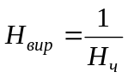
Н_{вир} – норма виробітку;
Н_{ч} – норма часу.
Н_{вир}: м², м³, т, елемент, штука/год., зміна.
Тарифне нормування – це розробка обґрунтованого розміру заробітної плати за виконану будівельну продукцію і базується на шести розрядній сітці в якій включені тарифні ставки. Є два основні види оплати праці: погодинна і відрядна.
Є такі системи оплати праці: погодинно-преміальна; пряма-відрядна; відрядно-преміальна; акордна.

1.4. Нормативна документація будівельного виробництва.
Основним нормативним документом в будівельному виробництві є БНІП (Будівельні норми і правила), який носить законодавчий характер.
Розрізняють такі частини БНІП:
1-ша частина: Організація, управління та економіка будівництва.
2-га частина: Норми проектування.
3-тя частина: Виконання, організація та приймання будівельних робіт.
4-а частина: Кошторисні норми.
5-а частина: Норми витрат матеріальних і трудових ресурсів.
В 3-й частині БНІП приведена система допусків. Допуск – це допустимий інтервал між найменшим і найбільшим розміром конструктивного елемента і його положення в просторі.
Якість будівельної продукції – це вимоги щодо експлуатаційних, технічних і народногосподарських цілей.
Недотримання вимог, щодо забезпечення якості будівельної продукції може привести до появи наступних груп дефектів:
- дефекти, що погіршують зовнішній вигляд будівлі чи споруди.
- погіршення експлуатаційних властивостей будівлі або споруди.
- дефекти, що погіршують міцність та стійкість будівлі.
СОКЯ (схеми операційного контролю якості).

1.5. Технологічне проектуваня в будівництві .
Технічне проектування в будівництві здійснюється для складних об’єктів в дві стадії (спочатку розробляється технічний проект, після чого робочі креслення), для нескладних або типових об’єктів в одну стадію (технічний проект об’єднаний з робочими кресленнями). На стадії технічного проекту проектна або науково-дослідна організації розробляють проект організації будівництва. На основі рішень проекту організації будівництва будівельні організації розробляють проект виконання робіт. Складавою частиною проекту виконання робіт є технологічні карти і карти трудових процесів. При розробці проекту виконання робіт уточнюються рішення будгенплану, приймаються методи виконання основних видів будівельних робіт, проводиться підбір комплекту машин і механізмів на основі варіантного проектування, утачнюються напрямки руху основних машин (або ведучих), провадиться календарне планування процесу, матеріально-технічне забезпечення будови. В технологічній карті розробляються способи виконання робіт, приводиться технологічна схема, де вказується напрямки руху і стоянки машин, приводяитсяграфіки матеріально-технічного забезпечення будови, приводиться календарний графік будівельних процесів або циклограм, приводяться вказівки по викнанню робіт та вимоги техніки безпеки. Основним документом при розробці технологічних карт є „Керівництво по розробці технологічних карт та карт трудових процесів”. Карта трудових процесів розробляється науково-дослідними організаціями і регламентує прийоми виконання робіт для часто повторюваних будівельних операцій.

1.6. Варіантне проектування будівельного виробництва.
В будівельному виробництві підбір комплекту машин або
методу виконання робіт здійснюється на основі техніко-економічного обґрунтування всіх можливих варіантів. Техніко-економічне обґрунтування здійснюється в два етапи:
1) підбір ведучої машини комплекту або методу виконання робіт на основі технічних параметрів.
2) визначення техніко-економічних показників роботи.
До техніко-економічних показників роботи відносять наступні:
а) основна група показників
- трудомісткість виконання робіт
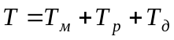, люд.- год. (маш – год.).
де 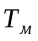- витрати праці машиністів;
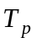- витрати праці на проведення ручних робіт;
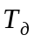- витрати праці на допоміжні роботи.
Питома трудомісткість 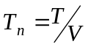, де - об’єм будівельних робіт.
- собівартість виконання робіт
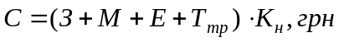
де - заробітна плата на виконання робіт.
- затрати на матеріально-технічні ресурси (включаючи заготівельно-складські витрати);
- вартість експлуатації машин та механізмів;
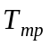- вартість транспортних витрат по забезпеченню будівництва;
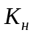- коефіцієнт, що враховує накладні витрати.
- тривалість виконання робіт (год., зміни, дні, місяці)
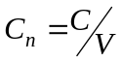- питома собівартість,
яка залежить від об’ємів робіт, рівня механізації, чисельності і кваліфікації робітників, тощо.
б) додаткові Т-Е показники
- рівень механізації робіт
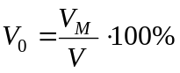
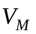- об’єм робіт, що виконують механізованими засобами;
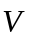- загальний об’єм робіт.
- механоозброєність будівництва
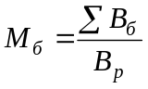
де 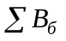- загальна балансова вартість машин і механізмів ;
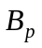- вартість річної програми будівництва організації.
- енергоозброєність будівництва
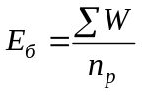, кВт/люд
де 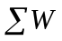- загальна потужність машин і механізмів (кВт).
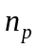- кількість робітників, що виконують даний процес.
- ступінь збірності будівництва визначається відношенням кошторисної вартості збірних елементів або конструкцій до загальної кошторисної вартості будівництва.

Лекція 3
Тема №2: Земляні роботи.
2.1. Загальні відомості. Види земляних споруд.
Всі процеси пов’язані з розробкою, переміщенням і ущільненням земляних мас називають земляними роботами.
В будівництві розрізняють наступні види споруд (за призначенням):
а) котловани – це є виїмки з шириною більше трьох метрів і довжиною не менше ширини.
б) траншея – це є виїмка з шириною менше трьох метрів і довжиною значно більше ширини.
в) шурф – це є виїмка значної глибини і незначних розмірів в плані.
г) кавальєр – це є споруда у вигляді насипу для тимчасового зберігання ґрунту.
в)насип – це є споруда із насипаного і ущільненого ґрунту.
За тривалістю експлуатації розрізняють:
а) Споруди постійного призначення (дамби, канали, штучні водоймища, насипи і виїмки автомобільних доріг та розв’язок і вертикальне планування майданчика);
б) Споруди тимчасового призначення (котловани під фундаменти, траншеї і насипи тимчасових доріг).

2.2. Технологічні властивості ґрунтів.
Ґрунтами в будівництві називають поверхневий шар земної кори, що складається із зруйнованих гірських порід, частинок тваринного та рослинного походження і продуктів їх розкладу.
В будівництві ґрунти класифікують за складністю їх переробки і групують:
а) для механізованої розробки
- шість груп для не мерзлих (I – VI) - чотири групи для мерзлих (I – IV)/
б) для ручної переробки
- сім ґрунтів для не мерзлих (I – VII);
- чотири – для мерзлих (I_{M} – IV_{m}).
Крім виду ґрунту в будівництві необхідно знати їх технологічні властивості, до яких відносять:
- щільність, тобто об’ємну масу ґрунту в природному стані, т/м³ (піщані 1,6 т/м³, скельні 3,3 т/м³);
- вологість ґрунту, тобто відношення маси води, що знаходиться в порах ґрунту, до маси твердих частинок ґрунту. Розрізняють: сухі W<5%; вологі 5<W30%; мокрі
>30%.
- зчепність ґрунту, яка характеризується початковим опором ґрунту проти зсуву, кПа (піщані – 3-5 кПа, глинисті 200 кПа);
- розпушуваність ґрунту – це безрозмірна величина, яка характеризується збільшенням об’єму ґрунту після його переробки. Цей показник визначається коефіцієнтами:
* КПР (коефіцієнт попереднього розпушування). Це відношення об’єму ґрунту безпосередньо після його переробки до об’єму ґрунту в природному стані. К_{п.р.}(піщані 1,3; глинисті 1,08).
* КЗР (коефіцієнт залишкового розпушування). Відношення об’єму ґрунту після його ущільнення до об’єму ґрунту в природному стані. К_{з.р.} = 1,01...1,12.
- крутизна укосу (кут природного укосу)
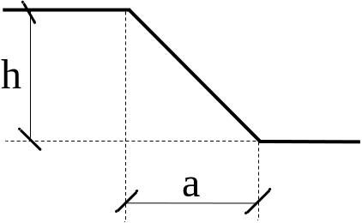
де - коефіцієнт крутизни укосу, що залежить від виду ґрунту, глибини в вологості.
- висота виїмки або насипу;
- проекція закладання насипу.
визначається у БНіП. 4-80; дотримання цього показника є обов’язковим (коефіцієнт техніки безпеки, кут граничної рівноваги ґрунту).

2.3. Процеси земляних робіт.
При проведенні земляних робіт виконують прості процеси, які групують наступним чином:
I – підготовчі процеси;
II – допоміжні процеси;
III – основні процеси.
До підготовчих процесів відносять:
- інженерно-геологічні вишукування, включаючи геодезичні роботи;
- повалення дерев, корчування пнів, зрізання або пересадження кущів з території будівельного майданчика;
- перенесення існуючих комунікацій;
- знесення непотрібних існуючих споруд на території будівельного майданчика;
- рекультивація земель;
- проведення тимчасових інженерних комунікацій;
- вертикальне планування майданчика;
- влаштування тимчасових побутових приміщень;
- підготовка до робіт у зимовий період (у випадку необхідності).
До допоміжних робіт відносять:
- водовідведення поверхневих і атмосферних вод з території будівельного майданчика;
- водопониження рівня ґрунтових вод (РГВ);
- закріплення вертикальних стінок котлованів або траншей.
До основних робіт відносять:
- влаштування котлованів, траншей і насипів.

Лекція 4
2.4. Водовідведення і водопониження.
4.1. До водовідведення відносять відведення поверхневих або талих вод і атмосферних вод шляхом:
- влаштування нагірних канав з ухилом не менше 0,003.
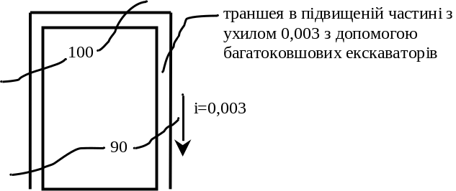
- системи відкритого аба закритого дренажу безпосередньо на території будівельного майданчика.
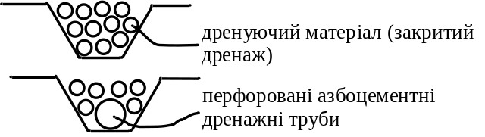
- відкачування води з дна виїмок за допомогою діафрагмових , поршневих або біцентрових насосів ( в залежності від ступеня забрудненості води). Недолік:
порушується структура грунту.
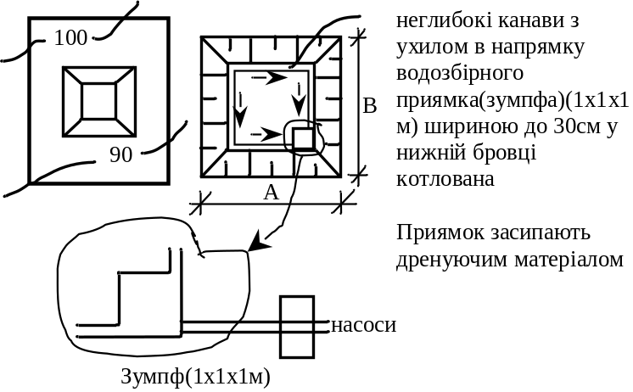

4.2.Водопониження застосовується у випадку високого рівня ґрунтових вод, відмітки якого перевищують відмітки дна котлована.
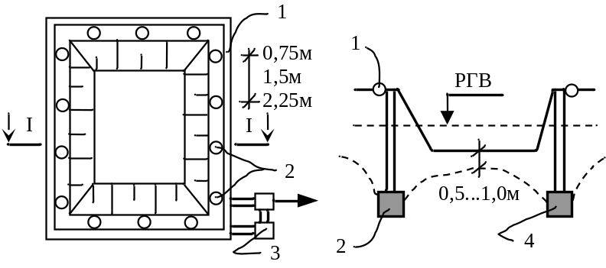
Використовують наступні способи водопониження РГВ:
а) за допомогою легких голкофільтрових установок(ЛГП-2)
б) вакуумне водопониження (ВВП)
в) за допомогою ежекторних голкофільтрових пристроїв (ЕГП)
г) за допомогою водопонижувальних свердловин
I. ЛГП:
1) Магістральний трубопровід влаштовується навколо котлована на відстані 0,5-1м.
2) Голкофільтри приєднуються за допомогою патрубків до магістрального трубопровода.
3) Насоси.
4) Дзеркало ґрунтових вод після пониження.
Технологія:
- по периметру виїмки влаштовується магістральний трубопровід (1), який складається із труб секціями довжиною L=5,25м, діаметром d=150мм., в яких через 0,75м.знаходяться патрубки для приєднання голкофільтрів (2). Для ЛГП-2 периметр 60м., для ЛГП-3 150м.
- голкофільтри (2) складаються із над фільтрової ланки з труби діаметром 38мм, довжиною 7м. і фільтрової ланки із труби діаметром 50мм., довжина 1,5м. В результаті цілодобової роботи насосів (3) (один із них резервний) дзеркало ґрунтових вод (4) необхідно понизити на відмітку 0,5-1м. нижче відмітки дна котлована. Якщо необхідно понизити РГВ на глибину більше 4м., голкофільтри встановлюють у декількох ярусах (зверху – вниз).
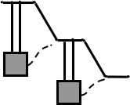
Для траншей водопониження здійснюється з однієї сторони виїмки.
а) Схема занурення голкофільтрів:
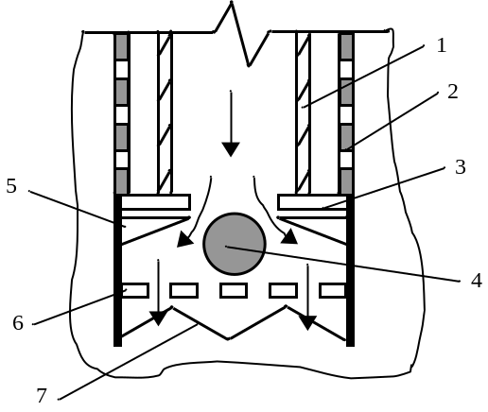
1- над фільтрова ланка, діаметр 38мм. (внутрішня труба довжина 7м);
2 –фільтрова ланка;
3 – кільцевий клапан;
4 – кульовий клапан;
5 – обмежувач кульового клапана;
6 – фіксатор кульового клапана;
7 – фрезерний наконечник.
Технологія занурення:
В місці занурення голкофільтра влаштовується приямок діаметром 0,3м. Голкофільтр встановлюється вертикально за допомогою монтажного крана. Після цього під тиском 0,3 мПа в верхню частину голкофільтра подається робоча вода, яка поступає в нижню частину голкофільтра, кільцевий клапан піднімається і перекриває проміжок між внутрішньою і зовнішньою трубою, а кульовий клапан опускається до обмежувача і вода поступає у фрезерний наконечник, розмиває частинки ґрунту і шляхом легкого похитування голкового фільтра, опускають голковий фільтр нижче у ґрунт під дією власної ваги. Крок встановлення 0,75м. Починається процес відсмоктування води.
б) Схема відсмоктування води (відкачування).
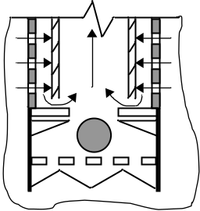
В результаті роботи відцентрових або діафрагмових насосів в нижній частині голкового фільтра створюється розрідження в результаті чого кільцевий клапан опускається, а кульовий піднімається. Ґрунтова вода через перфорацію поступає у внутрішню трубу голкового фільтра, далі в магістральний трубопровід і виводиться за межі майданчика. Процес відкачування води цілодобовий.
II. Спосіб вакуумного водопониження. Суть роботи полякає у наступному: в нижній частині голкофільтра за допомогою вакуумнасосів створюється і постійно підтримується розрідження (вакуум). З огляду на те, що повітря в ґрунті недостатньо, в нижню частину голкофільтра за допомогою металевих трубок подається атмосферне повітря. У верхній частині голкофільтра проміжок між трубою і голкофільтром старанно забивається глиняною забивкою. Пристрої вакуумного водопониження застосовуються для водопониження в ґрунтах з коефіцієнтами фільтрації К_{ф} починаючи з 0,01 м/добу. Глибина водопониження 3,5-4,5м.
III. Ежекторні голкофільтри дозволяють понизити рівень ґрунтових вод на глибину до 20м. з К_{ф} не менше як 0,1 м/добу.
Принцип роботи ЕГП:
Спочатку занурюється зовнішня труба діаметром 70,100,150мм. гідравлічним способом. Після цього в неї встановлюється внутрішня труба діаметром 38мм з ежекторною насадкою в нижній частині.
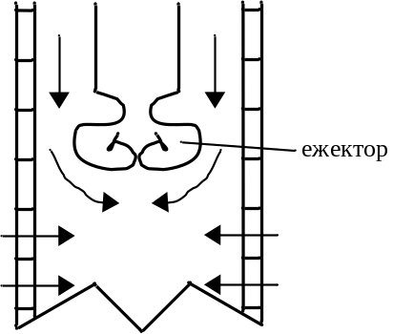
Після занурення ланок голкофільтра (зовнішні і внутрішні труби), у проміжок між трубами під тиском 750-800 кПа подається робоча вода, яка поступає в ежекторну насадку з великою швидкістю. Таким чином створюється розрідження. Ґрунтова вода поступає в нижню частину голкофільтра, змішується з робочою і поступає у циркуляційний бак, звідки вода поступає знов у голкофільтр, а надлишок виводиться за межі майданчика. Всі названі три способи водопониження для збільшення інтенсивності відкачування ґрунтової води поєднуються із застосуванням явища електроосмосу (підвищення продуктивності в 5-25 разів) В напрямку верхньої бровки
виїмки поряд із голкофільтром забивають металевий фільтр або трубу. Голкофільтр під’єднують до від’ємного полюса (катод), а трубу до додатного (анод). Під дією постійного струму ґрунтова вода звільняється із більшою швидкістю поступає у голкофільтр.
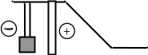
IV спосіб. За допомогою водознижувальних свердловин полягає у тому, що навколо виїмок в обсадних трубах влаштовуються колодязі. За допомогою палебійки забивається обсадна труба діаметром 200...400мм., глибиною від 5 до 60м. Обсадна труба витягується і влаштовується глибинний або артезіанський насос.

2.5. Штучне закріплення ґрунтів.
Використовується для створення водонепроникних завіс навколо виїмок і для підвищення несучої здатності слабких ґрунтів.
Розрізняють наступні способи закріплення ґрунтів:
а) заморожуванням;
б) цементизацією;
в) бітумізацією;
г) хімічний;
д) електрохімічний;
е) електричний;
ж) термічний;
з) комбінований.
Вибір того чи іншого способу залежить від виду ґрунту, гранулометричного складу, вологості ґрунту і рівня ґрунтових вод.
Заморожуванням закріплюють вологі піщані та глинисті ґрунти. Технологія виконання: з кроком 1 – 2 м. по периметру споруди встановлюють заморожу вальні колонки, які складаються із зовнішніх заморожу вальних і внутрішніх постачальних труб. В трубах циркулює охолоджений до температури -20⁰С : -25⁰C розчин хлористого натрію. В результаті постійної циркуляції навколо колонок утворюються стовпи мерзлого ґрунту, які з’єднуються між собою і таким чином створюють водонепроникну завісу. Спосіб є унікальний ( при розробці шахт, метрополітену).
Цементизації піддають середньо- і крупнозернисті піщані ґрунти, гравійно-галькові ґрунти і сильно тріщанні скельні ґрунти. Технологія: з кроком 0,3 – 1,5 м. встановлюють ін’єктори, у які під тиском 25 – 100 кПа на 1 м заглиблення нагнітають цементну суспензію( розчин цементу з водою у
співвідношенні 1:1 або 1:10) або цементно-піщаний розчин з додаванням дрібного наповнювача. Подача здійснюється діафрагмовими або грязевими насосами у висхідному порядку.
Бітумізації піддають крупнозернисті піщані ґрунти та сильно тріщанні скельні ґрунти. Технологія виконання аналогічна до цементизації. Нагнітається мастика у висхідному порядку( гаряча або тепла).
Хімічним способом закріплюють вологі, піщані, глинисті і лесові ґрунти. Розрізняють одно- і двох розчинні способи закріплення. Технологія виконання полягає у нагнітанні того чи іншого розчину( рідкого скла і хлористого натрію), які вступають у хімічну реакцію.
Електрохімічний спосіб застосовується для закріплення вологих ґрунтів з низькими коефіцієнтами фільтрації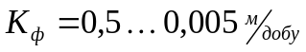. Ін’єктори під’єднують до анода ( додатного полюсу), стальні труби забивають на відстані 0,3 – 0,5 м від ін’єктора і під’єднують до від’ємного полюсу( катод). Відбувається явище електроосмосу.
Електричний спосіб застосовується для закріплення вологих глинистих ґрунтів. В результаті дії постійного електричного струму глина нагрівається, висушується і втрачає здатність до здуття, набирає міцності.
Термічний застосовується для закріплення лесовидних ґрунтів. Технологія: на всю товщу ґрунту вище рівня ґрунтових вод влаштовують свердловини (>200мм). Протягом 5 – 10 діб в свердловини подаються розжарені до температури 800-1000⁰С гази в результаті чого лесовидний ґрунт перетворюється у моноліт і втрачає здатність до просідання.
Комбіновані способи використовуються, якщо на території майданчика залягає кілька різних типів ґрунтів.
„Стіна в ґрунті”. Широко застосовується для створення водонепроникних завіс. Технологія: за допомогою траншейного екскаватора СВД-500 навколо споруди розробляється траншея шириною 500 – 700 мм і глибиною до 30 м. Одночасно з влаштуванням траншеї в неї подається глиниста суспензія, яка запобігає руйнуванню стінок траншеї. Якщо влаштовується постійна водонепроникна споруда – одразу подається бетонна суміш, яка витісняє глинисту суспензію і твердіє.
Лекція 5
Тема №3: Проведення вибухових робіт.
Вибухові роботи застосовують при проведенні масових земляних робіт та для розпушування мерзлих та скельних ґрунтів.
При проведенні вибухових робіт застосовують засоби підривання та вибухові речовини.
Вибухові речовини – це є хімічне з’єднання або механічна суміш, яка здатна під впливом зовнішнього імпульсу до швидких хімічних перетворень з виділенням великої кількості сильно стиснутих газів та енергії. Розрізняють 3 групи вибухових речовин:
1) ініціюючі (гримуча ртуть, ТНРС, тринітрорезоксинат свинцю, азид свинцю). Ініціюючі вибухові речовини характеризуються високою чутливістю до зовнішнього впливу( удар, іскра, електричний імпульс).
2) бризантні (амоніт, динаміт, тротил, тетрил). Характеризуються невисокою чутливістю до зовнішнього впливу і хімічних перетворень.
3) метальні (димовий порох, без димовий порох - нітрогліцериновий або піроксиліновий). Характеризуються низькою чутливістю до зовнішнього імпульсу і невисокою швидкістю хімічних перетворень.
Заряд – це заздалегідь розрахована за масою і формою розташування вибухова речовина, закладена в зарядну порожнину і опоряджена ініціатором вибуху. Розрізняють накладні і внутрішні заряди. За формою подовжені, зосереджені і розосереджені.
Розрізняють 2 способи підривання: вогневий і електричний. При вогневому засобами підривання є капсулі-детонатори, вогнепровідні шнури, детонуючи шнури і запалювальні трубки. При електричному способі засобами підривання є електродетонатори з сповільненням або без, електродроти, вимірювальні пристрої і джерела струму.
Принцип дії капсуль-детонатора (КД): у верхню частину вставляють вогнепровідний або детонуючий шнур( для декількох зарядів).

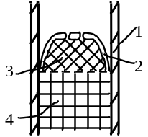
Капсуль-детонатор(КД)

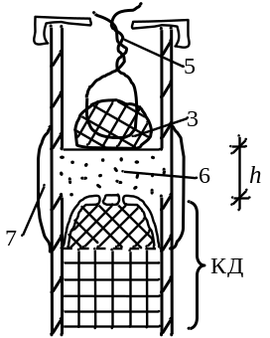
Електродетонатор посилення вибуху.

Основні параметри проведення вибухових робіт.
В будівництві розрізняють основні заряди: заряд викиду, розпушування і кануфлет. Всі ці види зарядів називаються горними.
Основні завдання:
1) забезпечення необхідної інтенсивності подрібнення порід.
2) забезпечення розмірів і відміток виїмок проектним.
3) забезпечення продуктивності землерийних і землерийно-транспортних машин.
4) забезпечити економію вибухових речовин.
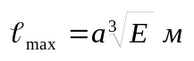,
де 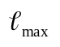- максимальний розмір кусків ґрунту після проведення вибуху.
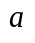 - коефіцієнт, який враховує вид робочого обладнання екскаватора.
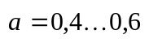 - для екскаваторів, обладнаних драглайном.
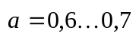 - для екскаваторів, обладнаних оберненою або прямо лопатою з механічним приводом.
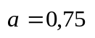- з гідравлічним приводом.
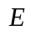- місткість ковша екскаватора.
Основним показником при проведенні вибухових робіт є значення 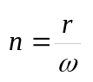,
де 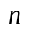- показник руйнуючої дії вибуху.
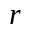- радіус воронки (вирви).
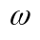- лінія найменшого опору або відстань від центру заряду до найближчої видимої поверхні.
В залежності від значення розрізняють наступні види горнів:

а) посилений горн 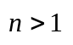
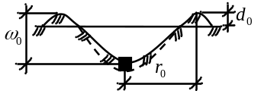
б) нормальний горн 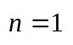
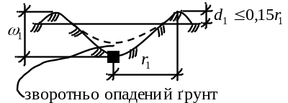
в) випираючий кануфлет.
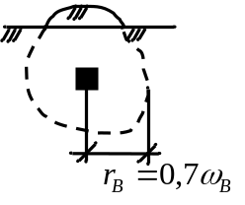
г) нормальний кануфлет
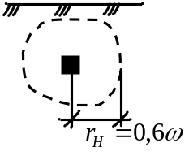
Величина заряду визначається за наступною залежністю:
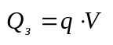, кг
де 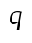 - питомі витрати вибухових речовин в залежності від виду ґрунту, 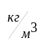 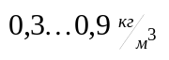(приймається по довіднику)
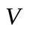 - об’єм ґрунту вирви в 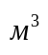, який визначається 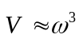 як лінія найменшого опору в третій степені.
Розрізняють наступні методи підривання зарядів:
1) Шпуровий метод.
Застосовують при проведенні вибухових робіт на викид, а також для руйнування негабаритів.
Заряди в рядах підривають із сповільненням з використанням електродетонаторів.
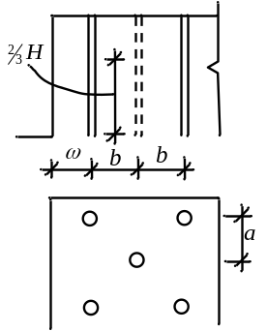
2) Метод свердловинних зарядів.
Вздовж укосу ґрунту пробурюють свердловини діаметром з перебором
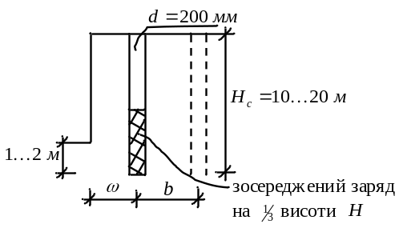
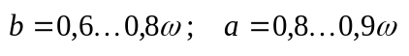
Підривання електричним або вогневим способом із сповільненням або без з обов’язковим дублюванням схеми підривання.
3) Метод котлових зарядів.
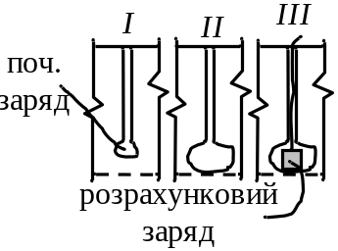
Метод дозволяє зекономити вартість бурових робіт: за допомогою перфораторів пробурюють шпур і закладають початковий заряд, утворюється кануфлет.
4) Метод малокамерних зарядів (зарядів „в рукавах”).
Вздовж укосу (до 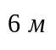) влаштовують рукава на глибину 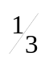 від величини укосу.
5) Метод мінних камер.
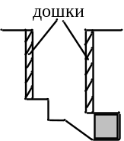

6) Метод щілинних зарядів.
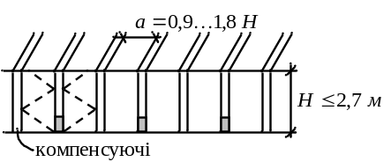
Дозволяє з великою точністю забезпечити форму і розміри виїмки. Широко застосовується для розпушування мерзлих ґрунтів.
По периметру виїмки і вздовж довжини котловану за допомогою бурових або дискофрезерних машин нарізають щілини на глибину 2,7 м. Зарядка по всій довжині через одну (крайні не заряджають). Незаряджені щілини називаються компенсуючі. Заряди є зосереджені. Якщо глибина більше 1,5 м, то зарядка в два яруси. В зоні між компенсуючими щілинами відбувається високе подрібнення ґрунту, що забезпечує високу продуктивність земляних робіт.
7) Метод накладних зарядів.
а)
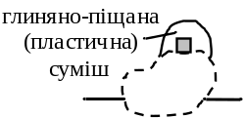
б) різновид шпурового заряду (дозволяє зекономити вибухові речовини).
За допомогою перфораторів влаштовують шпури.
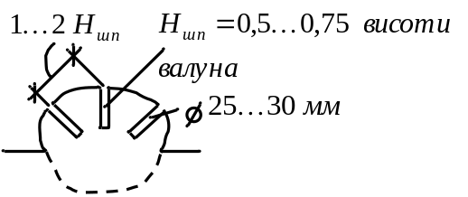

Лекція 6
Тема № 4: Зведення бетонних та залізобетонних конструкцій.
4.1. Загальні положення.
Бетон та залізобетон є основним матеріалом в будівництві; він довговічний, добре протидіє впливу зовнішнього середовища, включаючи агресивні середовища, проявляє найкраще фізико-механічні характеристики завдяки доброму щепленню арматури з бетоном, забезпечує найрізноманітніші архітектурно-планувальні можливості при проектуванні, особливо ефективний в районах з високою сейсмічністю.
За способом виконання розрізняють монолітні, збірні і збірно-монолітні конструкції. Збірні конструкції виготовляють на заводах, монолітні – безпосередньо на будівельному майданчику, а збірно-монолітні включають елементи збірних конструкцій з об’єднанням їх монолітними ділянками.
За способом натягнення арматури:
- ненапружені конструкції;
- попередньо напружені (з натягненням арматури на бетон та на упори).
Комплексний процес зведення бетонних та залізобетонних конструкцій включає виготовлення опалубки, арматурних виробів та каркасів, бетонування, натягнення арматури і ін’єктувався каналів, догляд за бетоном в процесі тужавіння, опорядження забетонованих поверхонь.
За технологічними ознаками процес зведення бетонних і залізобетонних конструкцій включає такі основні групи процесів:
- заготівельні (виготовлення опалубки, виготовлення арматурних елементів, приготування бетонної суміші,
виготовлення попередньо напруженої арматури);
- транспортні процеси (транспортування спеціалізованим транспортом опалубки, арматури та бетонної суміші безпосередньо до робочого місця);
- монтажно-вкладальні процеси (встановлення і вивірювання опалубки, встановлення, влаштування арматурних виробів плоских і просторових каркасів, подача, розподіл і ущільнювання бетонної суміші, натягнення арматури (попередньо напружені конструкції), ін’єктувався каналів, догляд за бетоном в процесі набору потрібної міцності, розопалублювання (демонтаж опалубки), опорядження забетонованих поверхонь).

4.2. Влаштування опалубки.
Опалубка – це просторова конструкція, яка забезпечує проектні розміри елементу на весь період тужавіння бетонної суміші.
До опалубки надаються наступні вимоги:
- забезпечення незмінності форми та розмірів забетонованих елементів;
- просторова міцність і стійкість;
- простота у влаштуванні як в процесі монтажу, так і демонтажу;
- забезпечення найменших витрат матеріалів для її виконання.
Опалубка розраховується на вертикальні і горизонтальні навантаження, які включають власну масу опалубки, масу бетонної суміші, масу механізмів і людей, динамічні навантаження, дію вітру (горизонтальні навантаження).
Види опалубок:
1) За кількістю циклів використання:
- неінвентарна (одноразова, індивідуальна);
- інвентарна (багаторазова).
2) За видом матеріалу:
- дерев’яна;
- металева;
- з синтетичних і прогумованих матеріалів.
Для дерев’яних опалубок використовується повітряно-суха деревина, як правило, хвойних порід, з вологістю для бокових щитів і днища до 15 %, для інших – 25 %. В якості деревини використовують пиломатеріали, тобто стругані дошки товщиною:
- 19 – 25 мм для бокових щитів;
- 35 – 40 мм для щитів днища.
Ширина до 150 мм. Як правило, використовуються шпунтовані матеріали.
Внутрішні поверхні опалубки для зменшення адгезії покривають мінеральними і синтетичними маслами.
Для металевої опалубки застосовують прокатний профіль і стальний лист товщиною 2 – 3 мм. Зовнішні поверхні опалубки розфарбовують масляними фарбами, внутрішні покривають мінеральними і синтетичними маслами для кожного наступного використання.
В якості синтетичних матеріалів застосовують склопластик, текстоліт, генітакс. Всі ці матеріали мають високу адгезію до бетону.
Широко застосовується комбінована опалубка із застосуванням водостійкої фанери.
Для пневматичних опалубок використовується повітронепроникна прогумована тканина.
Основні відомості по оборотності:
- для опалубок із пиломатеріалів до 10 разів;
- для водостійкої фанери до 20 разів;
- для металевої опалубки до 300 разів;
- для синтетичних матеріалів і прогумованих тканин до 50 разів.
3) За способом влаштування:
- розбірно-переставні опалубки;
- перекочувальні;
- підіймально-переставні;
- ковзкі;
- об’ємно-переставні;
- опалубки облицювання.
Розбірно-переставні використовуються для бетонування всіх видів бетонних конструкцій.
Розрізняють наступні підвиди:
- дрібнощитова;
- великощитова;
- блок-форми;
- пневматична опалубка.
Дрібнощитова (масою до 50 – 70 кг) встановлюється вручну і складається із щитів, підтримуючих і кріпильних пристроїв (елементів). Основна вимога до дрібнощитових опалубок можливість розпалублювати бокові щити без демонтажу щитів днища.
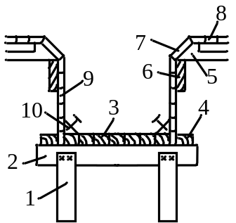
Елементи опалубки для влаштування монолітного ребристого перекриття:
1 – підтримуючі стояки з розрахунку 1 стояк на 1, 2 м² поверхні днища;
2 – оголовник стояка;
3 – щити днища;
4 – притискна дошка;
5 – кружинна дошка;
6 – підкружинна дошка;
7 – фризова дошка;
8 – щити днища перекриття із змивними планками;
9 – бокові щити;
10 – нащільник.
Крупнощитова опалубка використовується для бетонування конструкцій значної площі. Маса до 500 кг. монтується монтажним краном. Найбільш широко використовується при житловому будівництві.
Блок-форми відтворюють своїми розмірами форму забетонованої конструкції. Найбільш широко застосовується для влаштування фундаментів (монолітних), підколінників і колон. Маса до 5 тон.
Пневматична опалубка використовується для бетонування склепінчастих перекрить (купольних або аркових) з товщиною 50 – 100 мм, а також лінійно-протяжних споруд.
Перекочувальна опалубка використовується для бетонування лінійно-протяжних споруд (тунелі, колектори), в деяких випадках для бетонування підпірних стін. Основними елементами є щити, що перекочуються по рейковому шляху.
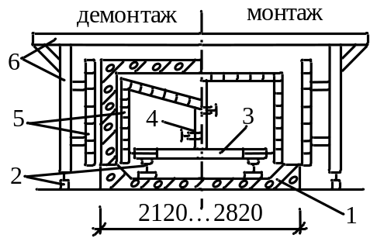
1 – попередньо забетоноване днище;
2 – рейковий шлях;
3 – нижній розсувний ригель;
4 – домкратна стійка;
5 – внутрішній і зовнішній щити опалубки;
6 – зовнішня рама.
Підіймально-переставна опалубка використовується для зведення висотних споруд зі змінним перерізом у плані (градильні, башти, резервуари).
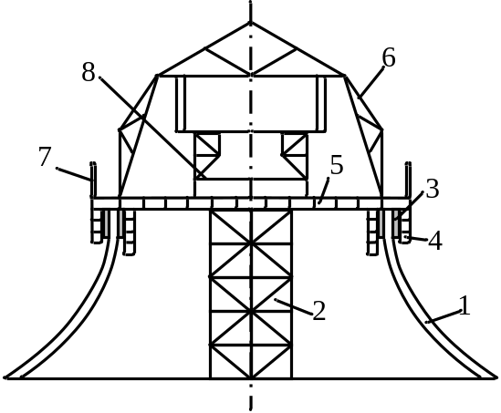
1 – забетоновані стіни споруди (залізобетонні);
2 – шахтний підіймаючий пристрій (з оголовником);
3 – внутрішні і зовнішні щити опалубки висотою 2,5 м трапецієвидної форми;
4 – підвісне риштування для опорядження забетонованих поверхонь (внутрішнє і зовнішнє);
5 – робочий настил по легких прогонах;
6 – підтримуючі конструкції;
7 – огородження робочого настилу;
8 – бетонно-змішувальна установка для приготування бетонної суміші.
Технологія проведення робіт: створення кривизни забетонованих стін забезпечується щитами опалубки трапецієвидної форми шляхом додавання/виймання зайвих. Висота ярусу бетонування 2,5 м.
Ковзка опалубка використовується для бетонування несучих стін висотних будівель і споруд з постійним перерізом в плані.
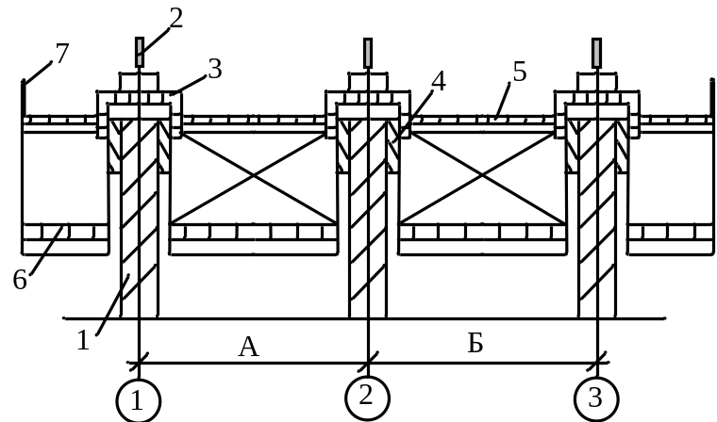
1 – забетоновані стіни будівлі;
2 – домкратні стержні діаметром 25 – 32 мм (встановлюють
з кроком 1,5 – 2 м по периметру несучих стін в кутах та місцях перехрещень);
3 – домкрати з П-подібними домкратними рамами;
4 – щити опалубки (висотою 1,2 м), які встановлюються з конусністю у співвідношенні 1:200, 1:500 по відношенню до стін, що бетонуються;
5 – робочий настил по легких прогонах з алюмінієвого прокату з посиленням стальним прокатом;
6 – риштування струнного типу;
7 – огородження робочого настилу.
Технологія: по периметру будівлі з кроком 1,5 – 2 м встановлюються домкратні стержні від 1,5 до 2-ох метрів різної висоти (залишаються в стіні). Особливістю використання даної опалубки є забезпечення синхронності роботи домкратів крокуючого типу. Для цього створюється центральний пульт, яким керує оператор з постійною перевіркою висотних відміток. Процес бетонування здійснюється цілодобово кільцевим способом з швидкістю 3 м на добу. Трудомісткість 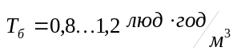
Об’ємно-переставна опалубка застосовується для бетонування житлових та адміністративних будівель з поперечними несучими стінами. Має вигляд П-подібних металевих конструкцій, що дозволяє одночасно бетонувати бічні стіни та перекриття. Монтаж/демонтаж здійснюється через отвори у перекритті або відкриті зовнішні огородження будівлі.
Опалубка облицювання виконується із армоцементних (товщина 25 – 35 мм), металевих, залізобетонних, склоцементних матеріалів. Не демонтується.

Лекція 7

4.3. Арматурні роботи.
По трудомісткості 15 – 25 %, по вартості 25 – 30 %. Це комплексний процес, який полягає в заготуванні окремих арматурних стержнів (очистка, правлення, гнуття), зварювання або зв’язування в арматурні сітки, просторові і об’ємні каркаси, перевезення до місця встановлення, монтаж в конструкцію опалубки, вивірювання і закріплення її. Арматура – це є окремі стержні, елементи, які розташовуються в конструкції опалубки для наступного бетонування і сприймання знакоперемінних зусиль, що виникають в забетонованому елементі.
Арматурні вироби поступають на будівельний майданчик з сертифікатом якості. За видом матеріалу розрізняють арматуру: металеву та неметалеву. До металевої відносять гарячекатану та холодно-тягнуту арматуру різних класів. Гарячекатана в залежності від межі міцності та текучості поділяється на класи:
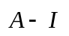 – гладкого профілю (кругле січення)
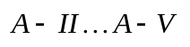– періодичного профілю
Арматура класу А-ІІ має періодичний профіль у вигляді тризахідної гвинтової лінії з двома поздовжніми ребрами. Арматура А-III, IV, V має періодичний профіль у вигляді ялиночки. Крім того кінці стержнів зафарбовують: A-III – не зафарбована, A-IV – червона масляна фарба, A-V – зелена. Крім того гарячекатану арматуру зміцнюють термічним способом або витяжкою (позначається A_{T}-III…V, A_{B}-II…V).
Холодно-тягнута арматура використовується для
виготовлення арматурних сіток та попередньо напруженої арматури і поділяється на 2 класи:
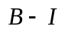– низьковуглецева холоднотягнута дротяна арматура;
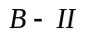– високоміцна дротяна арматура для виготовлення попередньонапружених елементів.
Неметалева арматура поділяється на склопластикову і базальто-пластикову. Використовується для військових споруд.
Арматурні заводи постачають арматурні вироби у вигляді рулонних сіток, плоских зварних сіток, плоских і просторових каркасів. Розміри плоских сіток від 650 до 3650 мм.
Арматурна сталь у прутках діаметром більше 12 мм постачається у вигляді зв’язок масою до 5 тон; діаметром до 12 мм у мотках масою 80 – 120 кг.
Всі арматурні вироби приймаються по сертифікатах, крім цього вони потребують контрольних випробувань безпосередньо на будівельному майданчику. З кожної партії арматури у зв’язках відбирають по 2 зразки, з кожних двох мотків дроту відбирають по 5 зразків для випробувань. Крім того перевіряють арматуру на зварюваність (з’єднання повинні відповідати проектним).
На заході створюють арматурні каркаси з допомогою в’язального дроту діаметром 0,8 – 1 мм.
На заводах і на будівельному майданчику розрізняють наступні види зварювання:
- контактно-стиковий спосіб (для нарощування стержнів);
- контактно-точковий (для виготовлення плоских сіток з дроту діаметром 6 -12 мм);
- електродуговий (для з’єднання стержнів діаметром понад 12 мм);
- ванне зварювання (для з’єднання арматури великих діаметрів (до 80 мм) на будівельному майданчику);
- електрошлаковий (для з’єднання окремих стержнів великого діаметру безпосередньо на будівельному майданчику).
Арматурні роботи включають в свій склад очистку окремих арматурних стержнів (від окалин, іржі), виправлення їх, гнуття окремих стержнів (для виготовлення хомутів тощо), зварювання або в’язання окремих з’єднань, перевірку геометричних розмірів.
Технологічний процес монтажу арматурних виробів полягає в :
1) приймання, розвантаження і подача виробів до місця вкладання;
2) встановлення арматурних виробів в проектне положення з тимчасовим їх закріпленням;
3) вивірка арматурних каркасів і кінцеве їх зварювання або зв’язування (або в’язальним дротом, або фіксаторами, або скріплювачем);
4) контроль виконаних робіт зі складанням актів на сховані роботи.
Захисний шар арматури забезпечується бетонними або пластиковими фіксаторами, які закріплюють на арматурі контактній з опалубкою.
Захисний шар 10, 25, 35 мм
Арматура 6 ... 36 мм
У фундаментах для армування застосовують просторові арматурні блоки, які монтують до встановлення опалубки. Для легких фундаментів спочатку виставляється опалубка, після цього виготовляється просторовий блок. При бетонуванні колон просторовий блок встановлюється або збоку (більше 5 м), або зверху (при висоті колон до 5 м). Балки, прогони, ригелі армують, як правило, готовими просторовими блоками. При великій висоті балок (більше 50 см) просторові блоки збирають безпосередньо в опалубці, відкритій з боків. Плити перекриття, покриття армують плоскими або рулонними сітками з накладками з’єднань і встановленням фіксаторів.
Попередньо напружені конструктивні елементи виготовляють із застосуванням арматури періодичного профілю, пучків з високоміцного дроту або канатів спірального звивання.
Способи виготовлення попередньонапружених елементів:
1) з натягуванням на упори;
2) з натягуванням на бетон (на будівельному майданчику).
При натягуванні на бетон в конструкції роблять канали на 10 – 15 мм більше від діаметру арматури. Як каналоутворювачі служать гумові шланги з дротяним осереддям, змазаним мазутом або стальні труби на які спірально намотаний дріт діаметром 4 – 5 мм. Після за бетонування конструкцій через 2 – 4 год. Витягується або спірально намотаний дріт із стальною трубою або гумові шланги і встановлюється дріт (арматура) і з допомогою гідравлічних домкратів створюється попереднє напруження (одно або двостороннє). Залишають контрольні отвори для перевірки ін’єктування розчину.

5 Бетонні роботи.
5.1. Властивості і приготування бетонної суміші.
Найважливішою функцією є зручновкладальність, яка залежить від текучості (рухливості) і пластичності (або зв’язуваності).
Зручновкладальність характеризується:
1) ОК – осадка стандартного конуса в см;
2) ПЖ – показник жорсткості в секундах.
Залежно від рухливості бетонної суміші їх поділяють на:
- литі (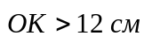);
- рухомі (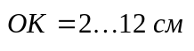);
- малорухомі (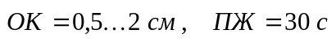);
- жорсткі (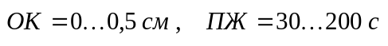);
- особливо жорсткі (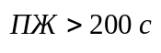).
Вид бетонної суміші залежить від вмісту води, водоцементного відношення 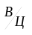, виду заповнювача та цементу і кількості та виду поверхнево-активних добавок.
Бетонні суміші готуються, як правило, на районних заводах, на центральних заводах, на бетонно-змішувальних установках різного виду безпосередньо на будівельному майданчику. Переваги заводського виготовлення:
- висока якість;
- низька вартість;
- технологічне обладнання, що дозволяє виготовляти бетонні суміші різних класів (дозування).
Недолік:
- втрата якості в процесі транспортування на значні відстані.
Районний завод – 100 ... 200 м³ товарного бетону в рік і обслуговує будівельні майданчики в радіусі 20 ... 30 км. термін 20 років.
Центральні заводи – потужність 50 ... 70 м³ в рік, термін
функціонування на одному місці 5 – 7 років.
На заводах застосовуються бетонозмішувальні установки безперервної та циклічної дії. Безперервні – недолік: неможливо змінити клас бетону в процесі роботи. Циклічної дії дозволяють оперативно міняти дозування бетонної суміші і готувати бетонні суміші різних класів. Поділяються на установки гравітаційної дії та примусової дії (за принципом роботи).
Завантаження установок: спочатку 10 – 15 % води від розрахункової, потім завантажують сухі компоненти з одночасним доповненням водою до потрібної. Якщо застосовують пластифікатори, то їх подають на початку з водою.
5.2. Транспортування бетонної суміші.
В будівництві використовується широкий спектр машин. Основна вимога забезпечити мінімальну кількість перевантажень з тим, щоби не втратити фізико-механічні властивості. Граничну відстань транспортування встановлює проектна лабораторія (вказується в технологічній карті).
Бетонна суміш транспортується в готовому вигляді в автобетоновозах (до 30 км), в автосамоскидах (до 5 км), в автобетонозмішувачах (80 – 90 км). В зимовий період відстань зменшується в 2 рази.
Розвантаження бетонної суміші відбувається у приймальні бункера або безпосередньо в конструкцію, що бетонується з максимальною висотою вільного скидання менше 3-ох метрів. При більшій висоті використовують віброхоботи, віброжолоби, похилі лотки.
Безпосередньому на будівельному майданчику бетонна суміш подається стрічковими конвеєрами, пневмонагнітачами, бетононасосами або за допомогою монтажних кранів в цедрах, бункерах або контейнерах.

Лекція 8
5.3. Вкладання бетонної суміші.
Залежить від типу конструкції та виду бетону.
У фундаментах та інших масивних конструкціях бетонна суміш вкладається шарами 20 – 30 мм. Максимальна товщина шару суміші 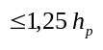(довжина робочого органу вібратора). Більш глибоке занурення вібратора приводить до порушення структури розчину. При виконанні монолітних фундаментів особлива увага приділяється на виконання стаканів під збірні колони, під металеві колони – виконання опорних поверхонь та анкерних отворів. При влаштуванні монолітних бетонних підлог суміш вкладають на підготовку за маяковими рейковими смугами шириною 3 – 4 м. бетонують смуги через одну. Після тужавіння суміші бетонують залишені полоси. Ущільнюють поверхневими вібраторами або віброрейками. Висота вільного складання бетонної суміші менше 3 м для звичайного (з портландцементу) бетону і менша 1 м для крупно пористого бетону при бетонуванні фундаментів.
Бетонна суміш вкладається без перерви ділянками:
- 3 м – у колонах і стояках рам висотою 5м, а також в стінах товщиною понад 15 см;
- висотою 2 м – в колонах перерізом менше 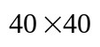см і в перегородках товщиною менше 15 см.
Ущільнення суміші в колонах 5м відбувається через бокові вікна в опалубці. При більшій висоті за допомогою зовнішніх вібраторів.
Бетонування балок, прогонів збільшується по всій висоті. Якщо 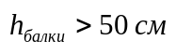, то шари бетонної суміші вкладають товщиною 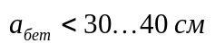. Верхній шар не доводиться на 3 – 4 см до відмітки монолітного перекриття. Через 1 – 2 год. після початкового осідання суміші бетонується залишений шар одночасно із перекриттям.
Арки, склепінчасті перекриття бетонуються згідно вимог ПВР (проекту виконання робіт). При прольотах арок або склепінь менше 15 м , бетонна суміш вкладається одночасно з двох боків симетрично, від п’ят до замка. При більших прольотах суміш вкладають смугами з залишенням проміжків 20 – 50 см, які бетонують після набору міцності вже забетонованих.

5.4. Робочі шви.
Для забезпечення монолітності конструкції слід бетонувати без перерви. Для деяких конструкцій ця вимога є обов’язкова (для динамічних конструкцій). В ряді випадків перерва неминуча, тому розташовують робочий шов. Його місце розташування вибирають з таким розрахунком, щоб не знизити міцність конструкції (нульова точка епюри моментів). В балках, прогонах, плитах перекриття робочі шви роблять вертикальними шляхом вкладання дошки з прорізами. В колонах, стояках робочий шов горизонтальний.
Коли бетонна суміш в місці розташування робочого шва набуває міцність, поверхню шва продувають стисненим повітрям, покривають цементним молоком і далі продовжують процес бетонування. Робочий шов розташовують на рівні верху фундаменту, біля консолі колони, у ребристих покриттях – біля основи капітелі, в рамних – у ригелі біля стояка, в ребристих перекриттях при бетонуванні в напрямку паралельному другорядним балкам шви влаштовують в середній третині прольоту другорядної балки, якщо ж перпендикулярно – робочий шов влаштовують в межах двох середніх четвертин прольоту другорядної балки.
При бетонуванні арок і склепінь робочий шов обов’язково вказують згідно робочого проекту. При бетонуванні плоских плит перекриття робочі шви влаштовують у будь-якому місці на короткому боці. При бетонуванні балок, прогонів – робочі шви на відстані 3 – см від низу перекриття.

5.5. Ущільнення бетонної суміші.
Способи ущільнення бетонної суміші:
- вібрування (основний);
- вакуумування;
- пресування;
- віброштампування;
- центрифугування.
1) При вібруванні бетонної суміші передаються вимушені коливання або імпульси під дією яких виділяються бульбашки, порушується зв’язок між частинками суміші, відбувається її компактніше розташування. Суміш переходить в стан тиксотропності (тимчасово текучий стан), стає більш рухливою і краще заповнює форму опалубки.
Розрізняють такі види вібраторів:
а) глибинні внутрішні;
б) зовнішні (кріпляться до опалубки);
в) поверхневі.
Частота їх коливань 2800 – 20000 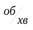.
Вібратори поділяють на:
- електромеханічні;
- пневматичні.
Електромеханічні складаються з трифазного двигуна і ексцентрично насадженого на вал електродвигуна дебалансу. Глибинні вібратори випускаються з віброголовою і віброштиком.
При бетонуванні масивних конструкцій застосовують вібропакети, які кріпляться до траверс.
Для глибинних вібраторів максимальна товщина шару ущільнення 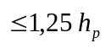. Крок переставляння вібратора 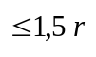(радіуса дії вібратора). Тривалість вібрування на одній позиції 20 – 25 с, а для поверхневих 30 – 50 с, для зовнішніх до 90 с.
Кількість вібраторів визначається із об’єму бетонних робіт, темпу бетонування, потужності вібраторів + 30% резерву.
При бетонуванні плит, підлог, доріг застосовують поверхневі вібратори. При однорядному максимальна висота ущільнення до 250 мм, при двохрядному до 120 мм.
Для густоармованих тонкостінних конструкцій при розвантаженні бетонної суміші з бункерів застосовують зовнішні вібратори.
2) Вакуумування – ефективний спосіб ущільнення тонкостінних конструкцій максимальна висота ущільнення складає 30 см.
Суть способу: видаляється надлишкова вода, бетон ущільнюється, зменшується його осадка, швидше наростає міцність, підвищується морозостійкість і водонепроникність, кінцева міцність збільшується на 20% від розрахункової. Вакуумування здійснюється з відкритих верхніх поверхонь за допомогою вакуум-щитів, в середині конструкції за допомогою вакуум-трубок. Вакуумування здійснюється при високому ступені розрідження більше 70 кПа.
В комплект вакуум-пристроїв входять: вакуум-насос, ресори, вакуум-щити (40 шт.), вакуум-трубки, армовані прогумовані шланги.
За один захід вакуум-пристрій обробляє до 200 м² поверхні.
Вакуум-щит (1х1,2м) має вигляд короба з герметичною прокладкою по контуру. Нижня частина складається з двох металевих сіток. Верхня частина – це є водостійка фанера.

5.6. Спеціальні способи бетонування конструкцій і споруд.
1) Торкретування;
2) Бетонування „стіна в ґрунті”;
3) Підводне бетонування;
4) Роздільне бетонування.
Торкретування застосовується для забезпечення водонепроникності залізобетонних конструкцій, для бетонування тонкостінних конструктивних елементів, а також для виправлення дефектів забетонованих поверхонь. Суть полягає в послідовному нанесенні шарів цементно-піщаного розчину за допомогою цемент-гармати або бетонної суміші за допомогою бетон-шприцмашини. Принцип роботи цих машин наступний: суха цементно-піщана суміш з вологістю 6 – 8 % або бетонна суміш з резервуару під тиском від 0,15 до 0,35 МПа поступає до форсунки, де змішується з водою (тиск води дещо більший) і з великою швидкістю наноситься на поверхню, що оформляється. При нанесенні цементного розчину відстань від форсунки до поверхні 1 м, бетонної суміші – 1,2 м. Товщина шару нанесення 25 мм. Можна створити конструкцію товщиною до 100 мм.
„Стіна в ґрунті”. Суть: за допомогою штангового грейфера або плоского траншейного віброгрейфера розробляється траншея шириною 0,6 – 1 м. Для запобігання обвалювання стінок траншеї одночасно подається глиниста суспензія. Густина 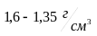. Після влаштування траншеї подається бетонна суміш, яка витісняє глинисту суспензію. Замість бетонної суміші можна влаштовувати збірні елементи з одночасною подачею бетонної суміші. Таким чином утворюється монолітна конструкція.
Роздільне бетонування застосовують при будівництві залізобетонних резервуарів (заглиблених), при бетонуванні густоармованих конструкцій, в умовах інтенсивного припливу ґрунтових вод. При цьому способі розчин нагнітають в порожнини між крупним заповнювачем. Переваги в транспортуванні. Різновиди: гравітаційний і ін’єкційний (основний). При товщині конструкцій більше 1 м розчин подається через стальні труби встановлені вертикально. При меншій товщині через отвори в опалубці. Ін’єкційні труби діаметром 35 – 50 мм, довжина 1 – 2 м з швидко роз’ємними з’єднаннями. В міру нагнітання розчину труби підіймаються (за допомогою лебідки). При цьому нижній отвір труби має бути занурений у розчин.
Підводне бетонування застосовується під одою або в умовах ґрунтових вод. Основна технологічна умова: збереження заданого складу бетонної суміші. Різновиди: ВПТ – вертикальне переміщення труби, ВР – висхідний розчин. Конструкція огороджується шпунтовими загородженнями, щоб розчин не розтікався. При ВПТ суміш самопливом подається до підмурівка конструкції. Гранична глибина 50 м. Застосовують стальні труби діаметром до 200 мм, довжиною 0,5 – 2 м (мають муфти для нарощення довжини). зверху труби встановлюється воронка або бункер для подачі бетонної суміші. Радіус дії труби не більше 6 м. Нижня частина труб повинна бути постійно занурена в бетонну суміш на глибини: 0,7 м при глибині бетонування до 10 м, 1,5 м при глибині бетонування більше 20 м. До води дотикається верхній шар бетонної суміші. По закінченню бетонування він вилучається. При ВР здійснюється напірне і безнапірне бетонування. Суть безнапірного полягає в наступному: в межах огородженої ділянки встановлюється кам’яна накидка, в якій з певним інтервалом влаштовані дерев’яні щити-шахти, в які встановлюються ін’єкційні труби. Розчин або бетонна суміш з дрібними фракціями заповнює... при напірному бетонуванні немає шахт. Розчин подається за допомогою бетононасосів або пневмонагнітачів. При необхідності влаштування тимчасових споруд під водою в мішках з аероміцної тканини з перев’язкою подається розчин, що розтікається.

Лекція 9

5.7. Догляд за бетоном і розопалублювання.
Витримування здійснюється в найбільш сприятливому тепловологісному режимі. Умови витримування і розопалублювання встановлюються лабораторіями. Влітку бетон захищають полімерними плівками, тирсою. Влітку бетон поливають:
- на портландцементі 7 діб;
- на глиноземистому 3 доби;
- на інших в’яжучих 14 діб.
При 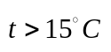перші 3 доби поверхню поливають кожні 3 години. Наступні не менше 3 рази на добу. Виключаються механічні пошкодження, рух людей і машин до набору бетоном не менше 1,5 МПа.
Терміни розопалублювання:
- конструкції, що працюють під навантаженням – 100% міцності;
- сприймають тільки власну вагу:
балки і прогони до 8 м – 70%
при більшому прольоті – 100%
при жорсткій арматурі – 25%
розопалублювання проводиться плавно з попереднім ослабленням клинів або гвинтів.

5.8. Умови витримування бетонної суміші в зимовий період.
Основна вимога: температура вкладання бетонної суміші повинна бути такою, щоб забезпечувати прийнятий режим (при методі термосу 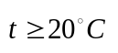). При застосуванні в’яжучого портландцементу марки 250 максимальна 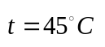, М300 - 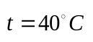, М400 - 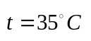. Підігрівають воду і заповнювач.
Розрізняють наступні методи:
1) метод витримування в тепляках (штучних укриттях);
2) метод „термоса”;
3) бетонування з протиморозними доповненнями;
4) бетонування з електропрогріванням;
5) бетонування з паропрогріванням.
Метод бетонування в тепляках приводить до подорожчання і ускладнює проведення суміжних робіт. Конструкція тепляка складається із трубчатого каркасу, обшитого фанерою і легким утеплювачем.
Метод „термоса” полягає в тому, що бетонна суміш із заданою початковою температурою вкладається в утеплену опалубку, де бетон набирає міцності за рахунок тепла, що виділяє в’яжуче в процесі гідратації (явище екзотерії).
Чим масивніша конструкція, тим ефективніший метод „термоса”.
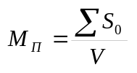
де 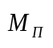- модуль поверхні.
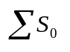- сума площ поверхонь конструкції.
- загальний об’єм конструкції.
Метод термоса ефективний для конструкцій з 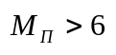. Ефективний даний метод з попереднім розігріванням перед вкладанням.
Бетонування з протиморозними доповненнями, що вводяться в кількості 2 – 10 % від маси в’яжучого. Види доповнень:
- що прискорюють твердіння (хлорид кальцію, хлорид натрію, нітрит натрію, сульфат натрію);
- знижують температуру замерзання води (сода, нітрит натрію + хлорид кальцію).
Не допускаються доповнення для конструкцій, що працюють в динамічному режимі або в умовах експлуатації 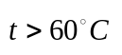, а також знаходяться на відстані ближче 100 м від джерел високої напруги.
Бетонування з електропрогріванням. В процесі електропрогрівання застосовують одно- і трифазний змінний струм при понижених напругах (50 – 100 В). При проходженні струму електричний опір зростає, тому необхідно ступенево підвищувати напругу.
Бетонування з паропрогріванням застосовується рідко (через великі затрати). Розрізняють:
- парова баня;
- парова сорочка.
Парова баня аналогічна до тепляків.
Парова сорочка: створюється капіляр через який пропускають пару.

Лекція 10
Тема №6. Розробка ґрунту
6.1 Розробка ґрунту гідромеханізованим методом
Сутність гідромеханізації полягає в тому, що ґрунт розробляється, переміщається й укладається в насип за допомогою води. Струмінь води під тиском 5-15 атм зі швидкістю 20-70 м/сек подається з насадки гідромонітора, розмиває ґрунт, перетворюючи його в гідромасу - пульпу. Пульпа стікає по жолобах або канавах у прийомні колодязі, відкіля землесосами переміщається в відвал або насип.
У будівництві застосовується розмив ґрунту гідромоніторами й усмоктування ґрунту з-під води земснарядами.
Рельєф місцевості впливає на вибір схеми розробки ґрунту гідромоніторами - із самопливним транспортом пульпи (мал. 5.1, а) і напірним (мал. 5.1, б).
Для розмиву ґрунту і видалення пульпи гідромонітори встановлюються у вибоях. Вибої бувають зустрічні, швидкісні і косі. При зустрічному вибої (мал. 5.1, в і г) гідромонітори розташовуються на підошві вибою. Спочатку підмивають ґрунт, потім маса обрушується, перетворюється в пульпу і тече назустріч струменю води. Цей тип вибою забезпечує високу продуктивність гідромонітора.
При швидкому вибої гідромонітор може встановлюватися на підошві вибою (мал. 5.1, д) чи зверху (мал. 5.1, е).
Висока продуктивність гідромоніторів досягається при косому вибої, якщо гідромонітори встановлюються під кутом один до одного (мал. 5.1, ж, е).
Для самопливного транспорту лотки і канави необхідно робити з ухилом, що забезпечує таку швидкість руху пульпи, при якій частки ґрунту не будуть осідати на дно. Пульповоди бажано укладати з мінімальною кількістю поворотів.
При напірному транспорті пульпа перекачується по трубах землесосами, що представляють собою одноступінчаті відцентрові насоси, пристосовані для того, щоб разом з гідромасою проходили невеликі камені і грудки ґрунту.
Для усмоктування і транспортування піску на ріках і озерах застосовуються плавучі землесоси - земснаряди, установлювані на понтонах або баржах.
Методом гідромеханізації намивають греблі, дамби, насипу для доріг, площадки для будівництва й інші земляні спорудження, а також улаштовують виїмки. Насипу намивають безестакадним і естакадним способами. При естакадному способі влаштовуються дерев'яні чи металеві естакади, на яких укладаються трубопроводи. Більш економічний безестакадний спосіб.
Перед намивом ґрунту виробляється обвалування бульдозерами площі намиву сухим ґрунтом і для дренування води влаштовуються колодязі з водоотвідвідними трубами.
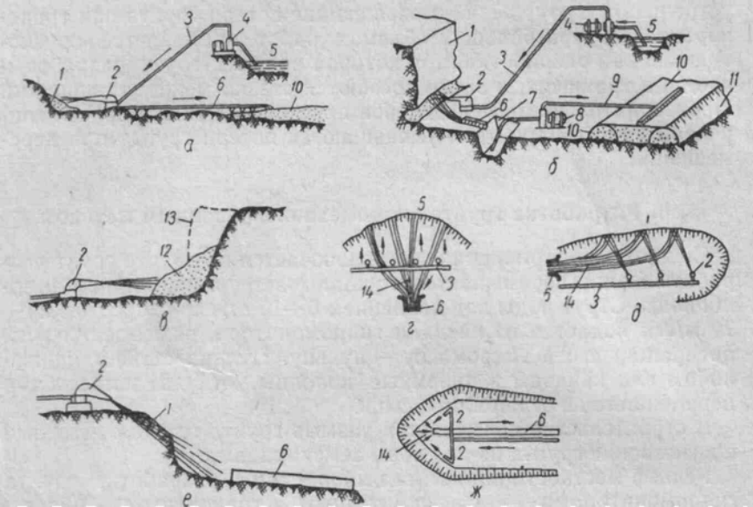
Рис. 5.1. Розробка ґрунту гідромоніторами:
а-самопливний транспорт пульпи; б-те ж напірний; в-метод «підбивки»; г-зустрічний вибій; д - побіжний вибій; е - розробка «зверху вниз»; ж - те ж з “косим вибоєм”; 1 - вибій; 2 - гідромонітор; 3 - водовід; 4 - насосна станція; 5 - природна водойма; 6 - лоток для транспорту пульпи; 7 - приямок для збору пульпи; 8 - землесос; 9 - напірний трубопровід для транспорту пульпи; 10 - земляне спорудження (або відвал ґрунту); 11 - вали із сухого ґрунту; 12 - ґрунт, що обрушився; 13 - контур вибою; 14 - потік пульпи.
6.2. Розробка ґрунтів вибухом
Вибухові речовини (ВВ) застосовують у будівництві для розробки котлованів і траншей, при розпушуванні мерзлих ґрунтів, пристрою камуфлетних паль і ін. Вибухові речовини по характері дії розділяються на такі, що дроблять (бризантні), здатні до детонації, і метальні (фугасні), здатні до вибухового горіння. У будівництві застосовуються головним чином аміачно-селітренні і нітрогліцеринові вибухові речовини, що дроблять, (амоніти, амонали, динаміти й ін.). Амоніти безпечні в звертанні, застосовуються при будь-якій температурі повітря, але чуттєві до вологи (гігроскопічні). Амоніт випускається у виді парафінованих патронів вагою 100-300 гр. Динаміт здатний вибухати у вологому середовищі й у воді.
ВР, оснащене засобом, що ініціює вибух ( детонатор або електродетонатор), називається зарядом. Застосовуються два способи висадження зарядів - вогневий й електричний.
Для висадження вогневим способом застосовуються капсулі-детонатори, вогнепровідний, що детонує шнури, і засоби для його запалювання (запальна трубка). Запальна трубка складається з капсуля-детонатора, вогнепровідного шнура довжиною не менш 1 м і тліючого ґнота. Для електричного способу висадження необхідні електродетонатори, електричні проводи і джерело струму (підривна машинка).
При вибуху в ґрунтах і твердих породах заряд закладається в спеціально улаштовані шпур, свердловину або мінну камеру. Звідси і прийняті назви методів виробництва підривних робіт: шпурових, свердловинних і камерних зарядів (масових вибухів).
У залежності від величини заряду і глибини його закладення вплив його на ґрунт різний: заряд визначеної ваги може викинути на поверхню частину породи, утворивши при цьому конусну лійку з прямим кутом утворюючих - нормальний викид (мал. 5.2, а); заряд збільшеної ваги викидає ґрунт із лійки з тупим кутом утворюючих конуса - посилений викид (мал. 5.2, б); заряд зменшеної ваги або закладений глибше тільки розпушує ґрунт в обсязі лійки вибуху - зменшений викид (мал. 5.2, в); малий заряд, закладений на велику глибину, утворить тільки камеру, ущільнивши породу, - камуфлетне ущільнення (мал. 5.2, г).
Найменша відстань центра заряду від денної поверхні прийнято називати лінією найменшого опору (ЛНО). Дія вибуху в середовищі характеризується показником дії вибуху п (відношення радіуса r лійки вибуху до лінії найменшого опору h). При нормальному викиді n=1; при посиленому n>1, при зменшеному - n<1, при камуфлетному ущільненні n<0,2. Вибір того чи іншого викиду диктується цілями виробництва.
При методі шпурових зарядів у ґрунтовому масиві влаштовується шпур діаметром до 75 мм і глибиною до 5 м, у який закладається заряд. Цей метод широко застосовується при висаджень невеликих масивів. Розташування шпурів і відстань між ними залежить від глибини і характеру розробки, а також від властивостей ґрунту, що підривається. При двох оголених поверхнях вибою збільшується ефективність вибуху.
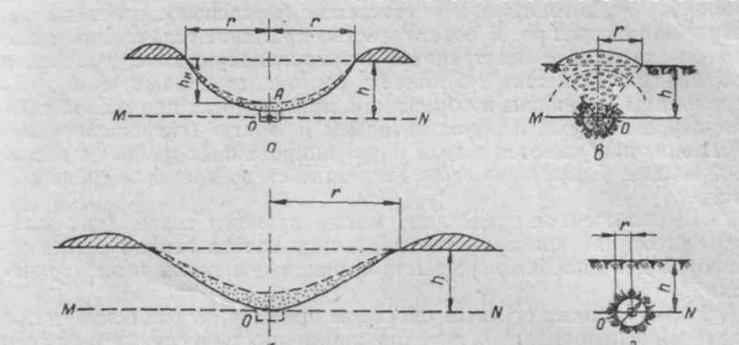
Рис. 5.2. Види воронок вибуху ґрунту:
а - нормальний викид; б - посилений викид; в - зменшений викид;
г - камуфлетне ущільнення.
При методі свердловинних зарядів заряди закладаються в свердловини великого діаметра (до 200 мм і більш), заглиблені нижче підошви вибою на 1-2 м і заряджені звичайно суцільним зарядом по усій висоті з ущільненою забійкою. При цьому методі знижуються витрати на буріння, тому що на 1 м свердловини приходиться значний обсяг висадженої породи.
Метод камерних зарядів застосовується при масових вибухах на викид при розробці котлованів або каналів великих розмірів. Заряди розташовуються в мінних камерах. При розробці виїмок у залежності від їхнього проектного профілю мінні камери розташовуються в один, два чи три ряди. Якщо висаджений ґрунт необхідно направити переважно в одну сторону (спрямований викид ґрунту), застосовують дворядне розташування камер. При цьому заряди вилученого ряду заглубляются нижче ближнього ряду, розраховуються на більший показник викиду і вибухають з деяким запізненням.

6.3. Закриті способи проходки ґрунтів:
При прокладці підземних комунікацій під дорогами без зупинки руху або під будинками застосовують закритий (підземний) спосіб проходки ґрунтів, тобто бестраншейну прокладку труб. Застосовуються наступні види підземних проходок: щитова, вібровакуумна, гідромеханізована, продавлювання, проколювання і горизонтальне буріння. Найбільш ефективними і простими способами є проколювання і горизонтальне буріння.
Проколювання ґрунту (мал. 5.3) виробляється сталевими трубами діаметром до 400 мм на довжину до 60 м. У задньої стінки траншеї шириною близько 2 і довжиною до 8 м влаштовується упор для гідравлічних домкратів. До труби, що проштовхується, прикріплюється конусоподібний наконечник (який удавлює ґрунт по периметрі) діаметром на 50 мм більше діаметра труби, у трубу вставляється шомпол (труба меншого діаметра), у якому через кожні 150 мм улаштовані отвори. В отвори вставляється сталева чека діаметром 75 мм. Домкрат з ходом поршня 150 мм натискає на шомпол, що через чеку штовхає трубу в ґрунт. Потім чека переставляється в наступне отвір шомпола і цикл повторюється.

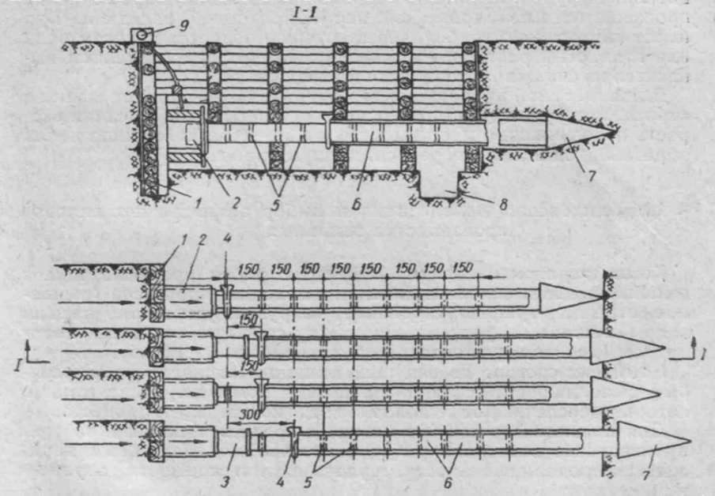
Рис. 5.3. Проколювання ґрунту:
1- упор; 2 - домкрат; 3 - шомпол; 4 - чеки; 5 - отвори; 6 - труба: 7 - наконечник; 8 - приямок для зварювання труб; 9 - гідравлічний насос.
Горизонтальні буріння виробляється декількома способами. Успішно застосовується механізм, що складається з горизонтального черв'ячного бура, установленого на візку, що пересувається по рейках. Візок пересувається при обертанні штурвального колеса.
У залежності від характеру ґрунтів буріння може здійснюватися сухим чи мокрим способами. При сухому бурінні вироблений ґрунт виноситься зі свердловини шнеком. Мокре буріння виробляється циліндричною перфорованою насадкою. Бур має внутрішню трубку, через яку подається насосом вода або глинистий розчин. Розріджений ґрунт під тиском виноситься зі свердловини по пустотілій штанзі.
Для підземної проходки сконструйована самохідна машина «кріт», конструкція якої відрізняється простотою. Середня швидкість пересування машини в ґрунті 30-40 м/год. Машина має зворотний хід і легко переноситься двома робітниками.

Лекція 11
6.4. Комплексна механізація і вибір ефективних методів
виробництва земляних робіт
Комплексна механізація земляних робіт передбачає виконання всіх основних і допоміжних процесів (розпушування, уривка, транспортування, вивантаження, пристрій насипу й ін.) машинами, ув'язаними між собою по основних параметрах (продуктивність, розміри робочих органів).
Комплект складається з ведучої машини (екскаватора, скрепера), що виконує основний процес, і комплектуючих машин, що забезпечують виконання допоміжних процесів.
Для правильного вибору методу і засобів механізації при виробництві земляних робіт зіставляють можливі варіанти по тривалості, трудомісткості і вартості розробки 1 м³ ґрунту.
У практиці промислового будівництва при розробці виїмок під окремо стоячі фундаменти часто зважується питання доцільності пристрою окремих котлованів або суцільної траншеї, що відриваються різними машинами. У цьому випадку оптимальне рішення вибирається по тривалості, трудомісткості і вартості розробки 1 м³ корисного обсягу виїмки. Корисний обсяг виїмки кожного котловану під фундамент - обсяг прямокутної призми, основа якої дорівнює площі підошви фундаменту, а висота - його закладенню. Для кожного варіанта визначаються питомі тривалість t, трудомісткість q і вартість c розробки корисної виїмки ґрунту
t=T₀/V_{к}; q=Q₀/V_{k}; c=C₀/V_{k}
де T_{0к}, Q₀, C₀ - відповідно тривалість, трудомісткість і вартість всіх операцій по розробці ґрунту;
V_{к} - загальний обсяг корисної виїмки ґрунту – сума корисних обсягів усіх котлованів.
Вихідними даними для порівняння є фізичні обсяги, норми і розцінки ЄНіР і собівартість машино-змін.
При призначенні можливих варіантів механізації земляних робіт варто враховувати, що розробка ґрунту скрепером у більшості випадків економічніша за розробки екскаватором із транспортуванням ґрунту.
Розробка ґрунту скрепером із транспортуванням ґрунту на велику відстань може бути застосована і при естакадному способі. При цьому навантажений скрепер в'їжджає на інвентарну естакаду, вивантажує ґрунт у бункер з наступним завантаженням його в транспортувальні пристрої.
Переміщати ґрунт від екскаватора на невелику відстань доцільно ланковими транспортерами.

6.5. Виробництво земляних робіт у зимових умовах
В осінній період ґрунти зволожуються, а з настанням зими замерзають. Міцність мерзлих ґрунтів різко збільшується, досягаючи іноді міцності бетону. Розробка таких ґрунтів ускладнюється. Збільшуються тривалість, трудомісткість і вартість робіт. Тому основне правило виконання земляних робіт узимку - запобігання ґрунту від промерзання. Для цього відводять осінні дощові води і глибоко зорюють ділянку до настання морозів з покриттям поверхні ґрунту теплоізоляційними матеріалами (листами, соломою, шлаком, хвоєю й ін.).
Однак на великих ділянках будівництва ці заходи проводити вдається не завжди. У цьому випадку для створення умов, близьких до нормальних, при розробці мерзлих ґрунтів застосовують розпушування, відтавання і різання їх.
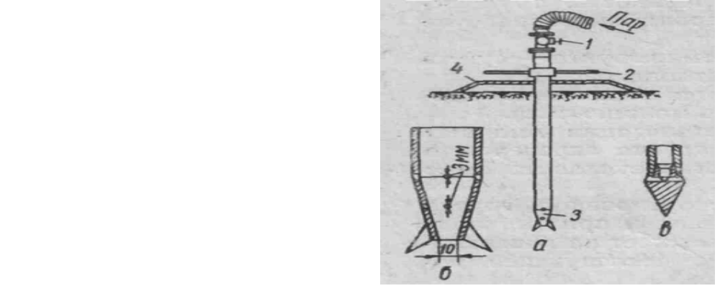
Ґрунт, що промерзнув до 250 мм, можна розробляти екскаватором, обладнаним прямою лопатою з ємністю ковша 0,5 - 1 м³ без попереднього розпушування.

Рис. 5.4. Відтавання мерзлого ґрунту паровими голками:
а - загальний вид парової голки; б- трубчастий наконечник: в - змінний наконечник; 1 - вентиль; 2 - ручки; 3 - наконечник з різцями; 4 - короб.
Розпушування мерзлих ґрунтів при глибині промерзання до 250 м виконується розрихлювачами, до 500 мм - ударними оснащеннями, підвішеними до стріли екскаватора-драглайна (клин-баба, куля-баба й ін.), до 1300 мм за допомогою дизель-молота з клином, змонтованого на спеціальній рамі, прикріпленої до стріли екскаватора Е-505А. При більш глибокому промерзанні ґрунтів і великих обсягах робіт застосовуються найбільш ефективні способи - вибухової і метод відколу. Відтавання мерзлих ґрунтів здійснюється парою, гарячою водою, електричним струмом і вогневим способом. Відігрівання ґрунту парою і електричний струм обходиться дорого і застосовується при невеликих обсягах робіт.
При товщині шару мерзлого ґрунту більш 1,5 м застосовують парові голки, виготовлені з газових труб діаметром 25 мм із перфорованим наконечником і різцями (мал. 5.4). Занурюються голки в шпури, розташовані в шаховому порядку на відстані, рівній товщині мерзлого ґрунту. Відтавання виробляється гострою парою, що виходить з отворів у наконечниках. Для зменшення втрат пари в атмосферу парові голки прикриваються коробами і тиск пари в них приймається 0,5-0,7 атм. Одна парова голка обслуговує кілька шпурів, при цьому пуск пари в голки в піщаних ґрунтах припиняють через 2 - 3 год, у глинистих - через 4 - 6 год. При необхідності цикл відігрівання ґрунту повторюється.
При невеликих промерзаннях застосовують поверхневий спосіб відтавання ґрунту: труби з отворами укладають на поверхню землі.
Недоліком способів відтавання гострою парою є зволоження ґрунтів, що утрудняє їхню розробку.
Схема відтавання ґрунтів гарячою водою аналогічна схемі роботи звичайної системи центрального опалення. Цей спосіб є кращим, тому що ґрунт не воложиться. Відтавання відбувається за допомогою занурених у ґрунт водяних циркуляційних голок, з'єднаних трубопроводом з відцентровим насосом і казаном для підігріву води (мал. 5.5). Водяна голка складається з двох труб, що входять одна в іншу; у простір між трубами подається вода з t=50°, що, віддавши тепло ґрунту, повертається по трубі меншого діаметра в нагрівальний казан.
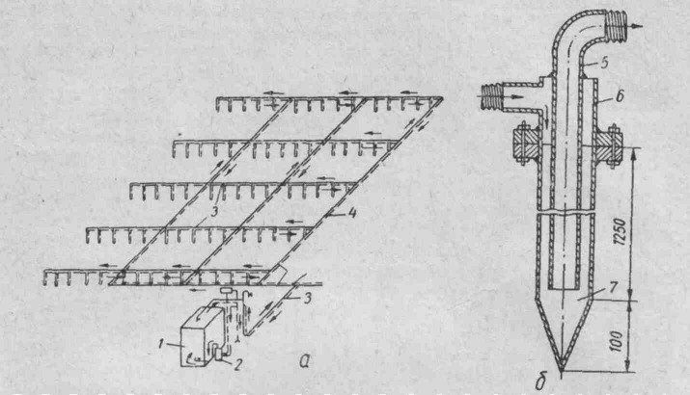
Рис. 5.5. Відтавання мерзлого ґрунту за допомогою циркуляційних голок:
а - схема установки; б - циркуляційна водяна голка; 1 - котельна установка; 2 - насос; 3 - трубопровід гарячої води; 4 - зворотний трубопровід; 5 - внутрішня труба; 6 - зовнішня труба; 7 - нижня частина труби.
Електровідігрів ґрунту виконується горизонтальними, стрижневими і глибинними електродами і заснований на включенні ділянки ґрунту в електричний ланцюг. Горизонтальні електроди (мал. 5.6, а) зі сталі діаметром 12-16 мм укладаються на поверхню землі на відстані 400-800 мм один від одного в залежності від напруги струму і накриваються шаром тирси товщиною 150-250 мм, змочених розчином повареної солі.
Тирса, нагріваючись, передає тепло ґрунту і відтаює його на глибину до 700мм.
Стрижневі електроди (мал. 5.6, б) занурюються в ґрунт у міру відтаювання, зверху для створення електричного ланцюга ґрунт покривається тирсою, зволоженою солевим розчином. Відігрівання ґрунту відбувається зверху вниз.
Більш ефективно ґрунт відігрівається при зануренні глибинних електродів на всю товщу мерзлого ґрунту і поглибленні в поталий ґрунт на 120-200 мм (мал. 5.6, в). Відігрівання йде знизу нагору.
Відтаювання ґрунтів може вироблятися електроголками - металевими трубами з внутрішньою спіраллю, що засипаються дрібним піском для акумуляції тепла (мал. 5.6, г). Голки встановлюються на відстані одна від одної 1,2 м. Спочатку вони опускаються на глибину до 250 мм і в такому положенні відігрівають ґрунт протягом 4 - 6 год, а потім поглиблюються ще на 200 - 250 мм, Поступове поглиблення голок відбувається доти, поки ґрунт не буде відтаяний до потрібної глибини.
Для відігрівання ґрунту застосовуються також трубчасті електронагрівники (ТЕН) - сталеві здвоєні трубки діаметром 16 –18 мм, з ніхромовою спіраллю. Трубки заповнюються усередині діелектричним спресованим порошком. ТЕНи для відігрівання ґрунту бувають глибинні (мал. 5.6, д) і поверхневі (мал. 5.6, е). Глибинні трубчасті електронагрівники встановлюються в пробурені свердловини на відстані 0,5 - 1,3 м, ґрунт відігрівається протягом 12 -14 год. Поверхневі - укладаються на поверхню землі і накриваються брезентом або рулонними матеріалами.

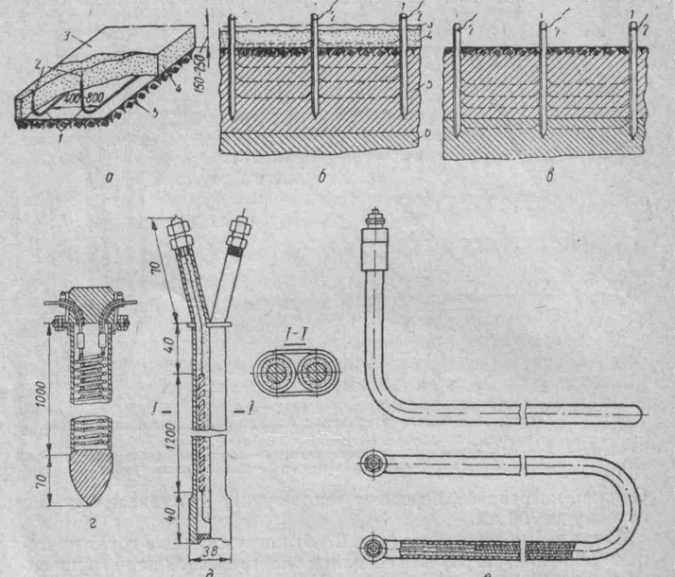
Рис. 5.6. Електропрогрів ґрунту:
а- горизонтальними електродами; б - стрижневими електродами; в - глибинними електродами; г - електроголками; д - глибинними трубчастими електронагрівниками; е - поверхневими трубчастими електронагрівниками: 1 - електроди; 2 - провідники; 3 - толь;
4 - тирса; 5 - мерзлий ґрунт; 6 - поталий ґрунт.
При розробці траншей мерзлі ґрунти відтають вогневим способом із застосуванням рідкого пального або газу. Установка для відігрівання мерзлих ґрунтів дизельним паливом складається з пальника, компресора, баків для дизельного палива і газоходів. Пальник являє собою форсунку, що складається з повітропідвідного кожуха, паливопідводячої і повітропідводячої трубок, на яких установлені вентилі для регулювання подачі дизельного палива і повітря. Ґрунт відігрівається потоком гарячих газів, що проходять по інвентарних газоходах, зібраним з чавунних напівтруб діаметром 800 - 900 мм. Напівтруби укладають на очищеній від снігу і льоду поверхні землі і для зменшення тепловтрат засипають шаром шлаку товщиною 250 мм. Полум'я пальника, що направляється в газохід, протягом 4 год прогріває під газоходу. Після нагрівання вхідний і вихідний отвори засипаються поталим ґрунтом, від чого усередині газоходу створюється своєрідний «термос». У закритому положенні газоходи залишаються на 16 год. Протягом цього часу ґрунт відігрівається на глибину до 1,4 м.
Різання мерзлих ґрунтів здійснюється машинами і пристосуваннями для попередньої нарізки мерзлого шару ґрунту на блоки з наступним збиранням їхнім екскаватором із прямою лопатою. Робочим органом однієї з конструкцій такої машини є обертова на горизонтальній осі дискова фреза діаметром 2 м зі змінними зубами. На поверхні вибою фрезою наносяться перехресні борозни глибиною до 60 см, відстань між ними відповідає ширині ковша екскаватора.
Для різання ґрунту застосовується також змінне устаткування до багатоковшевих екскаваторів подовжнього черпання, що складає з ковшів з ножами, якими нарізаются щілини глибиною до 2м.

Лекція 12
6.6 Контроль якості земляних споруджень
Кожне земляне спорудження повинне виконуватися строго по проекті з дотриманням технічних норм і умов на провадження робіт, викладених у СНиП ІІІ-Б.1-62.
При ритті траншей і котлованів перевіряються вертикальні відмітки, горизонтальна прив'язка і правильність осей. На прийняті замовником підстави складаються акти на сховані роботи, у яких відзначаються відповідність обсягу і якості виконаних робіт проектним даним і технічним умовам.
При зведенні насипів установлюється спостереження за якістю ґрунту, ступенем його вологості й ущільнення. Ступінь ущільнення ґрунту при відсипанні насипів перевіряється на пробах і лабораторному дослідженні. У випадку появи ознак порушення стійкості земляного полотна проводять регулярне спостереження і, якщо потрібно, підсилюють спорудження забиванням шпунтів, відсипанням збоку утримуючого чи насипу пристроєм бетонних і залізобетонних підпірних стінок.
СНиПом установлені наступні допуски при виконанні земляних споруд: відхилення від проектного профілю дна водовідвідних канав - 0,0005; у поперечних розрізах - 100 мм; відхилення відміток дна котловану під збірні фундаменти - ±50 мм. Не допускається збільшення крутості укосів земляного полотна, звуження земляного полотна, зменшення мінімальних ухилів дна канав і дренажів, зменшення поперечних розмірів кюветів. При вертикальному плануванні відхилення по ухилах не повинні перевищувати 0,001.
При відсипанні насипів у зимових умовах необхідно особливо ретельно вести спостереження за якістю ґрунтів і їх ущільненням. Дані контрольних спостережень щодня заносяться в спеціальні журнали, у яких указується характеристика ґрунтів, способи розробки і транспортування, товщина шарів, що відсипаються, ступінь ущільнення, склад мерзлого ґрунту й ін.
6.7. Техніка безпеки при виробництві земляних робіт
(СНиП III-A. 11—62)
Якщо на території будівельного майданчика є підземні комунікації, необхідно мати дозвіл відповідних організацій на право виробництва земляних робіт. У безпосередній близькості до підземних мереж земляні роботи повинні вироблятися вручну під спостереженням виконавця робіт або майстра і представника замовника. У випадку виявлення підземних споруджень, не передбачених планом, земляні роботи припиняються до з'ясування характеру виявлених споруджень і одержання додаткового дозволу. Особливо обережно потрібно вести роботи поблизу електричних кабелів.
Котловани і траншеї в місцях, де проходять люди, повинні бути обгороджені.
У ґрунтах природної вологості з непорушеною структурою при відсутності ґрунтових вод котловани і траншеї можна рити з вертикальними стінками без кріплень на глибину не більш: у піщаних і гравелистих ґрунтах - 1, у супесках - 1,25, у суглинках, глинах і сухих лісовидних ґрунтах - 1,5 і в особливо щільних ґрунтах - 2 м.
Траншеї і котловани глибше зазначених робляться з укосами або з кріпленням вертикальних стінок. При глибині котлованів або траншей до 5 м кріплення виконується інвентарним щитом (рис. 5.7, а), при більшій - по індивідуальних проектах.
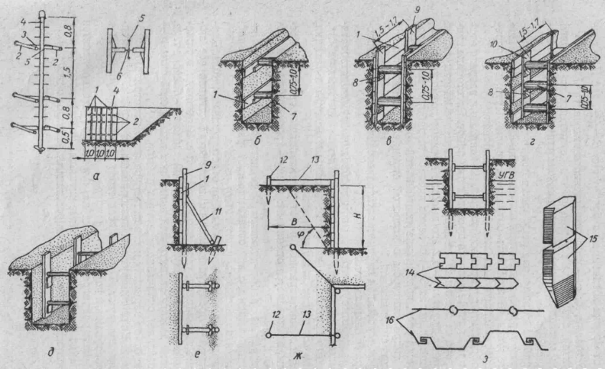
У виняткових випадках стінки траншів кріпляться окремими дошками: горизонтально-рамні кріплення в сухих ґрунтах (мал. 5.7, б, г); горизонтальні в сухих слабких ґрунтах (мал. 5.7, б); вертикальні рамні (мал. 5.7, д) - при механічній відривці траншей.

Рис. 5.7. Типи кріплень стінок траншей і котлованів:
а - інвентарне; б - горизонтальні рамні; в - горизонтальні суцільні; г -горизонтальні з прозорами; д - вертикальні рамні; е - підносні; ж - анкерні; з - шпунтові; 1 - щити або окремі дошки; 2 - трубчасті упори; 3 - гвинтові рами; 4 -монтажна стійка; 5 - рукоятка; 6 - гвинти; 7 - розпірки; 8 - бобишки; 9 - стійки; 10 - бруски; 11 - підкоси; 12 - свайка; 13 - анкер; 14 - дерев'яні шпунтові рейки; 15 - дерев'яний шпунт; 16 - металеві шпунтові ряди.
Вертикальні стінки котлованів розкріплюються підкосами (рис. 5.7, е) або анкерами (рис. 5.7, ж). Анкерні свайки розміщаються від брівки котловану на відстані В=H/tgϕ , де Н - глибина котловану, м; ϕ - кут природного укосу.
У ґрунтах, насичених водою, стінки котлованів і траншей кріпляться металевим або дренажним шпунтовим огородженням (мал. 5.7, з).
При роботі екскаватора не дозволяється знаходитися стороннім особам у радіусі дії екскаватора. Під час перерви в роботі ківш повинний бути опущений на землю. Шлях для пересування екскаватора повинний бути спланований.
Розробляти ґрунт способом гідромеханізації дозволяється тільки при наявності проекту провадження робіт. Відстань гідромонітора від стінки вибою допускається не менш висоти вибою, а в щільних ґрунтах - 1,2 його висоти. Границя можливого обвалення в межах 3 - 4 обсягів денного вироблення угорі вибою відгороджується, перебування людей у цій зоні не допускається. Між гідромонітором і насосною станцією встановлюється аварійна сигналізація.
Під час грози під лініями електропередач працювати з гідромоніторами забороняється.
При розробці ґрунту вибухом необхідно керуватися «Єдиними правилами безпеки ведення підривних робіт». Керувати підривними роботами повинні інженери і техніки, що мають «Єдину книжку підривника».
Перед початком підривних робіт установлюють границі небезпечної зони, виставляється оточення: удень - червоні прапорці, уночі - ліхтарі.
При підривних роботах повинна застосовуватися звукова або світлова сигналізація, з нею ознайомлюють працюючих у небезпечній зоні і населення прилягаючого району.
Сигнали подаються підривником або відповідальною особою. Перший сигнал - попереджувальний; після цього сигналу всі люди, крім підривників, віддаляються в укриття. Підривники заряджають і монтують вибухову мережу. Другий сигнал - бойовий, тобто підривники запалюють шнур або включають струм. Третій сигнал - відбій означає закінчення підривних робіт.
Після відбою підривник і відповідальна особа оглядають місце вибуху. Якщо виявлені заряди, що не вибухнули, їх негайно ліквідують. Тільки після цього робітники допускаються до збирання висадженої породи.
При електропрогріві ґрунту на площадці встановлюється огородження і попереджувальні сигнали. Електропрогрів повинний обслуговуватися кваліфікованими електромонтерами.

Лекція 13

Тема 7. ПАЛЬОВІ РОБОТИ
7.1. Загальна частина
У залежності від призначення розрізняють палі несучі і шпунтові. Несучі палі передають навантаження на ґрунт від споруджуваних будинків або споруд, шпунтові застосовуються для влаштування огороджень від ґрунтової чи відкритої води (шпунтові ряди).
Несучі палі поділяються на висячі і палі-стійки. Висячі палі зміцнюють і ущільнюють ґрунти підстави, вони витримують навантаження від спорудження за рахунок їхнього тертя по ґрунті. Палі-стійки спираються на щільні материкові породи і працюють як колони.
По розташуванню в плані палі можуть бути: одиночні, рядові, кущові і пальові поля - група кущових паль.
У будівництві застосовують палі, що занурюються, які виготовляються на заводі й опускаються в ґрунт у готовому виді, і набивні, котрі влаштовуються безпосередньо в ґрунті. Палі, що занурюються, можуть бути вертикальними, похилими і козловими (парної похилої палі), тільки вертикальними.
Найбільш часто застосовуються палі з залізобетону і бетону, рідше дерев'яні, металеві і комбіновані (сполучення різних матеріалів). Перетини паль дуже різні: циліндричні, пустотілі циліндричні, квадратні, прямокутні, призматичні пустотілі, широколопастні й ін.
Навантаження від будинку на палі передаються через монолітний чи збірний ростверк. Збірний ростверк застосовується рідше, тому що вимагає більш точного забивання паль по горизонталі і вертикалі.
При влаштуванні пальових фундаментів будь-якого типу роботи виконуються в наступній послідовності: планування площадки; розбивка осей будинку і пальових рядів; влаштування спробних паль і іспит їх динамічним навантаженням; влаштування основних паль зі здачею їх по акті; зрізання і приймання голів паль; влаштування ростверку і здача його по акті.

7.2. Палі, що занурюються
Палі занурюються в ґрунт такими способами: забиванням, віброзануренням, статичним і вібровдавлюванням, загвинчуванням, підмивом, електроосмосом і комбінованим способом. Раціональність застосування того чи іншого способу занурення паль визначається місцевими і ґрунтовими умовами і може бути орієнтовно визначена по табл. 6.1.
Забивання паль. Близько 80% паль, що занурюються в ґрунт, забивається молотами одиночної, подвійної дії і дизель-молотами.
Таблиця 6.1
Спосіб занурення | Глинисті ґрунти з коефіцієнтом консистенції В, менш | Піщані ґрунти середньої щільності
Забивання молотами і дизель-молотами Вібропогруження Статичне вдавлення Вібровдавлення  Загвинчування  Підмив  Електроосмос | 0,3 - 0.4  0,6  0,3  0,4 - 0.6  0.3  -  0,6 - 1 | Дрібні і середньої крупності  Слабкі водонасичені  -  Пилуваті слабкі водонасичені  Пилуваті, дрібні і середньої крупності  Середні дрібнозернисті водонасичені  -
Примітка. Коефіцієнт консистенції показує стан глинистого ґрунту по вологості: чи близький він до твердого чи текучого стану.

Тип молота вибирається по енергії удару. Необхідна для занурення палі енергія удару Е в залежності від опору ґрунту може бути визначена по емпіричній формулі
Е = 25Р,
де Р - розрахункова несуча здатність палі, т.
Обраний тип молота перевіряється за коефіцієнтом застосовності К_{Е}. Для палі даної ваги (табл. 6.2).
К_{Е} =(G + q)/ Е_{П}
де G - повна вага молота, кг;,
q - вага палі з наголовником, кг;
Е_{п} - паспортна енергія удару даного молота, кгм.
Т а б л и ця 6.2
Тип молота | Матеріал палі
Тип молота | Дерево | Сталь | Залізобетон
Одиночної дії і штангові дизель-молоти Подвійної дії і трубчасті дизель-молоти | 3,5  5,9 | 4.0 5,5 | 5,0 6,0

Забиваються палі копровими установками, що складаються з копра і палебійного устаткування.
У будівництві найбільш поширені мобільні копрові установки. Освоєно випуск універсального агрегату С-878 у виді начіпного палебійного устаткування з ударним робочим органом на трубовкладачі. Цей агрегат дозволяє підсувати і встановлювати палю без додаткового крана і забивати похилі палі.
Несуча здатність палі визначається величиною відмовлення, тобто зануренням палі від одного удару молота. У виробничих умовах відмовлення визначається як середнє від розподілу величини занурення палі від застави (5-10 послідовних ударів молота) на кількість ударів у заставі. При забиванні паль будівельники керуються контрольним відмовленням, що призначається автором проекту пальового фундаменту.
На початку забивання паль відраховується кількість ударів або час роботи молота на кожен метр занурення палі. Наприкінці забивання, коли відмовлення близьке до контрольного, забивання молотами одиночної дії виробляється заставами по 10 ударів у кожнім, занурення виміряється після кожної застави. При забиванні паль молотами подвійної дії замірюється занурення за 1 хв. Контрольне відмовлення замірюється протягом не менш чим трьох послідовних застав.
Паля, що не дала розрахункового відмовлення, повинна піддаватися контрольному забиванню після «відпочинку» палі в ґрунті. «Відпочинок» збільшує опір палі, особливо в глинистих ґрунтах. У випадку, якщо відмовлення при контрольному забиванні перевищує розрахункову величину, проектна організація встановлює необхідність іспиту паль статичним навантаженням.
Вібропогруження паль. Палі-оболонки і шпунти можуть занурюватися в ґрунт за допомогою вібрації. При відповідному режимі вібрації зменшуються сили тертя між частками ґрунту, що сприяє зануренню палі під дією власної ваги.
Спосіб вибропогруження застосовується в основному при зануренні елементів типу пластинки з малою площею поперечного перерізу і сильно розвинутою бічною поверхнею (шпунт, тонка оболонка з відкритим нижнім кінцем). При зануренні об'ємних тіл (палі суцільного перетину, оболонки з закритим низом), що вимагають не тільки зменшення опору ґрунту на бічній поверхні, але і витиснення його в обсязі тіла, що занурюється, вібропогруження ефективно тільки в слабких ґрунтах.
Палі занурюються за допомогою вібропогружателів, що створюють вертикально спрямовану силу, копра і монтажного крана. Для занурення паль невеликої ваги і довжини застосовуються високочастотні вібропогружателі (частота вібрації 2000 - 2500 кіл/хв, амплітуда 2 - 2,5 мм) для занурення важких залізобетонних паль і металевих оболонок великої довжини - низькочастотні (400 - 600 кіл/хв, з амплітудою 10 –20 мм).
Вібропогружувач з жорстко приєднаною до корпуса палею підвішуються до гака крана, вантажопідйомність якого приймається в 1,5 рази більше вантажу, що піднімається. Заданий напрямок палі забезпечується напрямними копра.
Ефективність дії вібрації різко знижується зі збільшенням глибини і нерідко обмежується 8 - 10 м.
При великій глибині занурення доцільно робити методом гідровібрування (вібрацією з підмивом).
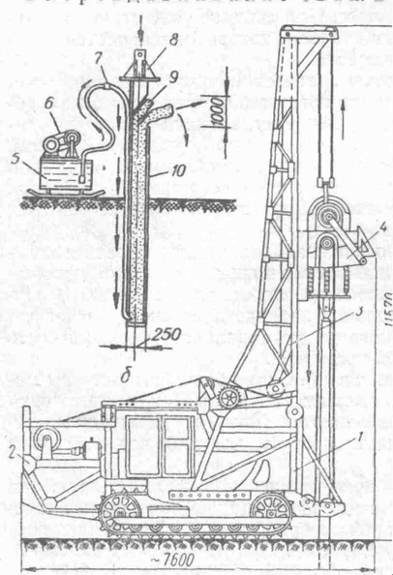
Рис. 6.1. Вібровдавлювання паль:
а - схема занурення палі вібровдавлювальним агрегатом ВВПС-20/11; б - схема пристрою лідируючої свердловини; 1 - передня рама; 2 - задня рама; 3 - стріла; 4 -вібропогружатель; 5 - бак з водою; 6 - поршневий насос; 7 - живильна трубка діаметром 25 мм, 8 – наголовник; 9 – відбивач грунту; 10 – труба.

Лекція 14
Вібровдавлювання паль. В глинистих і суглинкових ґрунтах найбільш ефективним є метод удавлення паль. Сполучення в одному агрегаті вібрації, що занурює, і пригрузки забезпечує хороше занурення паль.
Удавлюють палі вібровдавлювальним агрегатом ВВПС-20/11, змонтованим на тракторі З-100 з подовженою ходовою частиною (мал. 6.1, а).
Процес занурення залізобетонних паль у глинисті ґрунти вібровдавлюванням складається з наступних операцій: занурення «лідера» для утворення направляючої свердловини, витаскування «лідера» і погруження палі в грунт.
Металевий лідер представляє собою трубу діаметром 250 – 260 мм, до низу якої підводиться вода. В верхній частині труби є відбивач і отвір для виходу ґрунту. Після установки агрегату включається поршневий насос, і вода по живильній трубі подається в трубу, у результаті занурення якої утвориться свердловина (мал. 6.1, б). Агрегат установлюється над наступною свердловиною, при цьому в міру погруження труби в грунт, набраний при проходці свердловини, проштовхується по ній нагору і випадає через розвантажувальний отвір. Витрата води на утворення лідерної свердловини складає 0,08-0,1 м³. Площа поперечного перерізу лідерної свердловини приймається не більш 50% поперечного переріза палі, збільшення діаметра свердловини зменшує несучу здатність палі. У важких глинистих ґрунтах лідерна свердловина перед зануренням палі заповнюється водою.
При зануренні вібропогружувач кріпиться до палі, після чого паля піднімається нагору так, щоб нижній її кінець знаходився на відстані 400—500 мм від поверхні ґрунту. Трактор з піднятою палею наїжджає на лідируючу свердловину, стріла агрегату ВВПС-20/11 встановлюється в потрібному напрямку. Трос на лівому барабані лебідки змотується, і паля занурюється на 100—150 мм у направляючу свердловину. У цьому положенні піднімальний барабан стопориться, включається правий привантажувальний барабан, трос натягається, і паля занурюється. Зусилля вдавлення передається на палю через вибропогружівач.
У піщані ґрунти вібровдавлювання паль виробляється без лідируючих свердловин.
Загвинчування паль. У цьому випадку застосовуються гвинтові палі, що складаються з залізобетонного стовбура й однієї чи декількох гвинтових чавунних (чи залізобетонних) лопат.
Несуча здатність такої палі збільшується за рахунок розширеної п'яти (діаметр лопат до 1300 мм). Щоб уникнути ушкоджень залізобетонних стовбурів, що погано працюють на крутіння, палі загвинчуються в ґрунт за допомогою внутрішніх чи зовнішніх інвентарних металевих ключів. Внутрішній ключ застосовується для порожніх паль і являє собою стрижень, що має внизу квадратний перетин, що входить у чотиригранний паз гвинтової лопати. Ключ для зовнішнього загвинчування суцільної палі — сталева труба з зубами внизу, що входять у пази маточини лопати. Залізобетонний стовбур знаходиться усередині ключа.
Палі з порожнім стовбуром застосовуються в ґрунтах слабких і середньої щільності (крутний момент 4—6 тм). Палі із суцільним стовбуром доцільні в щільних ґрунтах (крутний момент 10—13тм).
Загвинчування гвинтових паль з діаметром лопат до 800 мм на глибину 3—4 м (крутний момент до 6 тм) виробляється без додаткового вертикального привантаження лебідками автомобілів ЗИЛ-157, ГАЗ-63 чи трелювальних тракторів ТДГ-40, ТДГ-60.
При загвинчуванні паль лебідками на трелювальному тракторі закріплюється навісне устаткування (мал. 6.2), що складається з патрона, що розкривається, із кронштейном і круговим кабестаном. Трактор встановлюється в місця загвинчування, патрон розкривається, і встановлюється паля з кабестаном. Після закриття патрона на кабестан намотується весь трос лебідки, потім кабестан фіксується на палі минаючим в отвір стовбура штирем.
Занурюється паля обертанням кабестана при змотуванні троса на лебідку трактора.
Гвинтові палі діаметром лопати до 1300 мм і довжиною 6— 8 м (крутний момент до 13 тм) загвинчуються машиною МЗС-13 на базі автомобіля ЯАЗ-214. Продуктивність машини складає 8- 16 паль за зміну.

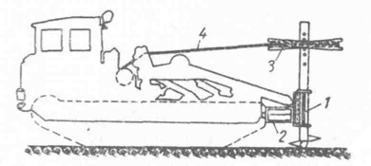
Рис. 6.2. Занурення гвинтових паль:
1 - патрон, що розкривається; 2 - кронштейн патрона; 3 – круговий кобестан;
4 – трос лебідки трелевочного трактора.
Гвинтові палі великої довжини і під водою занурюються електрокабестаном, що складається з двох редукторів, рами, зубцюватого вінця, муфти і напрямних блоків (мал. 6.3, а). Зубчатий вінець з муфтою крутиться двома електродвигунами, які закріплено нерухомо на редукторах.
Муфта кабестана в нижній частині має пальці, що упираються у виступи на оголовку палі. Через систему направляючих блоків протягнутий безупинний сталевий трос кабестана, утримуючий раму від обертання (мал. 6.3, б).
Перед загвинчуванням на палю надівається направляюче кільце з тросами від трьох лебідок і поліспастом, здійснюється установка палі на місце (мал. 6.3, в). Необхідний нахил палі створюється натягом тросів за допомогою лебідок. Потім кабестан піднімається, муфта закріплюється на оголовку палі і починається занурення палі. Після включення електродвигуна рама кабестана обертається доти, поки не натягнеться трос кабестана і не створиться момент, що крутить, достатній для обертання палі. В міру занурення палі кабестан опускається, тому трос кабестана періодично підтягується лебідкою. Швидкість занурення паль электрокабестаном — 6—8 м/год.
Для загвинчування паль часто застосовуються гідрокабестани — однопоштовхові і безупинної дії.
Величину потрібного моменту, що крутить, для занурення гвинтових паль визначають з наступних умов:
паля не повинна провертатися в ґрунті, тобто обертатися навколо своєї осі без відповідного поступального руху всередину;
паля не повинна прослизати в ґрунті, тобто рухатися поступально всередину без відповідного обертання щодо своєї осі.
Несуча здатність гвинтових паль визначається по величині моменту, що крутить, з урахуванням коефіцієнта опору загвинчування паль.
Занурення паль методом підмиву. Сутність методу складається в розмиві ґрунту у вістря палі водою, що подається по трубах. Вода, піднімаючи нагору, зменшує також тертя палі об ґрунт, і паля занурюється під власною вагою або під тиском ваги молота.
У зв'язних і щільних ґрунтах потрібно великий напір води (8—20 атм) і порівняно невелика її витрата (200— 800 л/хв). У мулистих ґрунтах і пухких пісках вирішальне значення має кількість підмивної води (300-1500 л/хв), тиск води складає 8—15 атм.
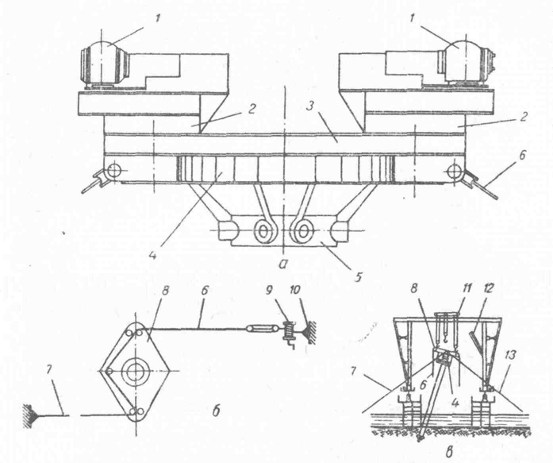
Рис. 6.3. Загвинчування гвинтових паль електрокабестаном:
а - схема кабестана: б - схема запасування троса кабестана; в - схема загвинчування палі кабестаном; 1 - електродвигун; 2 - редуктор: 3 - рама; 4 - зубцюватий вінець; 5 - муфта; 6 - трос; 7 - бічне розчалювання: 8 - кабестан; 9 - лебідка; 10 - анкер троса: 11 - поліспаст;
12 - драбина.

У залежності від розташування підвідних труб розрізняють центральний і зовнішній підмиви. Центральне розташування труб доцільно при зануренні паль-оболонок невеликого поперечного перерізу, зовнішнє - для паль хрестоподібного і квадратного перетинів, що мають велику поверхню стикування з ґрунтом.
Труби зовнішнього підмиву кріпляться за допомогою скоб у пазах паль і хрестоподібного перетину або по боках паль квадратного перетину.
При зовнішньому підмиві кількість підмивних труб установлюється з розрахунку одна труба на 1 м периметра палі, але не менше двох труб. Для похилих паль застосовуються три труби, одна з яких встановлюється уздовж верхньої похилої грані, дві інших — з боків палі.
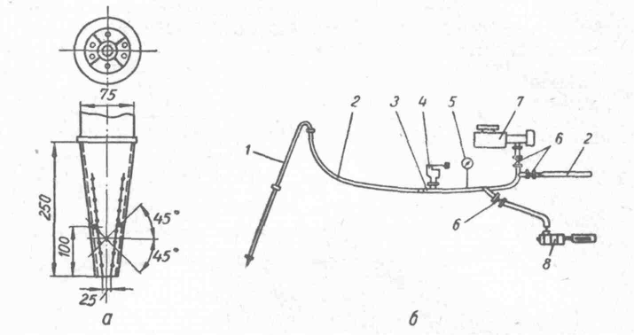
Рис. 6.4. Занурення паль підмивом:
а - конструкція звареного наконечника для підмивної труби; б - схема магістралі для підмиву; 1 - підмивна труба; 2 - гумовий шланг; 3 - магістральна труба; 4 - запобіжний клапан; 5 - манометр; 6 - вентиль; 7 - поршневий насос; 8 - відцентровий насос.
Підмивна труба вгорі має коліно для приєднання до магістралі, а внизу закінчується наконечником з отворами центральним діаметром 18—25 і бічними 6—8 мм, розташованими під кутом 45° (мал. 6.4, а). Схема магістралі для підмиву приведена на мал. 6.4, б.
Для занурення підмивною трубою зондується місце розташування палі. Потім паля встановлюється в потрібному напрямку; при цьому наконечники підмивних труб розташовуються приблизно на 0,5 м вище вістря палі. Після установки палі включається вода, наконечники підмивних труб опускаються в ґрунт нижче вістря палі на 30—40 см, і починається підмив. Паля плавно опускається за допомогою копрової лебідки до оцінки на 1— 1,5 м вище проектної. Потім підмивні труби видаляють, і паля домагається молотом без підмиву.
Для підбора устаткування (насосів і силових установок) спочатку визначаються кількість і перетини підмивних труб і магістральної лінії; потім призначаються діаметри отворів у наконечнику, визначаються витрату води і необхідний манометричний тиск у насосах.
Занурення паль за допомогою електроосмосу. Для занурення паль у щільні водонасичені (не менш 8%) ґрунти застосовується електроосмічний спосіб. До погруження чи забиванням вібропогруженням палі підключається від’ємний полюс генератора постійного струму (типу зварювального агрта), а до палі раніше зануреної - позитивний полюс (мал. 6.5, а). Під дією електроосмосу ґрунтова вода тече до палі-катода (що забивається) і зменшує тертя палі до грунту. Перша паля забивається без застосування електроосмосу. На неметалевих палях встановлюють електроди. Вони повинні займати не менш 20% усієї площі поверхні палі. У якостей електродів використовуються смугова сталь і металеві башмаки палі.

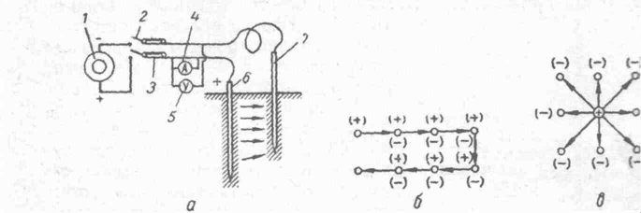
Рис. 6.5. Прискорення занурення паль електроосмосом:
а — схема електроосмічного способу прискорення занурення паль; б — схема розміщення паль при зануренні їх зі зміною полярності; в — схема центрального розташування палі-анода; 1 - генератор постійного струму; 2 - рубильник; 3 - запобіжники; 4 - амперметр із шунтом; 5 - вольтметр; 6 - забита паля-анод; 7 - забиваюча палю-катод.

За допомогою електроосмоса палі можуть занурюватися двома способами. Перший спосіб заснований на послідовної забивання паль зі зміною їхньої полярності; забита палю-катод використовується як анод при зануренні наступної палі-катода і т.д. (мал. 6.5, б). При такому переключенні струму прискорюється не тільки занурення паль, але і відновлення міцності ґрунту і несучої здатності палі. По другому способі (мал. 6.5, в) паля-анод забивається в центрі паль-катодів, що занурюються. Цей спосіб застосуємо при кущовому розміщенні паль.
У житловому будівництві для прискорення і підвищення точності занурення паль застосовується палебійна або палевдавлююча установка, змонтована на рухливій мостовій рамі.
Дизель-молот з копром або агрегат для вдавлення паль переміщаються по мостовій рамі уздовж ряду паль, що занурюється, самоходом переміщається по підкранових шляхаха вздовж будівлі.

Лекція 15
Зрізання паль. Занурити палі так, щоб їхні оголовки мали одну відмітку, не вдається: оголовки деяких паль руйнуються при забиванні, деякі палі дають необхідне відмовлення раніш передбачуваної глибини занурення.
Для запобігання оголовків паль, що занурюються забиванням, від руйнування застосовуються металеві наголовники. Однак це цілком не забезпечує точності забивання по вертикалі. Тому оголовки паль необхідно зрізати до проектної оцінки. Дерев'яні палі зрізуються дисковими пилками, металеві — автогеном. Залізобетонні палі зрізуються механічним і гідромеханічним способами. При механічному способі різання виробляється обертовим металевим диском, по колу якого наплавлені карборунтові коронки діаметром 628 і товщиною 9 мм. Гідромеханічний спосіб передбачає демонтаж зайвої частини палі роздавлюванням залізобетону зубами за допомогою гідравлічного домкрата.

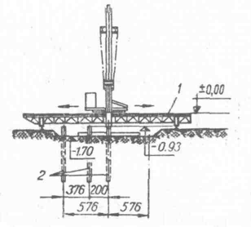
Рис. 6.7. Мостова установка НІІОМТП для занурення
1 – мостова рама; 2 - занурені палі.

На об'єкті при зануренні паль, паль-оболонок і шпунта ведеться наступна документація: журнал занурення кожної палі і зведена відомість занурених паль; акт динамічного іспиту палі, що включає діаграму відмовлення на кожну соту чи десяту палю.

7.3. Набивні бетонні і залізобетонні палі
Набивні палі на відміну від паль, що занурюються, виготовляються на місці, у ґрунті. Це виключає необхідність в опалубці, транспортуванні і підйомі. Крім того, при їхньому виготовленні не потрібно важкого копрового устаткування і кранів.
По способі виготовлення набивні палі підрозділяються: на палі з металевою оболонкою, що забивається в ґрунт (трубобетонні); палі, при виготовленні яких обсадна труба використовується тільки в період бетонування (частотрамбовані); камуфлетні палі і палі, для яких свердловина в ґрунті утвориться роторним бурінням без обсадної труби.
Трубобетонні палі не знаходять широкого застосування в будівництві через велику витрату металу.
Частотрамбовані палі можуть виготовлятися шляхом пневматичного, механічного і гідравлічного пресування бетону. Найбільш універсальними з них, особливо при наявності ґрунтових вод, є пневмонабивні палі. Процес виготовлення пневмонабивних паль (мал. 6.8) складається з наступних операцій: опускання в ґрунт на необхідну глибину обсадних труб; підготовчих робіт перед бетонуванням; подачі бетонної суміші в трубу; пресування бетону і підйом обсадних труб; переміщення агрегату до місця розташування іншої палі.
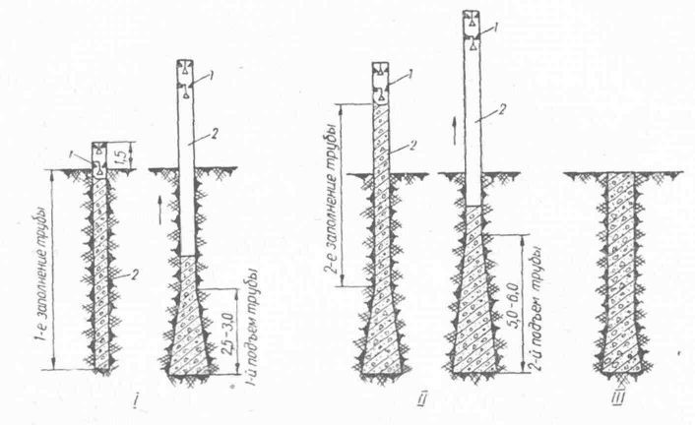
Рис. 6.8. Схема виготовлення пневмонабивних паль:
I, II, III - етапи бетонування; 1 - шлюзовий апарат; 2 - обсадна труба.
Обсадні труби можуть опускатися в заздалегідь пробурену свердловину або занурюватися забиванням, підмивом і вібрацією. При зануренні труб без свердлвини, щоб уникнути влучення ґрунту у внутрішню порожнину, використовується інвентарний знімний наконечник.
По закінченні занурення труб у верхній їхній частині прикріплюється шлюзовий апарат, що включається в мережу повітроводом. Бетонування палі починається при закритому нижньому клапані шлюзового апарата і тиску в обсадній трубі 1,5-3 атм. Бетонна суміш завантажується в шлюзову камеру через відкритий верхній клапан, після чого клапан закривається у камеру і подається стиснене повітря. При урівноваженому тиску в камері й обсадній трубі бетонна суміш під дією власної ваги провалюється через нижній клапан і падає в обсадну трубу. Цикл повторюється до наповнення труби, після чого обсадна труба піднімається на 2,5—3 м і бетон у свердловині лунає в сторони за рахунок ущільнення ґрунту. Далі процес відновляється до одержання палі необхідної довжини. Обсадна труба повинна витягатися з ґрунту до початку схоплювання бетонної суміші.
Частотрамбовані палі при механічному ущільненні бетону виготовляються в такий спосіб. Після занурення обсадної труби в неї подається бетонна суміш в обсязі, що не перевищує 0,6 довжини труби, і починається трамбування. Ущільнюють бетонну суміш нижнім стовщеним кінцем труби, ударяючи по ній молотком.
Обсадна труба періодично при підйомі молота піднімається нагору з ґрунту на 4—5 смв, а при ударі молота опускається назад на 2—3 см.
Завантаження наступної порції бетонної суміші виробляється після витягу обсадної труби на 0,5 висоти стовпа першої порції бетону. У результаті такого трамбування бетону набивні палі здобувають хвилясту поверхню, що збільшує її несучу здатність.
З метою підвищення несучої здатності набивних паль у їхній підставі за допомогою камуфлетного вибуху влаштовується розширена п'ята. Розрізняють бетонні і трубобетонні палі з камуфлетним розширенням.
Технологія бетонних паль трохи складніша за трубобетонні, але вони більш економічні. При виготовленні бетонних паль буриться свердловина, у яку опускається обсадна труба, що виконує роль опалубки. Обсадна труба не доводиться до дна свердловини на 1—1,4 м. У свердловину опускається заряд ВР фугасної дії в дерев'яному упакуванні з центральним розташуванням пари електродетонаторів і засипається шаром піску товщиною 10—15 см. На трубу встановлюється лійка, через яку подається пластична бетонна суміш з осіданням конуса 8— 10 см. Обсяг бетонної суміші V, м³, для заповнення порожнини труби перед вибухом повинний бути таким, щоб після вибуху ВР у трубі залишався шар бетону висотою не менш 2 м. Обсяг бетонної суміші визначається по формулі
V =0,6 D₁³ + 2D₂,
де D₁ — діаметр камуфлетного розширення, м; D₂ — діаметр внутрішньої порожнини труби, м.
Після заповнення труби бетонною сумішшю заряд підключається до підривної машинки і здійснюється вибух. Порожнина палі, що звільнилася, заповнюється бетонною сумішшю з осіданням конуса 5 - 10 см. Бетонна суміш ущільнюється вібратором при поступовому витягу труби. Весь процес камуфлетування палі від укладання заряду до вибуху повинний бути безупинним. Мінімальна відстань між центрами сусідніх паль при зосередженому заряді повинне бути не менш 1,6 D₁.
Недолік бетонних паль з камуфлетним розширенням полягає у ненадійності бетонного стовбура палі через порушення монолітності при витягу оболонки.
У трубобетонних палях труба, що є зовнішньою оболонкою палі, занурюється в ґрунт із закритим нижнім кінцем. Процес камуфлетування такий вамий, тільки застосовуються заряди ВР бризантної дії і великої ваги.
При камуфлетному вибуху в зв'язних ґрунтах на поверхні камуфлетної порожнини утворяться великі тріщини, що знижують опірність ґрунту вертикальному навантаженню. Для усунення цього недоліку знаходять застосування палі з камуфлетним розширенням і ущільненою ґрунтовою оболонкою. Особливість виготовлення цих паль полягає в наступному. Після опускання заряду пальова оболонка заповнюється рідким цементним розчином складу 1:2 на висоту, що відповідає обсягу, необхідному для заповнення половини камуфлетної порожнини. Цементний розчин після вибуху заповнює всі тріщини камуфлетної порожнини. Потім частина камуфлетної порожнини, що залишилася, і стовбур палі заповнюються бетонною сумішшю.
Підвищення несучої здатності таких паль досягається не тільки шляхом збільшення площі обпирання на ґрунт, але і підвищенням питомого опору ґрунту, ущільненого вибухом.
7.4. Техніко-економічні показники пальових робіт
Тип паль вибирається порівнянням техніко-економічних показників можливих варіантів з обліком усіх конструктивних і виробничих особливостей фундаментів. Для економічної оцінки паль показник ефективності визначають по формулі
а = (С₁ + С₂ ) / (n P)
де С₁ — вартість паль, грн.;
С₂ — вартість пристрою фундаменту до відмітки, вище якої в порівнюваних варіантах конструкції спорудження однакові, грн.;
n — кількість паль на порівнюваній ділянці;
Р — розрахункове навантаження, що допускається, на палю, м.
Найменше значення цього показника говорить про доцільність варіанта пальових фундаментів.
Застосування пальових фундаментів замість стрічкових сприяє скороченню термінів будівництва, зменшує обсяг земляних робіт (до 40%) і здешевлює влаштування підземної частини будинків (до 20%).
При виборі економічно доцільного варіанта комплексної механізації пристрою пальових фундаментів необхідно враховувати витрати на механізацію (включаючи транспорт), витрати праці на обслуговування машин, їх монтаж і демонтаж, укладання і розбирання підкранових колій, економію накладних витрат, одержувану від скорочення термінів провадження робіт, і економію накладних витрат від зниження витрат по заробітній платі.
7.5. Техніка безпеки при виробництві пальових робіт
(СНиП III-A. 11—62)
При виробництві пальових робіт найбільша увага приділяється стійкості і міцності копрових установок.
Робочі площадки і сходи установок повинні мати огородження висотою 1 м. Кожен копер варто обладнати звуковою сигналізацією. Перед пуском у дію пальового молота подається звуковий сигнал.
Копровими установками, не обладнаними пристроями для підтягування і підйому паль, ці операції виконувати забороняється. При перервах у роботі ударний орган установки повинний бути опущений вниз і встановлений на дерев'яний брус.
Іспит паль повинен виконуватися в строгій відповідності з заданою схемою, вказівками в проекті. Устаткування для зрізання паль повинне мати щитки, що обгороджують, у робочого органа; у зоні провадження робіт повинний знаходитися тільки оператор.
Лекція 16
Тема 8. КАМ’ЯНІ РОБОТИ
8.1. Загальні дані
Конструкції з природних і штучних кам'яних матеріалів довговічні, міцні, вогнестійкі і морозостійкі. До недоліків кам'яної кладки відноситься висока її трудомісткість і значна вартість (а в деяких видів каменів також значна об'ємна вага і теплопровідність). Менш трудомісткими і більш економічними є крупно розмірні збірні деталі і конструкції.
З кам'яних матеріалів зводять фундаменти і стіни будинків, підпірні стіни, мостові опори й інші спорудження.
Для того щоб кам'яна кладка була міцні і стійкий, камені укладаються на розчині з дотриманням трьох основних правил розрізки кам'яної кладки (мал. 7.1).
1. Шари (ряди) кладки повинні укладатися перпендикулярно діючим силам (навантаженню). Відхилення від перпендикулярності допускаються не більш 15—17°, при більшому куті можливі зрушення і руйнування кладки.
Як видно з мал. 7.1, а, зусилля Р, що діє під кутом а розкладається на дві складові Рsin а і Рcos а. Зусилля Рcos а викликає стиск кладки, зусилля Рsin а — зрушення. Чим більше Рsin а, тим більша загроза зрушення кладки. Р sin д викликає силу тертя Р f cos a (f -коефіцієнт тертя). Стійкість кладки забезпечується за умови, якщо Psina ≤ Р f cos a або tg a ≤ f. З іншої сторони коефіцієнт тертя дорівнює tg ϕ — кута тертя каменю по каменю (ϕ=30—35°). Отже, tg a ≤ tg ϕ; a ≤ ϕ. З урахуванням запасу міцності (k=2) приймають a ≤ ϕ / 2=15 - 17°, a ≤ 15 - 17°.
Площини зіткнення одного ряду з іншим, що утворять шари кладки, називаються постелями. У зв'язку з тим, що на кладку стін і стовпів впливає вертикальне навантаження, постелі роблять горизонтальними І (виключення складає кладка арок і зводів).

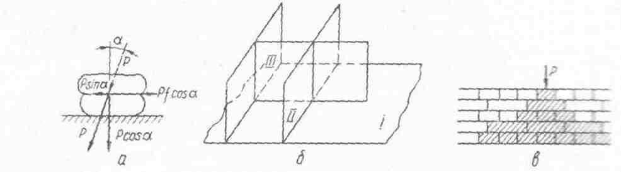
Рис. 7.1. Розрізка кам'яної кладки;
а — схема передачі зусиль (навантаження) на кладку:
б — системи розрізки в кладці; в — перев'язка швів кладки.
2. Усередині кожного ряду кладка повинна бути розрізана двома системами взаємно перпендикулярних площин ІІ і III (швів) нормальних до площини постелі (мал. 7.1, б). Одна система площин рівнобіжна зовнішньої (лицьової) поверхні кладки, інша — перпендикулярна до неї. Відступ від цього правила приводить до утворення клина і виникненню зусиль, що зрушують сусідні камені.
3. У кам'яній кладці потрібно дотримуватися визначеного порядку перев'язки швів у суміжних рядах: камені і шви кожного верхнього ряду повинні бути зрушені стосовно нижнього. У противному випадку можливе утворення окремо стоячих стовпів кладки, виникнення тріщин і руйнування кладки.
На мал. 7.1, в показана лицьова площина однорядної цегельної кладки з перев'язкою швів у чверть цегли.
Найбільш розповсюдженими різновидами кам'яної кладки є бутова, бутобетонна і цегляна. Кладка стін із дрібних блоків обробленого природного каменю аналогічна цегляній.

8.2. Бутове мурування
Бутове мурування застосовується в основному при зведенні фундаментів. При цьому використовують природний рваний або постелистий камінь (вапняк, піщаник, доломіт). Постелистий, більш високоякісний камінь, має дві приблизно рівнобіжні площини, рваний — неправильну форму. Марки каменю застосовують від 25 до 1000 і вище, марки розчину—410, 25, 50, 75, 100, 150, 200, 300. Для фундаментів у вологих ґрунтах застосовують цементні розчини, для фундаментів у сухих ґрунтах — змішані (складні): цементно-глиняні, цементно-вапнякові.
Розрізняють кілька способів бутового мурування: «під затоку»» «під лопатку», «під скобу».
Спосіб «під затоку» (мал. 7.2, а) застосовують при зведенні слабонавантажених фундаментів шириною 0,6 м і менш і глибиною 0.5—1,25 м. У траншеях зі стрімкими стінками на вирівняну основу укладають шар щебеню товщиною 10 см, потім насухо — ряд постелистого буту висотою 20—30 см більшою постіллю вниз. Покладений ряд каменів ущільнюють. Порожнечі між каменями заповнюють спочатку щебенем (розщебенювання), потім заливають рідким розчином так, щоб на каменях зверху залишався шар товщиною приблизно 10 см. Після цього укладають новий ряд каменів, що також заливають розчином і т.д. Перев'язка швів при цьому способі строго не дотримується. Кладку «під затоку» виконують у розпір стінок траншей.

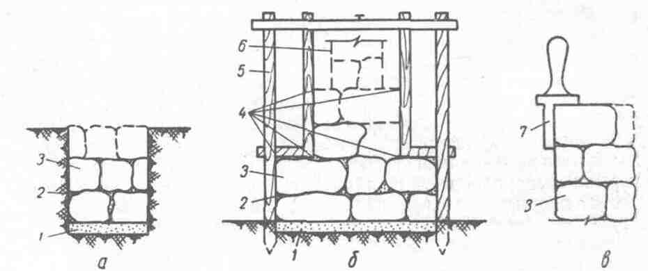
Рис. 7.2. Способи виконання бутового мурування:
а — «під затоку»; б — «під лопатку»; в — «під скобу»: 1 — щебінь; 2 — розчин; 3 — бутовий камінь; 4 — шнур-причалка; 5 — рамка-шаблон; 6-контур кладки; 7— скоба.

Спосіб «під лопатку» (мал. 7.2, б) дозволяє робити кладку більш високої якості. У цьому випадку кладку виконують по шнуру (причалку) горизонтальними рядами товщиною до 0.25 м з перев'язкою швів і ретельним розщебінюванням. На 1 м³ кладки потрібно близько 0,37 м³ розчину.
Кожен новий камінь укладають у підготовлену постіль зі свіжовкладеного розчину. Розчини, особливо в горизонтальних швах, є пружними прокладками, що зм'якшують нерівномірність передачі навантажень. Розчин застосовують пластичний з осіданням конуса 5—9 см, розстеляють розчин ковшем-лопатою Мальцева. Спочатку кладуть камені лицьових сторін, зовнішньої і внутрішній, так звані верстові ряди, потім - забутку в проміжку між ними. Безпосереднє стикання каменів без розчину не допускається, тому що це знижує міцність кладки. Якщо бутові стрічкові фундаменти мають у перетині східчасту форму, то для зручності провадження робіт уздовж фронту кладки попередньо встановлюють кілька дерев'яних рамок-шаблонів необхідної форми, по яких потім натягають шнури-причалки. При відсутності шаблонів у місцях перетинання стін попередньо кладуть маякові камені. По них натягають причалки, за допомогою яких визначають лицьові площини стіни, горизонтальність і товщину ряду. Товщина рядів може бути неоднаковою, але в межах кожного ряду вона повинна бути постійною. Товщина швів не повинна перевищувати 15 мм.
Спосіб «під скобу» (мал. 7.2, в) забезпечує найбільш високу якість робіт, але вимагає великих витрат праці. За допомогою скоби (шаблона) -дерев'яної дощечки Г-подібної форми, яким вимірюють висоту каменів і рядів кладки, забезпечується однакова висота в осях рядів кладки (25—30 см). Кладка виконується з перев'язкою швів, розщебінюванням, підготовкою постелі з розчину перед укладанням каменів. Однак відходів каменю в цьому випадку більше через необхідність більш ретельного добору (калібрування) по висоті й осколки каменів.
Для підвищення якості бутового мурування її ущільнюють поверхневим вібратором. При цьому попередньо розстеляють шар розчину товщиною 4—6 см, що у процесі вібрації заповнює пори і щілини кладки. Бутові мурування в окремих випадках можуть виконуватися в сполученні з цегельної, наприклад, для обрамлення віконних і дверних прорізів, для одержання гладкої поверхні стіни або для облицювання. Шви не оштукатурених лицьових поверхонь бутового мурування обробляються й ущільнюються розшивкою (див. мал. 7.4, г).
Довжина фронту робіт однієї ланки робітників (розмір ділянки) залежить від чисельності ланки: не менш 4 м при ланці з двох чоловік, 6 із трьох, 12 з п'яти.

8.3. Бутобетонна кладка
Бутобетонна кладка виконується при влаштуванні фундаментів пошарово з застосуванням опалубки і вібрування. Бутобетон складається з бетону і бутового каменю. Спочатку укладають шар бетонної суміші товщиною 0,2 м, потім камені з проміжками 4—6 см так, щоб вони до половини покривалися бетонною сумішшю. Після цього новий шар бетонної суміші і т.д. Камені в поперечнику не повинні перевищувати 30 см і 1/3 ширини фундаменту.
Бутовий камінь варто укладати в свіжо вкладену бетонну суміш, тому перерви в роботі роблять після укладання каменю. Робочі шви утворять за допомогою додаткових щитів опалубки. У плані робочі шви не повинні збігатися, тому їхній часто роблять уступами (по висоті). При поновленні роботи опалубний щит знімають, поверхню старого бетону зачищають сталевою щіткою або змочують розчином сульфітно-спиртової барди. У жарку погоду бутобетон поливають водою, укривають рогожею.
Бутобетонна кладка менш трудомістка, чим бутова, виконується швидше, однак витрата цементу більше.
8.4. Цегляна кладка
Цегла випускається різних марок. У будівництві в якості стінового матеріалу найбільше часто застосовують глиняна цегла звичайна пластичного або напівсухого пресування обпалена (червона), а також силікатна, виготовлена з піску і вапна і пропарена в автоклавах (біла). Крім цього застосовуються й інші види цегли: щілинна, дірчаста, пориста, трепельна, жужільна і ін.
Одинарна цегла має розміри 65х120х250 мм, модульна 88х120х250 мм, полуторна 103х120х250 мм. Верхня і нижня великі площини називаються постелями, менші бічні — ложками, торці цегли (65 х 120 мм) — тичками, ребра — усенками.
У залежності від виходу на лицьову поверхню кладки тичків або ложків ряди цегельної кладки називаються тичковими або ложковими (мал. 7.3). У цегельній кладці товщиною в 1,5 цегли (38 см) або 2.5 цегли (64 см) мають місце змішані ряди, тобто з однієї сторони стіни виходять ложки, з іншого боку - тички. Ряди цеглин, що виходять на лицьові поверхні кладки, називають верстами. Версти можуть бути внутрішні, утворюючі внутрішню площину стіни, і зовнішні, вихідні на фасад будинку. Цеглини між верстами називають забуткою. Для зовнішніх верст, що утворять фасад будинку або споруди, варто використовувати цеглу правильної форми, виставляючи назовні його кращу сторону, або застосовувати спеціальну лицьову цеглу. Подовжні і поперечні вертикальні шви кладки мають товщину 8—15 мм (у середньому 10 мм), тому товщина стіни в 2 цегли складає 250+250+10=510 мм. Горизонтальні шви мають товщину 8—15 мм (у середньому по висоті поверху 12 мм), тому висоту ряду цегельної кладки вважають рівної 65+12=77 мм і 88+12=100 мм, 103+12=115 мм. Через 77, 100 і 115 мм розмічають порядовки.
Існують 2 основні системи перев'язки швів при цегляній кладці стін: однорядна і багаторядна. Однорядна кладка утвориться шляхом чергування ложкових і тичкових рядів через один ряд і зрушення одного ряду щодо іншого на 1/4 цегли (див. мал. 7.3, а, б). Поперечні шви виходять наскрізними. Усі подовжні і поперечні шви одного ряду перекриваються цеглинами вишележачого ряду.
При багаторядній кладці п'ять ложкових рядів перекриваються шостим тичковим (див. мал. 7.3, в). Шви ложкових рядів перекриваються в подовжньому напрямку вищележачим поруч.

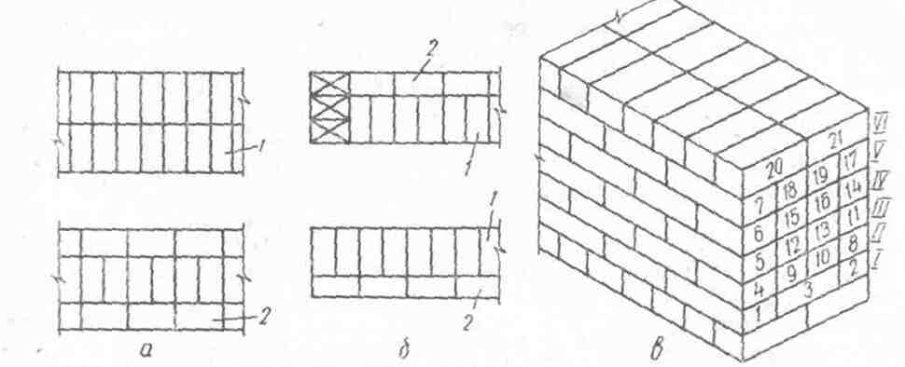
Рис. 7.3. Цегельна кладка стін:
а - однорядна в 2 цегли; б - однорядна в 1,5 цегли; 1 - тичкова верста; 2 – те ж ложкова; в - багаторядна (цифрами показаний порядок укладання цеглини):
I—V— ложкові ряди; VI — тичковий ряд.

При багаторядній кладці п'ять ложкових рядів перекриваються шостим тичковим (див. мал. 7.3, в). Шви ложкових рядів перекриваються в подовжньому напрямку вищележачим поруч.
Однорядна кладка проста у виконанні і більш міцна. Недоліками є необхідність заготівлі й укладання трьохчетверок для зміщення рядів на 1/4, більше число цеглин для верст і менше для забутки. Остання обставина підвищує трудомісткість, тому що версти виконувати сутужніше, ніж забутку. До недоліків відносять також малу площу (плече) обпирання верхньої цегли на нижній (1/4), у результаті чого іноді з'являються тріщини по розчині (шву).
У багаторядній кладці переважають ложкові ряди, тому приймання кладки тривалий час повторюються, виробництво кладки полегшується і прискорюється.
Однак при багаторядній кладці в перетині утвориться значний обсяг незв'язаних між собою верст і забуток, тому що в поперечному напрямку перев'язка здійснюється через п'ять рядів. Застосування багаторядної кладки не обмежено нормами, однак цей недолік варто враховувати, тому що навесні при відтаванні замерзлого розчину кладки можливі розшарування і витріскування стіни або її частини.
При зведенні стовпів і вузьких (шириною не більш 1 м) простінків застосовують трьохрядную кладку, у якій три ряди ложкові, четвертий — тичковий.
При кладці стін з полуторної (або модульної) цегли може застосовуватися чотирирядна перев'язка, у якій чотири ряди ложкових, п'ятий — тичковий.
Для цегельної кладки застосовуються контрольно-вимірювальні (складаний метр, сталева рулетка, правило, рівень, схил і косинець) і виробничі (кельма, молоток-кірочка, ківш-лопата і розшивка) інструменти (мал. 7.4, а, б, у, г).
Як інвентарні пристосування застосовуються шнур-причалка для додання прямолінійності і горизонтальності рядам кладки, скоба Огаркова або порядовки для закріплення причалки (мал. 7.4, д, е, ж).
До основних технологічних вимог, запропонованих до цегельної кладки, відносяться: своєчасне поливання цегли, рівномірність кладки по висоті будинків вертикальність стін і кутів і горизонтальність рядів. Перед початком кладки, а потім періодично в процесі зведення стін, кути будинку і місця перетинання стін нівелюють для 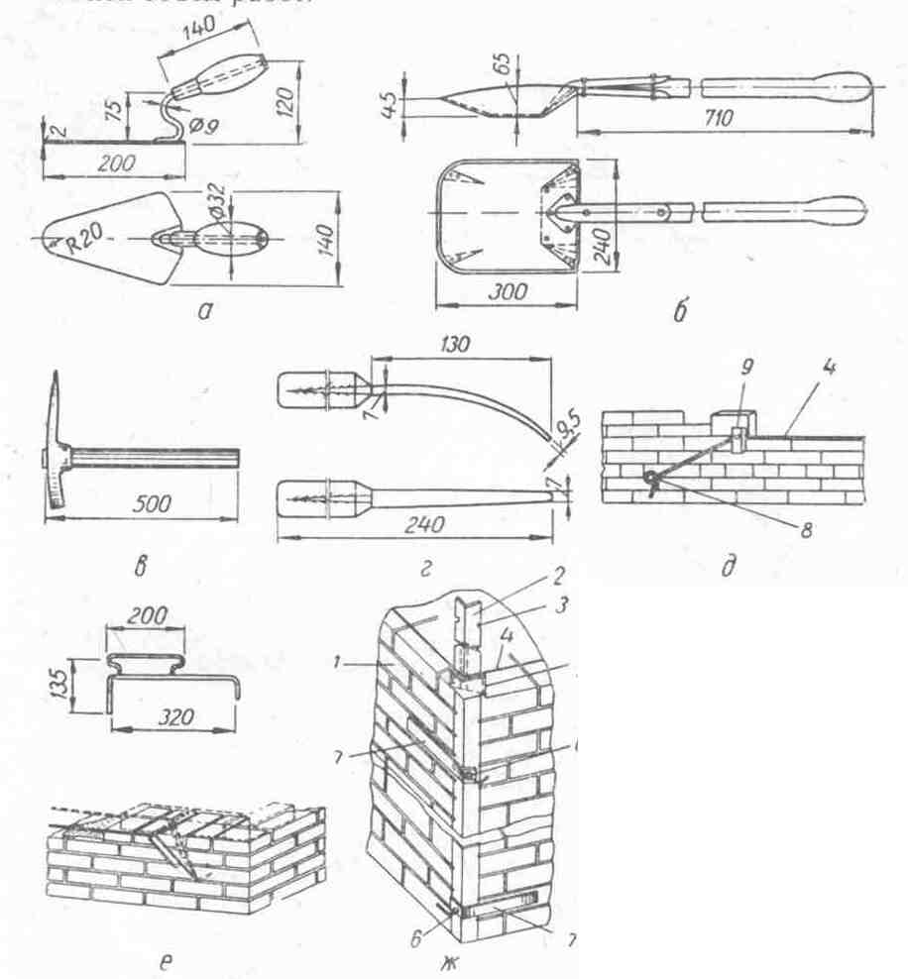
Рис. 7.4. Інструменти і пристосування для кам'яної кладки:
а — комбінована кельма; б-ківш-лопата Мальцева; в — молоток-кірочка; г — розшивка; д — причалка; е — скоба Огаркова для кріплення причалки: ж — металева порядовка Ширкова; 1 — цегельна кладка: 2 - стійка зі сталевого куточка; 3 — вирізи по висоті рядів кладки; 4 — шнур; 5 — хомут з гальмовим гаком: 6 - затискні болти; 7 — скоби для кріплення порядовки; 8 — цвяхи; 9 — причальна дощечка.

виявлення і наступного усунення перекосів.
Процес кладки складається з ряду операцій: натягування причалки, розстелення розчину і подача цегли на стіну, кладка зовнішньої версти, кладка внутрішньої версти і забутки. Крім цього, необхідно перевіряти правильність кладки, розшивати шви, колоти і підтісувати цеглини, перелопачувати розчин. Складну частину роботи виконує майстер-муляр, просту — підсобний робітник. Цегельні стіни складної конструкції, а також стіни малої товщини зводять ланки з двох людей («двійки»). Стіни більш простої конструкції або значної товщини можуть виконувати ланки, що складаються з трьох-п'яти чоловік («трійки», «четвірки» чи «п'ятірки»). У тих випадках, коли конструкції стін, що викладаються, міняються по складності і товщині, ланки мулярів з чотирьох і п'яти чоловік розділяються на «двійки» чи «двійки» і «трійки».
У ланці «двійка» муляр 4 розряду укладає зовнішню, а потім внутрішню версти і контролює правильність кладки. Інші операції виконує підсобний робітник, переміщаючись попереду, розстеляючи розчин і розкладаючи цеглу. При роботі «трійкою» у ланку вводиться ще один підсобний робітник.
У ланці «четвірка» два кваліфікованих муляри (високої і середньої кваліфікації) укладають цеглу відповідно в зовнішню і внутрішню версти, два підручних виконують інший обсяг робіт.
Ланка «п'ятірка» складається з мулярів 4 і 3 розрядів і трьох підсобних робітників, причому перший муляр веде зовнішню версту, другий — внутрішню, підсобні робітники виконують інші операції.
Ділянка (фронт) робіт, вимірювана відрізком стіни в межах якого веде кладку ланка мулярів протягом зміни, називається ділянкою. Границі ділянки призначаються з урахуванням складності кладки, чисельності ланки, товщини стіни і зручності провадження робіт.
Укладати цеглини в зовнішню і внутрішню версти й одночасно заповнювати шви розчином робітник може з кельмою або без неї — кладка впритиск і вприжим (мал. 7.5).
При кладці впритиск робітник загрібає розчин для утворення вертикального шва ребром нахиленої цегли. В муляра вільні обидві руки, тому він може одночасно укласти дві цегли, у результаті чого підвищується продуктивність праці.
Укладаючи цеглини по одному вприжим, розчин для вертикального шва загрібають кельмою, притискаючи його до покладеного раніше цеглі, слідом присувають нова цегла, що займає місце кельми.
Різновидом прийому кладки впритиск є прийом впритиск з підрізуванням, що застосовується для кладки стін з повними швами. У цьому випадку вичавлений розчин зі шва підрізається кельмою.

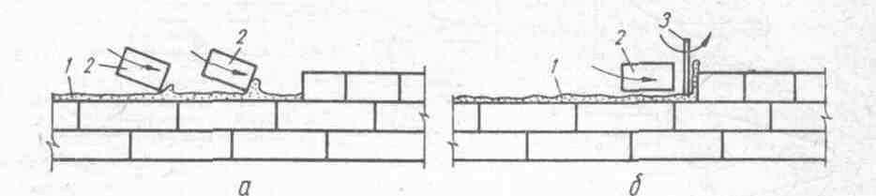
Рис. 7.5. Прийоми цегельної кладки:
а — впритиск; б — вприжим; 1 - розчин; 2 — цегла, що укладається; 3- кельма.

Якщо передбачена штукатурка стін, шви залишають не заповненими, тобто розчин не доходить до лицьової сторони стіни на 15 мм, у стовпах — на 10 мм. Така кладка називається впустошовку.
Для кладки стін з перекриттів споруджуваного будинку застосовують підмости; при зведенні стін одноповерхових промислових будинків і різних споруд, у яких перекриття відсутні,— риштування.
Звичайно поверх споруджуваних будинків або цивільних будинків, у залежності від його висоти і типу наявного риштування, розчленовують по висоті на три, рідше — два яруси. Кладку нижнього ярусу ведуть з перекриття до висоти 1,2 м. Вище 1,2 м (16 рядів кладки) продуктивність праці і якість кладки різко знижується. Тому ставлять підмости, з яких ведуть кладку другого ярусу. При наявності третього ярусу підмости нарощують. Блокові і панельні підмости, що переставляються кранами зі захватки на захватку і з поверху на поверх, витиснули збірно-розбірні, котрі переставлялися вручну, і застосовуються лише в малоповерховому будівництві.
Блокові підмости мають просторову ґратчасту металеву конструкцію з дерев'яним настилом і поручнями, а також петлями для підйому їх краном. Для кладки третього ярусу один блок ставиться на іншій (мал. 7.5, а). Ширина риштування 2.9. висота 1.2. довжина до 5—5.7 м по розмірі кімнат.
Шарнірно-панельні підмости з трикутними відкидними опорами не вимагають нарощування. Для збільшення висоти підмости піднімають, повертають опори навколо шарнірів і закріплюють у новому положенні (мал. 7.5, б).
У промисловому будівництві широко застосовують безболтові трубчасті риштування і струнні риштування (мал. 7.6).
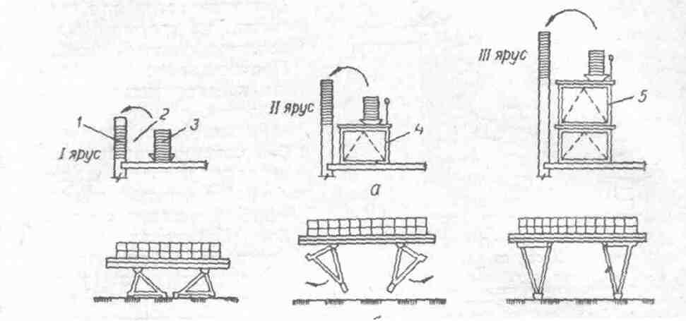
Рис. 7.6. Підмости для цегляної кладки:
а — схема установки блокового риштування; б — шарнірно-панельні підмости; 1 — стіна; 2— робоче місце муляра (ширина 0,6—0,7 м); 3 — зона матеріалів (ширина 1— 1,2 м), 4— блокові підмости для кладки II ярусу; 5— те ж, для кладки III ярусу.

Трубчасті риштування складаються з вертикальних стійок, горизонтальних розпірок (ригелів) і настилу, причому для безпеки в риштування повинно бути два настили — робочий і (на метр — півтора нижче) захисний. Риштування прості по конструкції, тому їх можна швидко розбирати. У процесі збірки верхня стійка вставляється в патрубок нижньої. Трубчасті розпірки (ригелі) мають П-подібну форму і свої кінці вставляються в патрубки, приварені до стійок. Трубчасті риштування кріпляться скрутками з дроту діаметром 4—6 мм до каркаса будинку або цегляної кладки в процесі зведення стіни і нарощуються в міру збільшення її висоти. Стійки риштування розташовують одна від іншої на відстані 2 м.
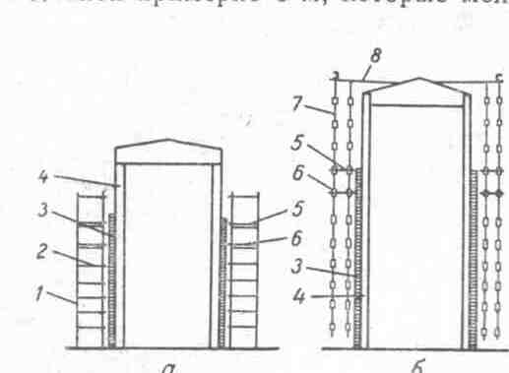
Рис. 7.7. Риштування для кам'яної кладки:
а - безболтові трубчасті; б — струнні підвісні риштування; 1-стійка риштування; 2— ригель риштування; 3 - цегляна стіна; 4 – каркас будинку; 5 — робочий настил; 6 - захисний настил; 7 — струни: 8-консолі.

Струнні риштування підвішуються до інвентарних кронштейнів, закріплених у риштування верхньої частини колони каркаса. Для збільшення стійкості кронштейни скріплюють між собою прогонами, розташованими уздовж лінії стіни. На кронштейнах попарно підвішують і надійно закріплюють струни. Струни виконані з круглої сталі діаметром 19 мм, складаються із секцій (ланок) довжиною 3 м, які між собою скріплені карабінами. У струнах передбачені петлі для прогонів, на прогонах закріплюють дощатий настил. Міцність кожної струни попередньо перевіряється.
Після збірки риштування будь-якої конструкції виконується їх перевірка спеціальною комісією, що відповідає за безпеку робіт. Перевіряють загальну міцність і стійкість конструкції, всі вузли, прогони (відсутність сучків тріщин, гниття), кріплення настилу і поручнів, заземлення, громозахист, відповідно до вимог СНиП III-A. 11—62 «Техніка безпеки в будівництві». Застосовують також катучі риштування, трубчасті риштування, що скріплюються хомутами, і ін.
Цегляну кладку варто вести потоковим методом. Захватки приблизно рівної трудомісткості членуються на ділянки. Кожен поверх, як правило, поділяють на дві захватки. На першій захватці мулярі ведуть кладку і ярусу, на другій — заготовлюється цегла. Потім мулярі виконують кладку на другій захватці, на першій — установлюють підмости, заготовлюють цеглу і т.д. Монтаж конструкцій виконується в дві або три зміни.
Кладку на кожній захватці можна вести на висоту всього поверху. При цьому будинок у плані також поділяють на дві захватки, однак мулярі переходять на другу захватку після закінчення кладки поверху на першій. Установлюють підмости і заготовлюють цеглу інші робітники в другу чи третю зміну. Такий спосіб зручний, якщо границею захватки є осадочний шов і не потрібно оформляти перерву в кладці у виді так званої штраби на усю висоту поверху.
Можливе застосування трьохзахватної схеми цегляної кладки. Тоді на першій захватці ведуть кладку, на другий — заготівлю цегли, на третій — установлюють підмости. Трьохзахватна схема застосовується, коли установка риштовання і заготівля цегли вимагають великих трудових витрат.
На беззахватній (кільцевій) схемі кладку веде ланка з 6 чоловік: зовнішню версту — кваліфікований муляр і підручний, слідом дві пари — внутрішню версту і забутку. Такий спосіб зручний при зведенні будинків з невеликою кількістю поперечних стін, наприклад, складів. У житлових будинках у місцях перетинання стін приходиться залишати численні штраби у виді випусків цеглин зі стіни для сполучення наступної кладки внутрішніх стін з раніше викладеної, що знижує ефективність застосування такої схеми.
Правильна організація кам'яної кладки повинна забезпечувати гарну якість і безпеку робіт, високу продуктивність праці в мулярів і інших робітників, максимальне використання баштових та інших кранів за часом і вантажопідйомністю, дострокову здачу будинку в експлуатацію.
Цегляна кладка стін при зведенні будинку є ведучим процесом , вона впливає на темпи виконання інших процесів, і її організації приділяється велика увага.
При складанні технологічної карти виробництва цегляної кладки поверху визначають трудомісткість кладки Q, тривалість робіт Т і кількість робітників у бригаді N. Трудомісткість кладки визначається множенням обсягу робіт V на норму часу Н_{тим}. Для кладки, неоднорідної по складності, трудомісткість визначається сумою трудових витрат кладки різного виду.
Тривалість кладки поверху при відомому складі бригади мулярів визначається з урахуванням коефіцієнта перевиконання норм к_{п} по формулі
Т = Q / N k_{п}
По цій формулі можна також визначити кількість робітників у бригаді при заданій тривалості кладки.
Потім визначається змінна продуктивність крана і встановлюється необхідна кількість кранів.
Трьох- і чотирьохсекційні цегляні будинки звичайно зводять за допомогою одного крана. На будівництві будинків з великою кількістю секцій можуть працювати два крани. Вантажопідйомність і висота підйому гака крана повинні забезпечити підйом будь-якого збірного залізобетонного елемента, піддона з цеглою або бадді (бункера) з розчином у будь-яке місце споруджуваного будинку.
При трьохзмінній роботі баштового крана в першу і другу зміни ведуть цегляну кладку, у третю - підготовляють фронт робіт для першої зміни і монтують збірні залізобетонні конструкції і панельні перегородки.
Організація цегляної кладки значно спрощується, якщо сполучають професії (наприклад, муляра і монтажника), а також при зведенні будинку комплексною бригадою, що складається з мулярів, монтажників і транспортного робітників.
Існують кілька способів доставки цегли з цегельних заводів на робочі місця мулярів. Найбільш раціонально транспортувати цеглу на піддонах. Для стійкості при транспортуванні цегла укладається на піддон «ялинкою». Навантаження на заводі і розвантаження на об'єкті таких пакетів здійснюються за допомогою інвентарного футляра — контейнера. Оснащення для навантаження і доставки цегли на піддонах пакетним способом уніфіковані ЦНІІМТП. У комплект входять: піддон розміром 520х1030 мм, навантажувальне захоплення грейферного типу для роботи на заводі і трьохстіночний футляр на один чи два пакети в залежності від вантажопідйомності крана і міцності риштовання.
Розчини для цегельної кладки транспортують до об'єкта в основному автосамоскидами, на об'єкт - будівельними кранами. Розчин перевантажують у зоні дії баштового крана з автосамоскидів у металеві розчинні ящики, поставлені поруч на невелику бетонну чи асфальтову прийомну площадку. Потім завантажені ящики за допомогою Н-подібної траверси краном подають на робоче місце. Для кращого використання крана ящики піднімають гірляндою по 3—4 шухляди (один під іншим).
Крім цього, розчин може подаватися в роздавальних бункерах (баддях) і вивантажуватися в розчинні ящики на робочих місцях або транспортуватися по трубах за допомогою розчинонасосів або установок М. С. Марчукова.
Лекція 17
8. 5. Виробництво кам'яної кладки в зимових умовах
Для виконання кам'яної кладки при від’ємній температурі застосовується метод заморожування, що використовується при зведенні багатьох видів споруд. Методом заморожування не можна вести кладку позацентрово навантажених конструкцій, стовпів, пілястр, бутобетонної кладки, зводів, арок. У робочих кресленнях повинні бути приведені вказівки про дозвіл кладки методом заморожування.
Метод заморожування полягає в наступному. Цегла (камінь), очищений від снігу і льоду, укладають у стіну (фундамент) на підігрітому розчині, температура якого повинна бути не нижче +10°, якщо температура зовнішнього повітря —10°, і відповідно +15 і +20°, якщо температура зовнішнього повітря —15 чи —20°. Для збереження тепла й зручності вкладання розчину кузови автосамосвалів і розчинні ящики повинні бути утеплені. Крім цього, розчинні ящики іноді підігрівають. Узимку розчин обов'язково повинний містити портландцемент. Товщина швів узимку не повинна перевищувати товщини літніх швів. За замерзлою кладкою ведеться систематичне спостереження. Навесні при відтаванні розчин робиться пластичним. Відтанута кладка поступово набирає міцності. У стадії відтавання кладки товщиною 1,5 цеглини і більш межа міцності розчинів марки М 25 і більш приймається рівним 0,2 Мпа, якщо розчин приготований із застосуванням портландцементу. При товщині кладки менше 1,5 цеглини межу міцності такого розчину вважають рівною нулю.
У разі приготування розчину із застосуванням шлакопортландцементу або пуццоланового портландцементу при будь-якій товщині кладки межа міцності розчину прирівнюється нулю. У розчині, що відтанув, йде реакція гидратации і кладка поступово набирає міцність, проте кінцева величина останньої в порівнянні з міцністю літньої кладки буде нижча на 10— 25 % і більш залежно від вигляду і марки розчину, а також від температурних умов.
Найбільш небезпечний для стану кам'яної кладки, виконаної заморожуванням, період коли кладка відтає. В цей період пластичний розчин, що відтанув, обтискається вище розміщеними шарами кладки і конструкція отримує просідання (1—2 мм на кожен метр висоти кладки). Таке просідання нестрашне, якщо вона рівномірна по всьому перетину конструкції. Насправді ж просідання, як правило, нерівномірне. Пояснюється це нерівномірністю відтавання розчину по товщині кладки. Наприклад, неоднаково (вірніше, неодночасно) відтають стіни, повернені на північ і на південь, а також стіни при штучному відігріванні. Таким чином, в період відтавання одна частина розчину в кладці ще зберігає замерзлий стан, інша частина відтає, а деяка кількість розчину вже набрала міцність. Така кладка, природно, стає нестійкою. Положення посилюється дією на конструкцію ексцентричного навантаження. Досвід показує, що основне число деформацій і обвалень кам'яних конструкцій, зведених в зимових умовах, доводиться на весняний період, тобто на період відтавання кладки.
Саме до настання відтавання необхідно забезпечити збереження стійкості кладки, підсилити спостереження за станом конструкцій, особливо в навантажених частинах. Для розвантаження конструкцій до початку відтавання з перекриттів прибирають зайві матеріали, конструкції, непотрібне обладнання, сміття.
Щоб забезпечити просідання конструкції від обтиску розчину, що відтанув, висоту отворів роблять декілька більшою, ніж для літньої кладки (на 5 мм для цеглини і на 3 мм для каменів). Для розвантаження простінків в отворах враспір встановлюють стійки на двосторонніх клинах, що дозволяють регулювати положення стійкий у міру осідань кладки. Іноді використовують металеві стійки з домкратними опорами.
З метою зменшення навантаження від прогонів під їх кінці підводять стійки, що опираються на дерев'яні клини. При цьому стійки встановлюються по прямовисній лінії на всіх нищележачих поверхах. Нижні стійки краще оперти на фундамент або на грунт через підкладки.
Для збільшення несучої здатності і забезпечення стійкості стовпів і простінків встановлюють інвентарні хомути з металевих кутників, стягнутих болтами. У промислових одноповерхових будівлях із стінами висотою б—8 м використовуються кріплення з вертикальних двосторонніх брусів-стискань, стягнутих болтами і посилених відтяжками і підкошуваннями.
Для сприйняття деформацій, обумовлених нерівномірними осіданнями грунту, в місцях примикань, перетинах, кутах стін, в стовпах і простінках згідно проекту укладаються арматурні зв'язки. У глухих стінах ставлять зв'язки завдовжки 120 см. При розташуванні каналів, отворів в стіні поблизу від місць примикання зв'язку не повинні перетинати їх. При необхідності для кріплення стін встановлюють металеві стягування, що розташовуються в перекритті.
Перекриття кожного поверху анкеруются з метою забезпечення стійкості кладки в період відтавання. Залишені в кладці штраби, ніші, борозни повинні бути закладені, хоча б сухою цеглою. Тимчасові кріплення встановлюються на весь період відтавання кладки, але не менше, ніж на 12 днів.
Кладка способом заморожування ведеться на розчинах не нижче за М 10 без хімічних добавок. Для приготування розчину використовують просіяний пісок. Останній не повинен містити домішок льоду і мерзлих грудок розміром більше 10 мм. Для кладки застосовують цементні, цементно-вапняні і цементні глинисті розчини.
Якщо в цементний розчин вводять вапняне або глиняне тісто, то воно повинно бути талим. Для підвищення пластичності розчину в нього додають органічні пластифікатори — мікропіноутворювачі.
Підігрів розчину здійснюється шляхом нагріву води до тем ператури не вище 80 °С. Якщо цього недостатньо, нагрівають і пісок до температури, що не перевищує 60 °С. Температура розчину у момент використання повинна бути не меншого 5, 10 і 15 °С при температурі повітря відповідно до —10, —20 °С і нижче.

8.6 Кладка на розчинах з протиморозними хімічними добавками
Введення в розчини з цементним в’яжучим протиморозних хімічних добавок дозволяє понизити температуру замерзання води, що міститься в них, і прискорити процес твердіння розчину. В якості добавок використовують нітрит натрію, сода, нітрит кальцію з сечовиною, хлористий кальцій і хлористий натрій.
Протиморозні хімічні добавки вводяться у воду залежно від виду добавки і середньодобової температури повітря. Наприклад, рекомендується при середньодобовій температурі повітря від —6 до —15 °С вводити добавку соди в кількості 10 % від маси цементу в розчині, а при температурі повітря від —16 до —30 °С — 15 %.
Розчини з хімічними протиморозними добавками можуть при негативній температурі набрати до замерзання міцність не меншого 20 % від проектної. Якщо такі розчини потім замерзають, то після відтавання і твердения протягом 28 діб при позитивній температурі зниження їх міцності не відбудеться.
При зведенні конструкції на розчині з хімічними добавками використовують розчини не нижче за М 50. При необхідності інтенсивного набору міцності в розчинах застосовують портландцемент М 300, допускається також використання шлакопортландцементу і пуццоланового портландцементу не нижче за М 300.
Введення хімічних морозостійких добавок в розчин кладки викликає значне скорочення терміну його схоплювання. Для уповільнення схоплювання розчинів з добавкою соди використовують сульфітно-дріжджову брагу в кількості не більше 1 % і 2,5 % від маси цементу відповідно при застосуванні портландцементу і шлакопортландцементу. При цьому вдається зберегти задовільну рухливість розчину приблизно 60—90 хв. Зручновкладувансть розчину з добавкою соди може бути підвищена введенням глиняного тесту в кількості до 40% від маси цементу. При добавках нітриту натрію і нітриту кальцію з сечовиною разом з глиняним можна використовувати вапняне тісто.
Оскільки хімічні добавки гігроскопічні, часто дають висоли на поверхнях кладки, а деякі з них виділяють шкідливі гази, є обмеження на їх використання в розчинах. Крім того, враховуються умови експлуатації конструкцій: не дозволяється використовувати розчини з хімічними добавками для кладки стін в приміщенні з відносною вологістю повітря при експлуатації більше 60 % або температурою більше 40 °С, а також розташованих в зоні змінного рівня води або таких, що піддаються періодичному зволоженню.
У складі ППР по зведенню кам'яних конструкцій на розчинах з морозостійкими добавками указується вид добавки залежно від виду конструкції і умов її експлуатації з урахуванням температурних обмежень і місця приготування розчину, а також відповідно до вимог СНіП на виробництво і приймання кам'яних робіт.
Виробництво робіт по зведенню в зимових умовах кладки на розчинах з морозостійкими добавками, особливо розчини з малими термінами збереження робочої рухливості, вимагаю розробки організаційних заходів щодо якісного приготування, своєчасній доставці, оперативному укладанню розчинів і підготовці фронту робіт.
Приготування розчину з хімічними добавками може бути організоване централізовано на заводі, на об'єкті або в дорозі в авторозчинозмішувачах. Вибір місця приготування залежить від терміну збереження розчином робочої рухливості.
Технологія приготування розчину наступна: спочатку в змішувач завантажується довільна кількість сухої суміші, потім воно зачиняється при перемішуванні сольовим розчином робочої концентрації до отримання суміші заданої консистенції. На кожному майданчику повинен бути контрольний пункт, обладнаний приладами для контролю щільності розчинів сольових і пластифікуючих добавок, формами для контрольних зразків розчину.
Автотранспорт для перевезення розчинів повинен бути утеплений так, щоб зниження температури розчину склало не більше 5 °С. Якщо транспортні засоби обладнані підігрівом, необхідно виключити перегрів розчину на контакті з кузовом вище за температуру +20 °С. Забороняється застосування сумішей, заморожених в дорозі або при зберіганні і відігрітих гарячою водою.
Укладання розчину з морозостійкими добавками проводять на холодну основу без підігрівання арматури. Обов'язково очищають основу від снігу, сміття. Для очищення не можна використовувати гарячу воду або продувку теплим повітрям, оскільки це призведе до зниження зчеплення розчину з основою.

8.7. Штучний прогрів кладки
Найбільша висота конструкції, що зводиться в зимовий час будь-яким способом, що допускається, встановлюється розрахунком по несучій здатності кладки. Згідно СНіП при використанні способу заморожування за один зимовий період допускається зведення конструкції висотою, що не перевищує 15 м.
При зведенні будівель підвищеної поверховості для забезпечення безперервності виробництва робіт, а також при штукатурних роботах здійснюють штучний прогрів кладки.
У разі виконання кладки з штучним прогрівом конструкцій застосовують розчин не нижче за М 10 без хімічних добавок. Обігрів кладки продовжують стільки часу, скільки необхідно для того, щоб кладка досягла міцності, достатньої для навантаження її вищерозміщеними конструкціями споруди. Для прогріву кладки зазвичай використовують центральне опалювання або переносні нагрівальні прилади.
При прогреві будівлі спочатку відбувається відтаювання кладки, а потім набирання нею міцності. Глибина відтавання стін залежить від тривалості прогріву, температур повітря зовні і всередині приміщень, виду цеглини і товщини стін. Наприклад, зовнішня стіна завтовшки в дві цеглини, викладена з глиняної цеглини, при температурі зовнішнього повітря —15 °С, а усередині приміщення +25 °С відтає через 5 діб на половину своєї товщини. Глибина відтавання уточнюється вимірами температури.
У проекті виробництва кам'яних робіт способом прогріву конструкцій повинні бути вказані: тривалість прогріву кладки, режим прогріву і глибина відтавання кладки, що розраховуються залежно від середньодобової температури зовнішнього повітря. При цьому температура всередині частини будівлі (у найбільш охолоджених місцях біля зовнішніх стін на висоті 0,5 м від підлоги), що обігрівається, приймається не нижче +10°С.
Технологія кладки при використанні штучного прогріву така ж, як при способі заморожування, і виконується відповідно до вимог СНіП.
Прогрів конструкцій проводять частіше всього поповерхово, проте він може здійснюватися і по всій будівлі або в нижній його частині, а також в межах секцій, розділених просадочними швами. До початку обігріву в межах поверху заповнюють всі віконні і дверні отвори, влаштовують шлюзи в сходових клітках, звільняють перекриття від зайвих навантажень, снігу і льоду.
Для обігріву кладки економічніше використовувати систему постійного опалювання з поповерховим підключенням. За відсутності такої можливості застосовують спіральні електронагрівачі, калорифери, теплові відбивні екрани, газові пальники. Кутові ділянки стін слід прогрівати особливо добре.
У початковий період прогрева вологість повітря в приміщеннях досягає 90%, що негативно позначається на дерев'яних конструкціях. У зв'язку з цим необхідно забезпечувати вентиляцію приміщень, для того, щоб вологість повітря в них в цей час не перевищувала 70%. Не можна допускати місцевий перегрів кладки.
На період прогріву кладки встановлюють тимчасові кріплення переобтяжених ділянок конструкцій і залишають їх на весь час природного відтавання кладки навесні.
Під час прогріву конструкцій ведуть безперервний контроль за режимом прогріву і набором міцності розчином по товщині кладки. Навантаження прогрітої кладки допускається за наслідками контрольних випробувань міцності розчину.
При невеликих об'ємах кам'яних робіт або при ремонті конструкцій використовують або спосіб електропрогрівання кладки, або ведуть кладку в тепляках. Застосування того або іншого способу обгрунтовується відповідним техніко-економічним розрахунком.
Електропрогрівання кладки проводять для зміцнення простінків і стовпів. Електроди закладають в шви і підключають до мережі напругою 220—380 В. У армованій кладці роль електродів можуть виконати арматурні сітки. Електропрогрівання ведуть до набору розчином 20 % марочній міцності. Є досвід застосування для прогріву зовнішніх стін спеціальних підвісних електронагрівальних панелей, забезпечених автоматичними пристроями для регулювання температури по заданому режиму. При необхідності обігріву конструкцій з усіх боків використовують також еластичні мати з нагрівачами у вигляді гнучкого гріючого електрокабеля або тканої металевої гнучкої сітки.
Кладку в тепляках виконують рідко, переважно в районах з суворим кліматом при температурі повітря до —50 °С. Тепляки влаштовують з еластичних синтетичних плівок і тканин, а також з повітренадувних оболонок. Тепляк вкриває конструкцію цілком. Повітря в тепляках нагрівається калориферами. Цегла і інші матеріали кладок витримують в тепляках не меншого доби. Зведена конструкція обігрівається в тепляке не менше 3 діб.

Тема №9: Монтажні роботи.

9.1. Загальні відомості.
Монтаж — це індустріальний механізований метод зведення будівель і споруд з конструктивних елементів заводського виготовлення.
Монтаж будівельних конструкцій складається із простих процесів:
- транспортні;
- підготовчі;
- монтажно-вкладальні.
До транспортних відносять навантаження, перевезення, розкладання і складування монтажних елементів, пристроїв і матеріалів.
До підготовчих процесів відносять виготовлення і підготовку монтажних пристроїв, перевірка геометричних розмірів і якості конструкцій, укрупнення і посилення конструкцій на період монтажу, підготовку конструкцій до підняття (розташування), навішування і закріплення сходів, підмостків і загорож, встановлення пристроїв для тимчасового вивірювання і закріплення конструкцій
До монтажно-вкладальних робіт відносять стропування, підняття, переміщення і встановлення в проектне положення, вивірення, тимчасове закріплення конструкції в проектному положенні, захист від корозії закладних деталей, остаточне закріплення, заробляння швів.
Монтажні роботи здійснюються строго у відповідності до ПВР (проекту виконання робіт), що складається з:
1) відомість обсягів монтажних робіт;
2) технологічні схеми монтажу будівлі або конструктивних елементів;
3) технологічні схеми укрупнення конструкцій і майданчиків для укрупненого збирання;
4) креслення тимчасових опор, креслення стропувальних і монтажних пристроїв або обладнання;
5) вимоги, щодо точності встановлення і схеми геодезичного забезпечення монтажних робіт;
6) графіки проведення монтажних робіт, руху машин і механізмів, постачання будівельних конструкцій на будівельний майданчик;
7) додаткові технологічні вимоги;
8) вимоги щодо техніки безпеки та охорони праці;

9.2. Методи і способи монтажу будівельних конструкцій.
Методи монтажу класифікують в залежності
1. Від рівня укрупнення конструкцій
1) дрібноелементний
Полягає в монтажі окремих конструктивних частин або деталей будівельних конструкцій. Цей метод найбільш трудомісткий і тривалий через велику кількість підйомів і з'єднань конструктивних частин, і потреби у високій кваліфікації монтажників.
2) поелементний
Полягає в монтажі будівель і споруд з окремих конструктивних елементів. Найбільш поширений в будівництві.
3) блоковий монтаж
Полягає в монтажі будівель і споруд плоскими або просторовими блоками. Різновидом блокового монтажу є монтаж блоками повної заводської готовності.
На рівні монтажного горизонту збирають плоский або просторовий блок з кроквяних конструкцій, прогонів або плит покриття з одночасним виконанням супутніх робіт.
Монтаж цілими спорудами є найбільш досконалою формою блокового монтажу, тобто споруду повністю збирають на нульових відмітках і після цього встановлюють в проектне положення методом повороту (наприклад щогли, лінії ЛЕП).

II. В залежності від організації подання елементів під монтаж.
1) Монтаж з попереднім розкладанням будівельних конструкцій або елементів.
2) Монтаж з транспортних засобів („з коліс").
Цей метод більш прогресивний, але потребує чіткої організації подання транспортних засобів чітко по графіку.
Ш. Залежно від послідовності зведення будівель або споруд за висотою.
1) Метод нарощування.
Полягає в тому, що спочатку монтують конструкції, що розташовані нижче, або нижні поверхи і після цього продовжують процес нарощування у вертикальному напрямку.
Найбільш поширений.
2) Метод підрощування.
Полягає в тому, що на рівні 1^{го} поверху монтують останній поверх. Після цього за допомогою спеціальних пристроїв піднімають змонтований ярус на висоту дещо вищу висоти 1^{го} поверху і монтують нижче розташований поверх або ярус. Після чого з'єднують з верхнім і знову піднімають на висоту вище 1^{го} поверху.
IV. В залежності від напрямку руху монтажного крана.
1) Поперечний
2) Поздовжній
V. В залежності від прийомів, що забезпечують точність встановлення конструктивних
елементів.
1) Вільний метод монтажу.
Забезпечення вільним переміщенням конструкції в просторі і встановленням в просторі за допомогою геодезичних приладів. Потребує високої кваліфікації монтажників.
2) Примусовий метод монтажу.
Забезпечується декількома способами:
- спеціальною конструкцією з'єднань;
- спеціальними оснащенням і упорами;
- спеціальними монтажними пристроями.
3) Обмежено-вільний.
Полягає в поєднанні вище приведених методів.
IV. В залежності від послідовності встановлення окремих конструктивних елементів.
1) Диференційований (роздільний).
Полягає в монтажі окремих конструктивних елементів одного виду в межах будівлі в цілому, температурного блоку або захватки.
2) Комплексний або зосереджений.
Полягає в тому, що монтаж конструктивних елементів різного виду ведеться в межах монтажного осередку.
3) Комбінований.
Полягає в тому, що монтаж конструктивних елементів певного виду (колон, підкранових балок, підкроквяних ферм) вести в межах будівлі, температурного блоку або захватки, а монтаж конструктивних елементів іншого виду (типу перекриють) вести в межах монтажного осередку.
Способи монтажу конструкцій:
I. Піднімання із складним переміщенням в просторі.
Полягає в стропуванні, підніманні, переміщенні в просторі в підвішеному стані з розвертанням і в деяких випадках кантуванням конструктивного елемента.
II. Полягає в тому, що конструкція нижчою частиною спирається на попередньо підготовлену основу, а піднімання здійснюється поворотом відносно грані спирання (наприклад колони).
III. Спосіб повороту із ковзанням.
Полягає в тому, що конструкція закріплюється нижньою частиною на спеціальному опорному візку і в процесі повороту переміщається з допомогою візка в напрямку основи (наприклад колони великих розмірів).
IV. Спосіб насування.
Полягає в тому, що конструкція збирається в жорсткий блок збоку на спеціальному майданчику на рівні землі і після цього переміщається в проектне положення за допомогою домкратів або тягових поліспастів.
У. Спосіб вертикального піднімання.
Полягає в тому, що конструкція встановлюється в проектне положення без
горизонтальних переміщень або з незначним відхиленням (наприклад оболонки).

9.3. Такелажне обладнання та монтажні пристрої
До такелажного обладнання відносять канати стальні і конопляні, ланцюги, стропи,
захвати, траверси, блоки, поліспасти, домкрати талі і лебідки з якорями.
До монтажних пристроїв відносять розчімки, розпірки (для закріплення кроквяних конструкций) відтяжки, підкоси (для закріплення стінових панелей), кондуктори (групові та одиночні), рамно шарнірні індикатори.
Вимоги до такелажного обладнання.
1) При монтажних роботах застосовують стальні канати з межею міцності
1400...2500 МПа.
При розрахунку стропів коефіцієнт запасу міцності:
при Q>50т. К_{з}=6
Q<50т. К_{з} = 8
Стропування — це робота по закріпленню конструкцій до гака монтажного крана.
Застосовують наступні види стропів: універсальні, полегшені, двовіткові,
чотирьохвіткові, тривіткові, гнучкі стропувальн1 елементи.
Захвати бувають петльові і безпетльові.
Безпетльові захвати дозволяють зекономити значну кількість металу і мають місцеве або дистанційне розташування.
Вимоги до розрахунку віток стропів:
1) максимальне зусилля у вітках стропів:
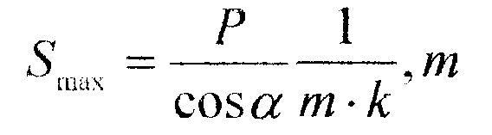

де Р — навантаження або маса конструкції, що монтується;
α — кут між стропом і вертикальною віссю;
т — кількість віток стропів;
k — коефіцієнт нерівномірності завантаження віток стропів, що залежить від їх
кількості і способу закріплення.
т=1; 2; 3; 4 і т. д.
k = 1; 1; 1; 0,75.
Як видно з формули, при збільшенні кута α зусилля швидко наростають, тому необхідно застосовувати стропи більшої довжини або траверси.
Траверси — це жорстка тросова конструкція у вигляді балок або ферм, яка дозволяє зменшити довжину стропів із зменшенням кута α і застосовується для монтажу довгомірних конструкцій (горизонтальних).
Основна вимога при стропуванні: слід забезпечити положення елементу, що монтується у положенні близькому до проектного (за винятком колон).
Схеми стропування конструкцій і закріплення їх:

1) двохвітковим стропом:

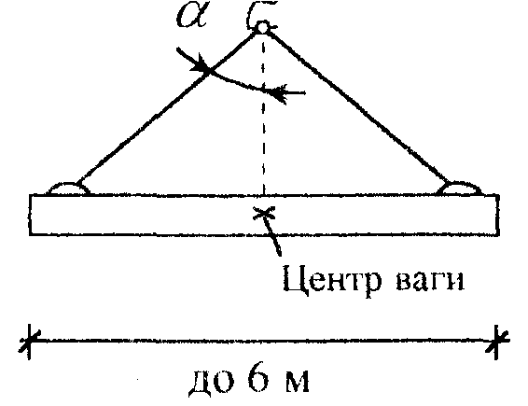
2) траверсою у двох точках:

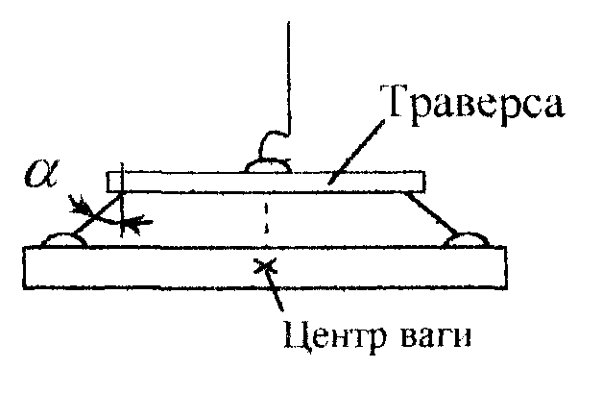
3) траверсою у трьох точках з одним зрівноважувальним роликом:

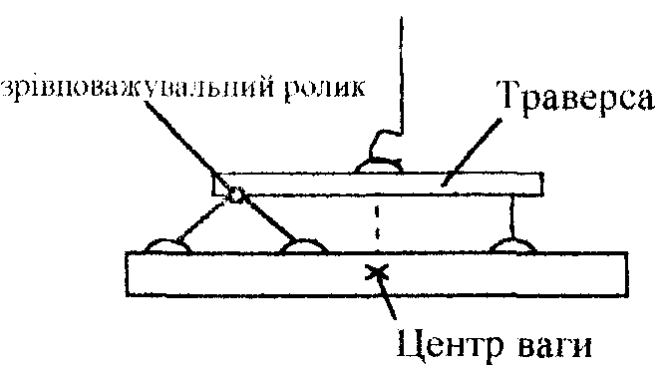
4) траверсою у чотирьох точках з двома зрівноважувальними роликами:
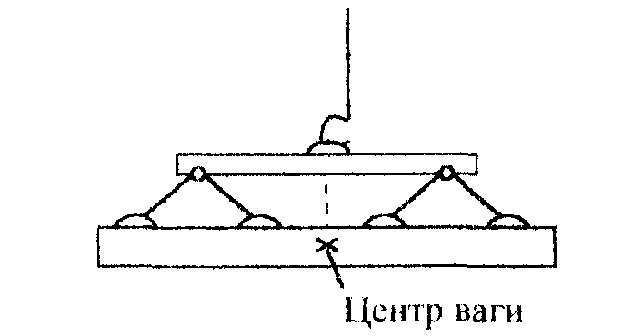
5) тривітковим стропом:

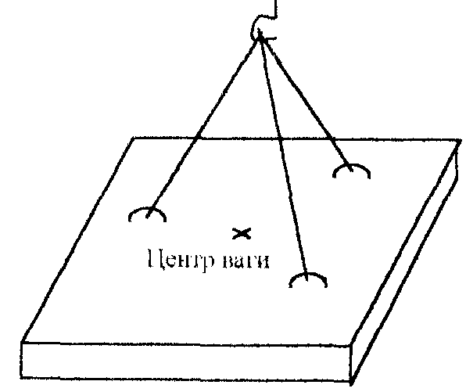

6) траверсою у чотирьох точках:

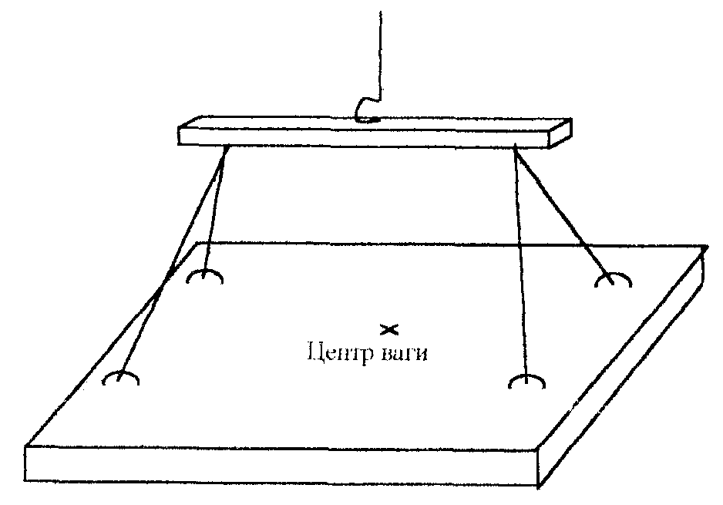
7) двома поперечними траверсами у чотирьох точках:

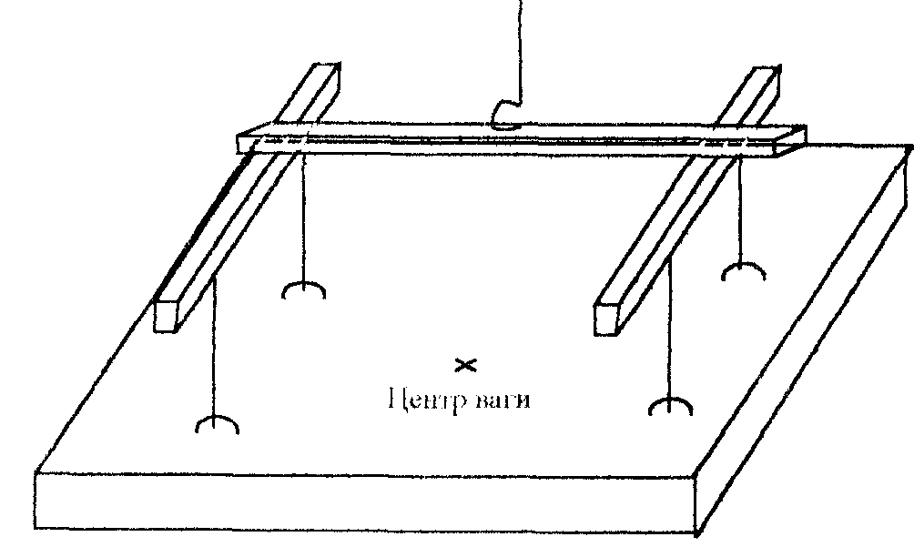
(Для монтажу плоских конструкцій значних розмірів).

8) монтаж похилих елементів стропами різної довжини:

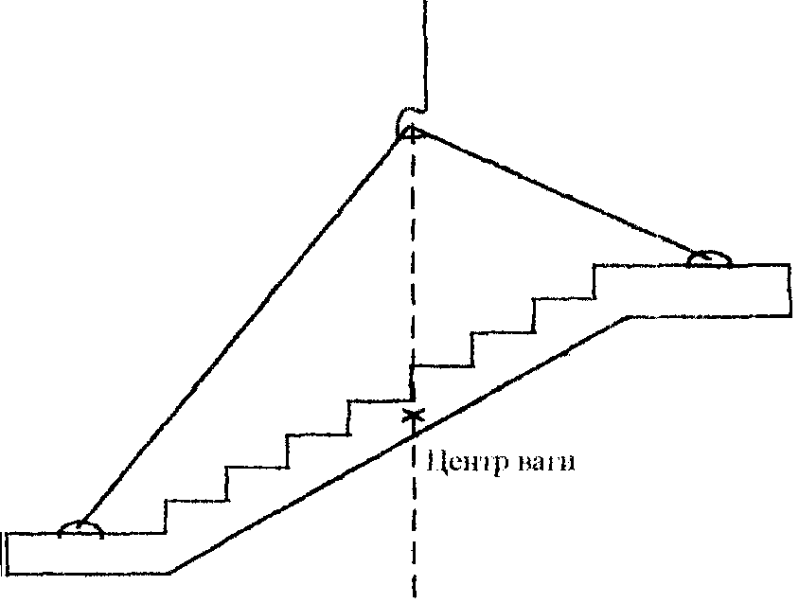

9.4. Постачання, складування і розкладання конструкцій.
Будівельні конструкції доставляються на будівельний майданчик автомобільним (до 200 км), залізничним і водним транспортом. При відвантаженні завод-виготовник видає паспорт-накладну, в якому обов'язково вказується відмітка про правильність вкладання і закріплення будівельних конструкцій на період транспортування.
При завантаженні і перевезенні конструкцій основна вимога — це розташування і закріплення їх в положенні близькому до проектного (окрім колон).
При перевезенні автотранспортом конструкції зазнають значного динамічного впливу, що необхідно врахувати при виборі транспортного засобу і способу закріплення.
Максимальна висота завантаження не більше 4 м від рівня дорожнього покриття. Перевезення негабаритних вантажів має бути погоджено в ДАІ. Основною умовою постачання будівельних конструкцій є комплексне і ритмічне їх подання згідно технологічної послідовності монтажу.
При складуванні будівельних конструкцій влаштовуються центральні склади (при значних об'ємах будівельно-монтажних робіт і значної кількості об'єктів) або приоб'єктні склади (в зоні дії монтажних кранів). Площа приоб'єктного складу визначається:
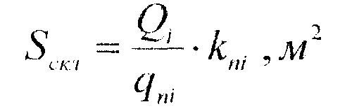

де S_{скл} - площа складу;
Q_{i} - маса конструкції кожного виду, що підлягають складуванню;
q_{ni}, - питоме навантаження на 1м² складського приміщення для певного виду
конструкцій (Довідник під редакцією В.Н. Палила).
k_{ni} - коефіцієнт, що враховує проїзди і проходи на території приоб'єктного складу.
k_{ni} = 1,75...2.
Вимоги:
При розкладанні будівельних конструкцій безпосередньо біля місця монтажу застосовують роздільний і груповий спосіб.
Фундаментні блоки, як правило, розкладають рідко. Монтаж ведеться „з коліс". Колони розкладають із врахуванням способу монтажу. Розкладка колон здійснюється таким чином, щоб був вільний доступ для їх оснащення монтажним обладнанням. Крім того, колони розкладають не плазом, а таким чином, щоб згинальний момент в процесі піднімання діяв в
площині найбільшої жорсткості (особливо це стосується двохвіткових колон).
Якщо застосовується спосіб повороту — нижній кінець колони кріпиться до спеціального шарніра на опорній поверхні фундаменту (для металевих). Якщо спосіб монтажу із ковзанням — то обладнують візком.
Підкранові балки, підкроквяні ферми розкладають в зоні дії монтажного крану для монтажу з однієї стоянки. Кроквяні конструкції (ферми або балки) монтують або з транспортних засобів або розкладають в спеціальних касетах в прорізі, що монтуються таким чином щоб кран міг з однієї стоянки без підтягування встановити цю конструкцію.
Плити перекриття або покриття складають штабелями, при цьому число штабелів і їх розташування в прорізі, що монтується, визначається з огляду на покриття однієї комірки (максимальна висота 2,5м).
Стінові панелі довжиною до 12 м, як правило, монтують з транспортних засобів.
Важкі конструкції розташовують ближче до монтажного крана, легші — на більшій відстані. Місця складування не повинні наближатись ближче 1м до дороги.

9.5. Монтаж збірних залізобетонних конструкцій.
Монтаж фундаментів.
При монтажі фундаментів проводять підготовчі роботи і монтажно-вкладальні роботи.
До підготовчих робіт відносять:
1) Розбиття і закріплення осей будівлі.
2) Перевірка позначок основи (за допомогою нівеліра).
3) Вимірювання і підготовка основи.
Для забезпечення точності встановлення фундаменту стаканного типу осі переносять в котлован або траншею до місця встановлення фундаменту і закріплюють з чотирьох боків металевими штирями безпосередньо біля місця встановлення.
Стакан фундаменту обов'язково очищають і закривають інвентарними дерев'яними або металевими щитами. Після цього стакан з допомогою теплових захватів переносять до проектного місця і на висоті 8-10 см суміщають риски, нанесені масляними фарбами на бокових поверхнях фундаменту з металевими штирями. Правильність розташування осей перевіряється і якщо вони встановлені невірно, то процес монтажу повторюють заново.
Після монтажу проводиться часткове засипання.
Фундаменти стрічкового типу складаються з блок-подушки трапецевидної або прямокутної форми і стінові блоки або панелі.
Блок-подушка вкладається на піщану підготовку товщиною 100 мм, яка влаштовується по ущільненому гравію. Осі переносяться на дно котловану. Спочатку влаштовують маякові подушки у строгій відповідності до осей будівлі в кутах будинку, в місцях примикання поперечних стін, але не частіше, ніж через 20 м (за винятком місць примикання). По внутрішньому обрису блок-подушки натягується шнур-причалка після чого встановлюють рядові блоки після чого встановлюють рядові блоки. В місцях проектних комунікацій залишають проміжки. Стінові фундаментні балки встановлюють на цементно-піщаному розчину або по армованому шву по блок-подушках. Влаштовують за допомогою шнура-причалки строго прив'язуючи до осей. Вертикальні шви заповнюються цементно-піщаним розчином одразу після монтажу чергового блоку.
Фундаментні балки (рант-балки).
Монтують одразу після монтажу у фундаменті на спеціальні фундаментні столики або обрізки фундаменту з ретельним вивірюванням висотних відміток з допомогою нівеліра.
Монтаж колон.
Здійснюється або з транспортних засобів або з безпосереднім розкладанням. Якщо монтаж з транспортних засобів, то використовують балансові траверси (або жорсткі маніпулятори — гідравлічна важільна система).
Якщо монтаж з попереднім розкладанням, то застосовують фрикційні захвати, штирьові захвати і рамкові захвати для колон з консолями. На вибір монтажного оснащення впливає маса колон:
- до 10 т фрикційні захвати;
— > 10 т штиреві захвати.
Після розкладання перед монтажем колону оглядають, перевіряють цілісність, розміри і позначку стакана фундаменту. Після цього колону обладнують навісними драбинами, хомутами для навішування підмостків, струбцинами для навішування розчалок. З врахуванням способу монтажу колону піднімають, встановлюють в проектне положення з вивіренням, шляхом суміщення рисок на бокових поверхнях колони і стакана. Вертикальність колони перевіряють за допомогою двох теодолітів, встановлених на взаємо перпендикулярних осях або за допомогою виска.
Тимчасове закріплення колон висотою до 12 м здійснюють за допомогою дерев'яних (з твердого породистого дерева), металевих або залізобетонних клинів довжиною 250-300 мм з конусністю 1:10, які забивають між поверхнею колони і внутрішньою гранню стакана. При ширині колони до 400 мм встановлюють один клин з бокової поверхні, при більшій ширині не менше двох клинів. При висоті > 12м найраціональніше застосовувати кондуктори на одну або декілька колон.
При висоті 12-18м їх додатково закріплюють розчалками (3 взаємно перпендикулярних напрямках або 2 у площині найменшої жорсткості).
При висоті більше 18 м — 4 розчалки у взаємно перпендикулярних напрямках. Допустиме відхилення +- 5 мм. Після вивірювання і тимчасового закріплення колони забетоновують проміжок між поверхнею колони і стаканом фундаменту і засоби попереднього закріплення знімають після набору міцності бетоном 70% від проектної (через три доби).
Монтаж підкранових балок.
Здійснюється за допомогою спеціальних або універсальних траверс або двохвітковим стропом при довжині балки 6 м. Для монтажу підкранових балок з полицями часто застосовують кліщові захвати. Балки монтують або з коліс або з попередньо розкладених. Вивірювання підкранових балок здійснюється з приставних драбин при висоті консолей до 6 м, з навісних драбин при більшій висоті відміток консолі, або з допомогою котючих підмостків з огорожею (шляхом суміщення рисок нанесених на торцях балок з рисками на консолях колон). Висотні відмітки розташування підкранових балок регулюються шляхом додавання тонких металевих пластин-підкладок.
Рейки для мостових кранів встановлюються або на проектних відмітках після монтажу підкранових балок або попередньо на нульових відмітках.
Монтаж ферм і плит покриття.
Здійснюється або з коліс або з попереднім розкладом.
Перед монтажем ферм або кроквяних конструкцій їх обладнують монтажними пристосуваннями (хомути і струбцини). Ферми, як правило, монтують траверсами стропи яких обладнані замками з дистанційним розстропуванням. Ферми стропують у двох або чотирьох точках у вузлах верхнього пояса. Найбільш широко використовуються штиреві захвати. Розвертання ферми в просторі здійснюється з допомогою двох конопляних відтяжок або застосовують гнучкий маніпулятор (з кабіни машиніста).
Вивірювання ферм здійснюється шляхом суміщення рисок в торцях ферми і на верхньому обрізі колони. Для тимчасового закріплення ферм використовують розпірки і розчалки. Для ферм прольотом до 18 м одна розпірка, від 24м — дві розпірки. При кроку колон до 6 м розпірка виконується із труб (до початку монтажу). При кроці колон 12 м розпірка виконується у вигляді легкого гратчастого прогону. Розпірка знімається після завару закладних деталей.
До монтажу плит покриття їх обладнують спеціальними монтажними огородженнями, що кріпляться до монтажної плити. Монтують за допомогою чотиривіткових стропів, траверс і траверс з гірляндним підвішуванням (одночасно декілька плит). Кожна наступна плита (окрім першої) кріпиться шляхом заварювання у трьох точках закладних. Після цього знімається загородження окрім крайніх плит.
Монтаж конструкцій з транспортних засобів.
Монтаж конструкцій з транспортних засобів є більш економічним у порівнянні з розкладанням конструкцій за рахунок скорочення витрат на утримання складів, розвантаження/завантаження.
Існують наступні схема подання конструкцій з транспортних засобів:
1) Маятникова (при відстані перевезення конструкцій більше ніж на 10ікм без відчіплювання тягачів). Передбачається використання трьох тягачів. Для підвищення ефективності доцільно передбачати монтаж декількома кранами.
2) Човникова схема (застосовується при відстані перевезення конструкцій менше 10 км; передбачає відчіплювання/зачіплювання тягачів на заводі і в зоні монтажу).
3) Напівчовникова (відчіплювання і зачіплювання тягачів тільки в зоні монтажу).
4) Комбінована.
При перевезенні конструкцій під монтаж з транспортних засобів складають транспортно-монтажні графіки, в яких вказують: номер рейсу, назву заводу-виготовлювача, місце доставки конструкцій, марку транспортного засобу, час прибуття під завантаження, виїзду в рейс і прибуття на об'єкт, тривалість монтажу, час звільнення транспортних засобів, перелік комплекту конструкцій та схему розташування і закріплення конструкцій на транспортних засобах.
Укрупнювальне збирання конструкцій на будівельному майданчику.
Металеві конструкції перевозять, як правило, у вигляді відправних марок.
Укрупнения конструкцій здійснюється на стаціонарних майданчиках або стендах, які розташовані в зоні дії монтажного крана або на переставних стендах безпосередньо на місці монтажу.
Стаціонарні майданчики мають вигляд стелажів заввишки 80см і виконуються із стійок, по яких укладено двотаври, рейки і стелажі. Переставні стенди мають вигляд ... кліток висотою 30-80см.
9.6. Технологія монтажу збірних залізобетонних конструкцій багатоповерхових
промислових споруд.
При будівництві промислових споруд застосовують наступні методи:
1) Диференційований або роздільний. Для монтажу каркасу легких споруд.
2) Комплексний метод. Для монтажу каркасу важких споруд.
Монтують, як правило, баштовими або стріловими монтажними кранами, при цьому споруду поділяють на захватки, які по довжині обмежені температурними блоками або монтажними осередками. По висоті поділяють на яруси, які визначаються висотою колони (на 1 або на 2 поверхи).
Колони 1^{го} ярусу встановлюють на оголовки фундаментів і закріплюють кондукторами (одиночними або груповими (4-6 шт)). При висоті колон більше 18м, крім кондукторів їх закріплюють жорсткими підкосами в площині найменшої жорсткості. Кожен кондуктор має по 3 хомути: нижній для закріплення кондуктора до оголовка фундаменту або колони нижнього ярусу; два верхні хомути для тимчасового закріплення і вивірювання.
Допуски:
- зміщення колон нижнього ярусу відносно розбивочних осей +- 5мм;
- зміщення колони по вертикалі у верхньому перерізі при висоті колон до 4,5м і до 15м відповідно +- 10мм і +- 15мм.
Монтаж ригелів 1^{го} ярусу можна почати після досягнення бетоном у з'єднанні колон не менше 50% від проектної міцності (в літніх умовах), зимою — 100%.
Для монтажу колон на 2 поверхи застосовують рамно-шарнірні індикатори — це груповий кондуктор на 4 колони з шарнірно закріпленою на них рамою, з кутовими упорами для закріплення оголовків 4-ох колон.
Рамно-шарнірні індикатори ставляться через крок колон (тобто через комірку) і з'єднується калібрувальними тягами. При використанні рамно-шарнірних індикаторів будівлю монтують у наступній послідовності:
- встановлюють, і вивіряють індикатор і двохярусні колони;
- монтують ригелі і розпірні плити над кожним поверхом;
- зварюють закладні деталі, з'єднання колон, з'єднання ригелів;
- монтують стіни жорсткості нижнього поверху для двохярусних колон;
- монтують рядові плити перекриття, сходові марші і повторюють монтажний процес на верхньому ярусі.
Зовнішні стінові панелі монтують одночасно із монтажем кожного ярусу або окремими потоками.
Технологічне обладнання при монтажі багатоповерхових будинків рекомендується монтувати одночасно з монтажем кожного ярусу.
Проекти деяких промислових будівель висотою до чотирьох поверхів передбачають ведення монтажних робіт без замонолічування з'єднань, але це передбачає зниження жорсткості каркасу.
9.7. Особливості монтажу металевих конструкцій.
Металеві конструкції мають підвищену деформативність, тому при перевезенні і монтажі необхідно передбачити заходи для уникнення цих явищ.
Нижні і верхні пояси ферм при необхідності посилюють дерев'яними брусками.
При стропуванні універсальними стропами „в обхват" застосовують прокладки.
Виправлення дефектів, що можливі в процесі транспортування здійснюють, як правило, при укрупнювальному збиранні.
У ряді випадків для підвищення несучої здатності металевих конструкцій, як на перед транспортування, так і на період монтажу застосовують попереднє натягування стальних канатів в зоні нижніх поясів ферми, розкосів із застосуванням струбцин і гвинтових елементів.
Особлива увага при монтажі надається перевірці і прийманню фундаментів: головні осі, вертикальні відмітки, розташування рисок на фундаментах, розташування анкерних болтів.
Для полегшення монтажу металевих конструкцій на анкерні болти одягають конічні насадки.
В залежності від конструкції черевика (башмака) існують три основні способи монтажу металевих конструкцій:
1) Колона монтується на фундамент, позначка якого доведена до проектної з відхиленням +- 2мм. (для колон з черевиками з фрезерованими торцями).
2) Опорна поверхня фундаменту не доводиться до проектної відмітки до 40-50мм. Колона встановлюється на підкладки з наступним заповненням щілин бетонною сумішшю.
3) Безвивірювальний спосіб полягає в тому, що верх фундаменту не доводиться до проектної позначки на 50-60мм. Після чого з допомогою нівеліра або оптичного плоскоміра встановлюють опорні плити з одночасним підлиттям їх бетонною сумішшю на дрібному заповнювачі. Точність встановлення опорних плит +-1мм.
Колона висотою до 15м її стійкість забезпечується затягуванням гайок на анкерних болтах.
При вузькому черевику встановлюють дві розчалки.
При монтажі колон висотою більше 15м їх стійкість забезпечується затягуванням гайок на анкерних болтах і встановленням розчалок в перпендикулярних напрямках.
Наступні колони закріплюють за допомогою хрестоподібних розчалок до попередньо встановлених або жорсткими ригельними зв'язками.
Підстропильні ферми встановлюють на опорний столик і закріплюють розчалками.
Стропильні ферми закріплюють так:
- перша ферма кріпиться розчалками;
- наступні — розпірками до попередньо встановлених.
9.8. Монтаж будівель з об'ємних блоків.
Даний метод полягає у збиранні конструкцій адміністративного і житлового
призначення з об'ємних блоків повного заводського виготовлення.
Вартість такого методу нижча на 5-10%, а трудомісткість на 30-40%.
Застосовують наступні конструктивні схеми:
1) З несучих блоків розміром на кімнату, проліт будівлі або квартиру;
2) Поєднання несучих блоків з каркасом будівлі і зовнішніми стіновими панелями.
Види блоків:
1. „Стакан" з приставною панеллю стіни.
2. „Перевернутий стакан" з приставною панеллю стіни.
3. „Лежачий стакан" з приставною панеллю стіни.
За способом спирання:
1. Блоки, що опираються по контуру.
2. З точковим спиранням по чотирьох кутах.
3. З частковим спиранням консольно-звислою частиною.

Зміст

Лекція 1 | Основні положення будівельного виробництва. Будівельні роботи, їх визначення і класифікація. Трудові ресурси будівельного виробництва …….. | 3
Лекція 2 | Технічне та тарифне нормування в будівництві. Нормативна документація будівельного виробництва . Технологічне проектування в будівництві. Варіантне проектування будівельного виробництва…………………………… | 5
Лекція 3 | Земляні роботи. Загальні відомості. Види земляних споруд. Технологічні властивості грунтів. Процеси земляних робіт…………………………………... | 9
Лекція 4 | Водовідведення і водопониження. Штучне закріплення грунтів. ……………. | 11
Лекція 5 | Проведення вибухових робіт…………………………………………………….. | 17
Лекція 6 | Зведення бетонних та залізобетонних конструкцій. Загальні положення. Влаштування опалубки. …………………………………………………………. | 21
Лекція 7 | Арматурні роботи. Бетонні роботи. Властивості і приготування бетонної суміші. Транспортування бетонної суміші …………………………………...… | 27
Лекція 8 | Вкладання бетонної суміші. Робочі шви. Ущільнення бетонної суміші. Спеціальні способи бетонування конструкцій і споруд……………………….. | 31
Лекція 9 | Догляд за бетоном і розпалу блювання. Умови витримування бетонної суміші в зимовий період………………. ………………………………………… | 35
Лекція 10 | Розробка грунту. Розробка грунту гідромеханізованим методом. Розробка грунтів вибухом. Закриті способи проходки грунтів…………………………... | 37
Лекція 11 | Комплексна механізація і вибір ефективних методів виробництва земляних робіт. Виробництво земляних робіт у зимових умовах………………………... | 42
Лекція 12 | Контроль якості земляних споруджень. Техніка безпеки при виробництві земляних робіт……………………………………………………………………. | 47
Лекція 13 | Пальові роботи. Загальна частина. Палі, що занурюються……………………. | 50
Лекція 14 | Вібровдавлювання паль. Загвинчування паль. Занурення паль методом підмиву…………………………………………………………………………….. | 53
Лекція 15 | Набивні бетонні і залізобетонні палі. Техніко-економічні показники пальових робіт. Техніка безпеки при виробництві пальових робіт…………… | 59
Лекція 16 | Кам’яні роботи. Загальні дані. Бутове мурування. Цегляна кладка…………... | 63
Лекція 17 | Виробництво кам’яної кладки в зимових умовах. Кладка на розчинах з проти морозними хімічними добавками. Штучний прогрів кладки. Монтажні роботи. Загальні відомості. Методи і способи монтажу будівельних конструкцій. Монтаж збірних залізобетонних конструкцій…….. | 75
НАВЧАЛЬНЕ ВИДАННЯ

ТЕХНОЛОГІЯ БУДІВЕЛЬНОГО ВИРОБНИЦТВА

КУРС ЛЕКЦІЙ

для студентів інженерно-будівельного профілю

Укладачі | Іваник Іван Григорович  Коцій Ярослав Йосипович  Віхоть Світлана Іванівна

Комп ’ютерне складання Світлани Віхоть

Здано у видавництво 19.12.2005. Підписано до друку 23.12.2005.
Формат А4. Папір офсетний.
Наклад 15 прим.

Видавництво Національного університету "Львівська політехніка"
кафедра будівельного виробництва
НДЛ-19
вул. Карпінського, 6, ІІ н.к., к. 414, Львів

